Министерство образования Республики Беларусь

Учреждение образования «Белорусский государственный университет   
информатики и радиоэлектроники»

Факультет компьютерного проектирования

Кафедра проектирования информационно-компьютерных систем

Дисциплина «Проектирование программируемых мобильных систем»

|  |  |
| --- | --- |
|  | «К ЗАЩИТЕ ДОПУСТИТЬ» |
|  | Руководитель курсовой работы  Ассистент кафедры ПИКС  *_______________* И.А. Кузмин |
|  | *___*.*____*.2024 |

**ПОЯСНИТЕЛЬНАЯ ЗАПИСКА**

к курсовой работе

на тему:

**«КЛИЕНТ-СЕРВЕРНОЕ ПРОГРАММНОЕ СРЕДСТВО**

**ДЛЯ КУЛИНАРНЫХ РЕЦЕПТОВ»**

БГУИР КР 1–39 03 02 014 ПЗ

|  |  |
| --- | --- |
|  | Выполнил студент группы 113802  РАЗУМОВ Дмитрий Александрович  *_______________________________*  (подпись студента) |
|  | Курсовая работа представлена на проверку *___*.*____*.2024  *_______________________________*  (подпись студента) |

Минск 2024

**РЕФЕРАТ**

БГУИР КР 1–39 03 02 014 ПЗ

**Разумов, Д.А.** Клиент-серверное программное средство для кулинарных рецептов: пояснительная записка к курсовой работе / Д.А. Разумов. – Минск: БГУИР, 2024. – 75 с.

Пояснительная записка 75 с., 44 рис., 20 табл., 32 источника, 4 приложения.

КЛИЕНТ-СЕРВЕРНОЕ ПРОГРАММНОЕ СРЕДСТВО, УЧЕТ категорий, УЧЕТ рецептов, УЧЕТ пользователей и аккаунтов, УЧЕТ понравившихся рецептов.

*Цель* *проектирования*: разработка клиент-серверного программного средства для кулинарных рецептов.

*Методология проведения работы*: в процессе решения поставленных задач использованы принципы системного подхода, был проведен анализ потребностей пользователей платформ для кулинарного блога, а также реализован необходимый функционал для управления категориями, рецептами и учетными записями.

*Результаты работы*: выполнен анализ существующих программных средств для ведения кулинарных блогов; проведено изучение потребностей и требований целевой аудитории; рассмотрено общетехническое обоснование разработки программного средства; выполнена проверка на обработку исключительных ситуаций; обеспечена стабильная и корректная работа программного средства; разработана графическая часть проекта.

Разработанное программное средство автоматизирует процессы публикации, поиска и сортировка рецептов, управления категориями, а также сохранения понравившихся рецептов, создания, удаления и редактирования.

Функционал программы предполагает прохождение авторизации, что позволяет определять права пользователей и доступ к различным разделам системы в зависимости от роли.

*Область применения результатов*: разработанное программное средство может быть использовано при создании аналогичных программных средств для смежных областей.

**СОДЕРЖАНИЕ**

Введение 5

1 Анализ исходных данных и постановка задач на курсовую работу 6

1.1 Анализ исходных данных к курсовой работе 6

1.2 Обзор существующих программных средств по теме курсовой работы 7

1.3 Обоснование и описание выбора языка программирования, средств разработки, используемых технологий и сторонних библиотек 14

1.4 Постановка задач на курсовую работу 16

2 Проектирование, разработка и тестирование программного средства 18

2.1 Проектирование архитектуры и описание состояний программного средства 18

2.2 Формализация предметной области программного средства 24

2.3 Проектирование и реализация способа хранения данных программного средства 27

2.4 Проектирование и разработка графического интерфейса 32

2.5 Описание и реализация используемых в программном средстве алгоритмов 39

2.6 Тестирование программного средства 44

3 Оценка количественных показателей функционирования программного средства 46

3.1 Оценка временных показателей программного средства 46

3.2 Оценка ресурсных показателей программного средства 51

4 Эксплуатация программного средства 54

4.1 Ввод в эксплуатацию и обоснование минимальных технических требований к оборудованию 54

4.2 Руководство по эксплуатации программного средства 57

Заключение…………………………………………. 65

Список использованных источников 66

Приложение А (Обязательное) Отчет о проверке на заимствования в системе «Антиплагиат» 68

Приложение Б (Обязательное) Техническое задание на разработку программного средства 69

Приложение В (Обязательное) Листинги программного кода 70

Приложение Г (Обязательное) Ведомость курсовой работы 75

**ВВЕДЕНИЕ**

В последние годы наблюдается значительный рост интереса к кулинарным блогам, что связано с увеличением потребности в онлайн-ресурсах для обмена рецептами, кулинарными идеями и опытом. Пользователи все чаще ищут платформы, где они могут не только найти новые рецепты, но и делиться своими собственными наработками, а также получать рекомендации от других любителей кулинарии. Современные программные решения предоставляют мощные инструменты для управления контентом, взаимодействия между пользователями и администраторами, а также для оптимизации процессов поиска, сортировки и редактирования рецептов.

На текущий момент многие кулинарные блоги и ресурсы используют устаревшие методы управления контентом, что часто приводит к неэффективному хранению и обработке данных. В таких системах большое количество операций остаются неавтоматизированными, что затрудняет управление информацией, снижает удобство работы как для пользователей, так и для администраторов. Это особенно важно, когда необходимо предоставить возможность не только просмотр и добавления новых рецептов, но и обеспечения надежной авторизации пользователей, редактирования данных и администрирования контента.

Кроме того, для успешного ведения онлайн-ресурса важно внедрить четкое разделение ролей пользователей, что позволит упростить управление системой и обеспечить необходимую безопасность. В данном контексте необходима единая платформа, которая будет поддерживать различные роли, такие как пользователь, администратор и модератор. Это позволит эффективно решать задачи по добавлению, редактированию, удалению и просмотру контента, а также оптимизировать взаимодействие между пользователями и администраторами сайта.

Целью курсовой работы является разработка клиент-серверного программного средства для ведения блога кулинарных рецептов, которое будет включать полный набор функций для управления рецептами, категориями и пользовательскими аккаунтами.

При выполнении курсового проекта были применены государственные стандарты и нормативные документы, а также СТП БГУИР 01–2024.

Курсовая работа выполнена самостоятельно, проверена в системе «Антиплагиат». Процент оригинальности составляет 78%. Скриншот приведен в приложении А.

1. **АНАЛИЗ ИСХОДНЫХ ДАННЫХ И ПОСТАНОВКА**

**ЗАДАЧ НА КУРСОВУЮ РАБОТУ**

* 1. **Анализ исходных данных к курсовой работе**

Кулинарная сфера пользуется высокой популярностью и привлекает внимание широкой аудитории. Для эффективной работы платформы, предназначенной для хранения и управления рецептами, необходимо обеспечить удобный доступ к разнообразному кулинарному контенту.

Широкий выбор рецептов — от простых домашних блюд до сложных гастрономических изысков — требует упорядоченного подхода к организации данных, таких как рецепты, категории и учетные записи пользователей.

Основой для разработки клиент-серверного программного средства для работы с кулинарными рецептами является информация о следующих процессах:

* просмотр и поиск рецептов, по ключевым словам, и символам;
* сортировка рецептов по различным параметрам;
* управление аккаунтами пользователей, включая регистрацию, авторизацию и изменение личных данных;
* процессы добавления, редактирования и удаления рецептов и категорий;
* процесс добавления в избранные.

Таким образом, исходя из вышеописанных утверждений, сформированы функциональные требования к программному средству:

– пользователь должен иметь возможность просматривать рецепты и категории;

– пользователь должен иметь возможность искать рецепты, по ключевым словам, и символам;

– пользователь должен иметь возможность сортировать рецепты по различным параметрам;

– пользователь должен иметь доступ к личному аккаунту с функциями изменения пароля, редактирования личных данных и удаления аккаунта;

– пользователь должен иметь возможность просмотра подробной информации о рецепте;

– пользователь должен иметь возможность регистрироваться и авторизовываться;

– пользователь должен иметь возможность добавлять рецепты в избранные;

– пользователь должен иметь возможность создавать, редактировать и удалять свои рецепты;

* пользователь с ролью модератора должен иметь возможность создавать, редактировать и удалять категории рецептов;
* пользователь с ролью модератора должен иметь возможность модерировать публикацию рецептов, созданных пользователями;
* пользователь с ролью администратора должен иметь возможность изменять доступ и роли пользователей.

К нефункциональным требованиям к программному средству можно отнести следующие пункты:

– обязательное хранение паролей учетных записей пользователей в зашифрованном (хешированном) виде для обеспечения безопасности;

**–**графический интерфейс должен соответствовать современным стандартам дизайна, чтобы гарантировать удобство и привлекательность для пользователей;

**–** использование библиотек с открытой или некоммерческой лицензией, что особенно важно при создании учебного или открытого программного обеспечения;

**–**язык пользовательского интерфейса: английский;

– система должна быть оптимизирована для работы на мобильных устройствах под управлением операционной системы *Android* и *iOS*.

Эти функциональные и нефункциональные требования служат основой для успешной реализации проекта.

* 1. **Обзор существующих программных средств по теме курсовой работы**

Для обзора существующих программных средств, связанных с кулинарными рецептами, были выбраны три популярных портала: «*Поварёнок*», «*Webspoon*», «*Аймкук*».

Одним из популярных сайтов по подбору рецептов является «*Поварёнок*» [1]. На главной странице сайта «*Поварёнок*» представлен список популярных и новых рецептов, а также категории блюд, которые помогают пользователям быстро находить интересующие варианты. В верхней части страницы расположено меню, включающее поиск, категории рецептов и личный кабинет для зарегистрированных пользователей.

Содержание главной страницы сайта «*Поварёнок*» представлено на рисунке 1.1.

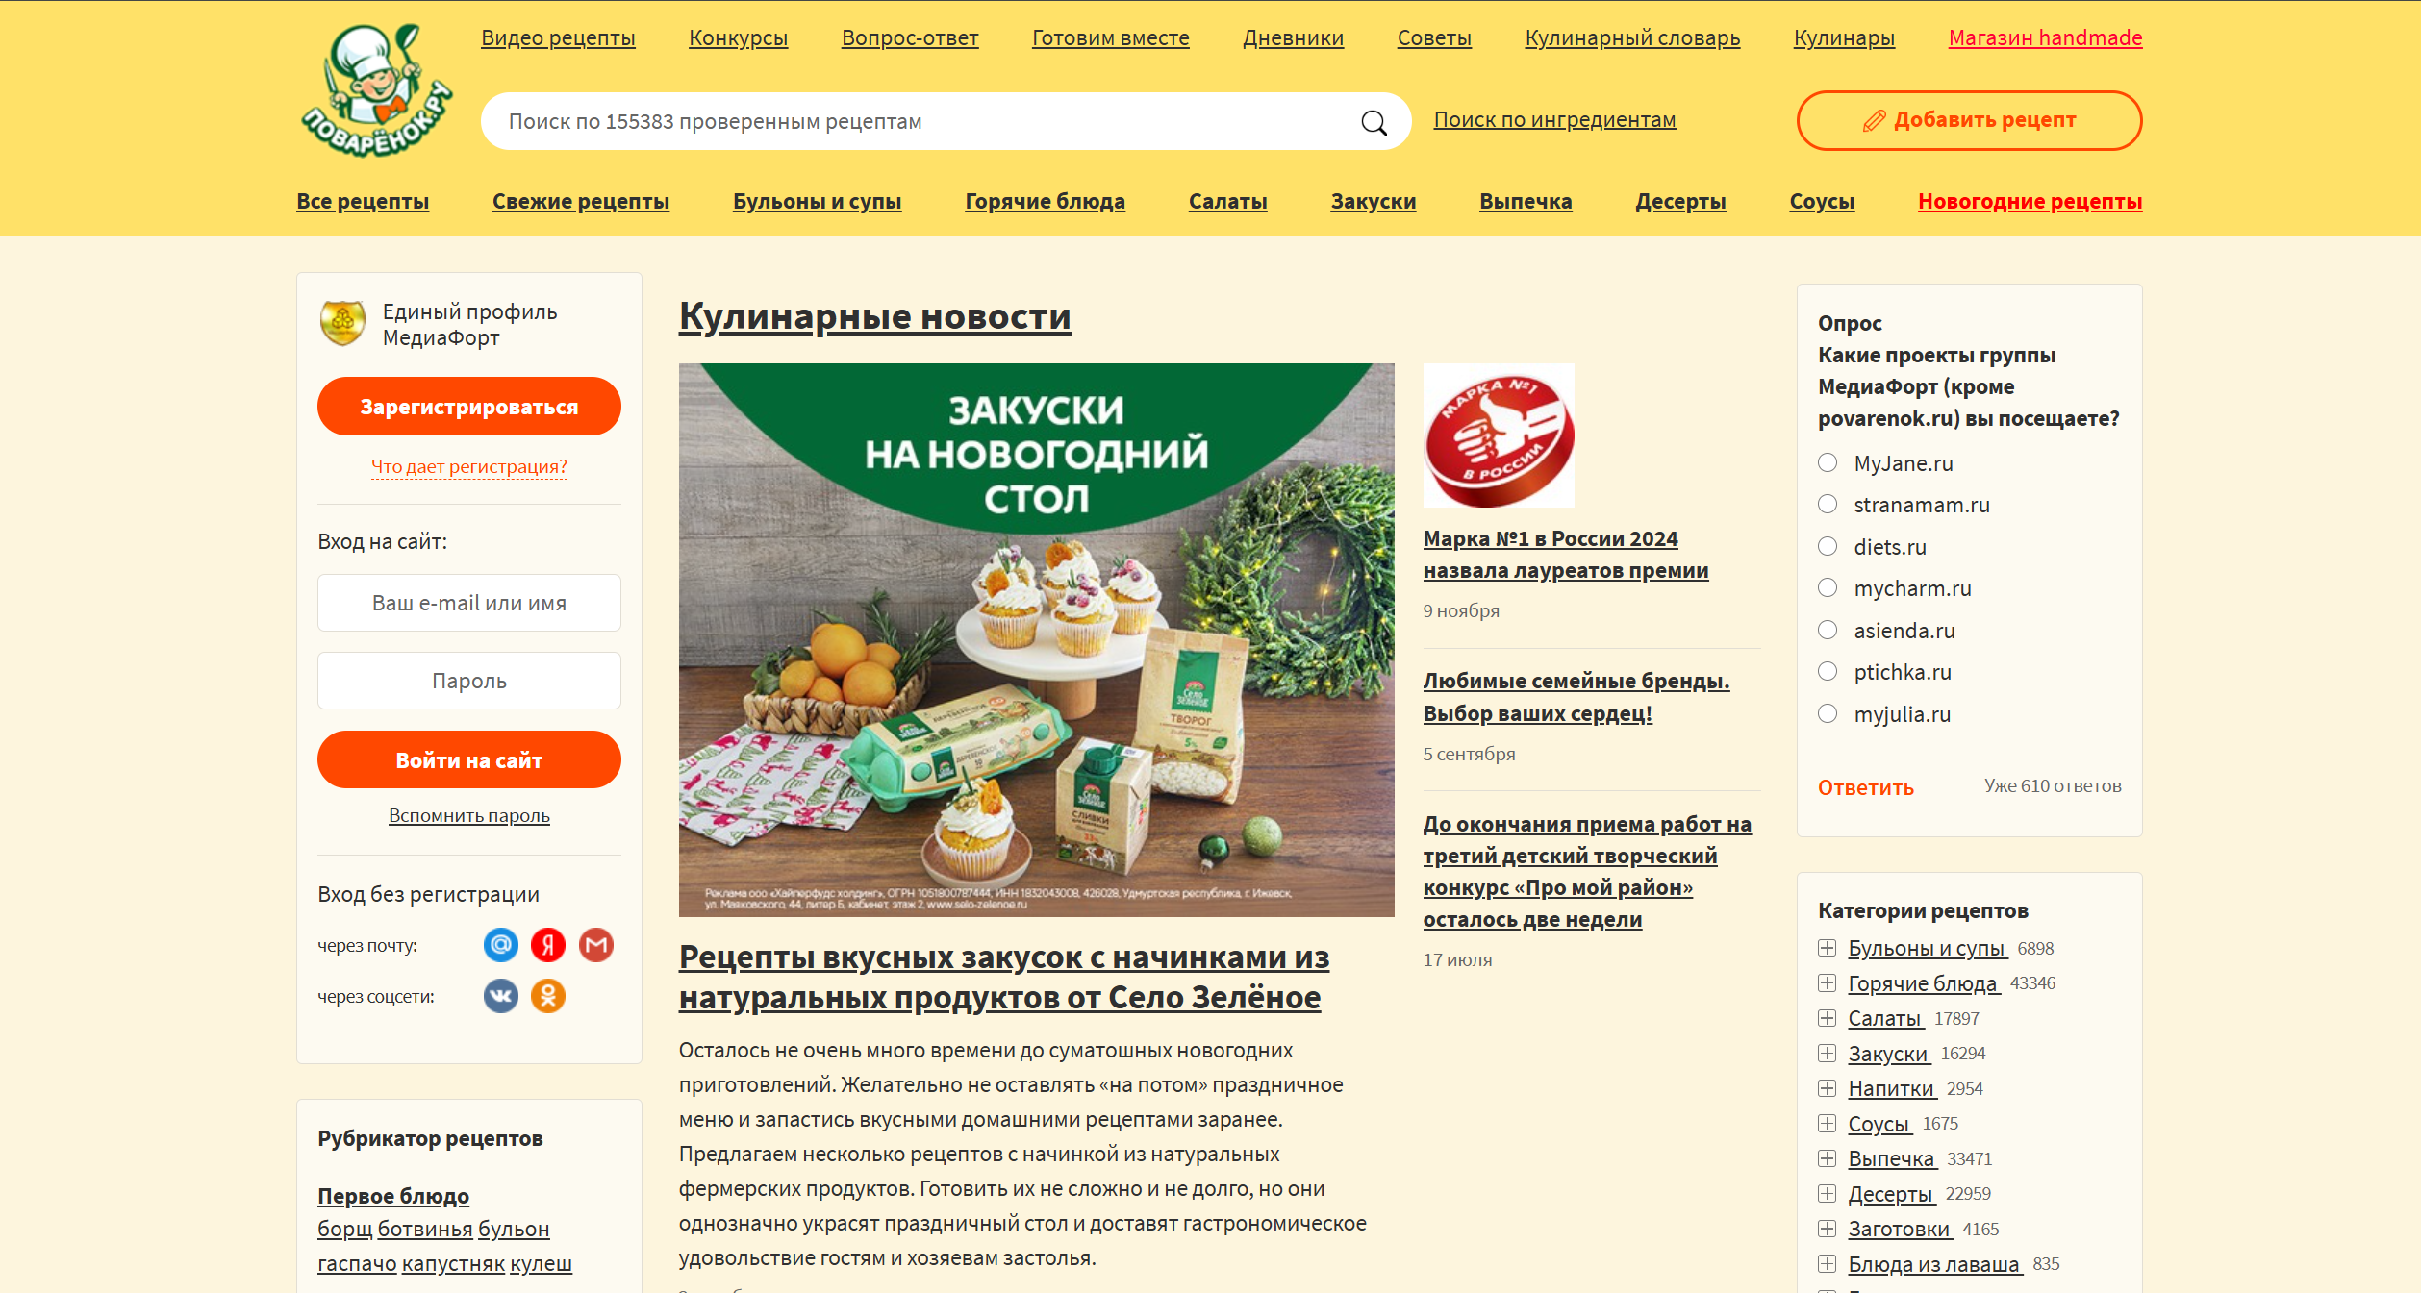

Рисунок 1.1 – Главная страница сайта «*Поварёнок*»

При выборе категории пользователь переходит на страницу с фильтрами, где можно отсортировать рецепты по времени приготовления, калорийности и сложности. Страница категории представлена на рисунке 1.2.

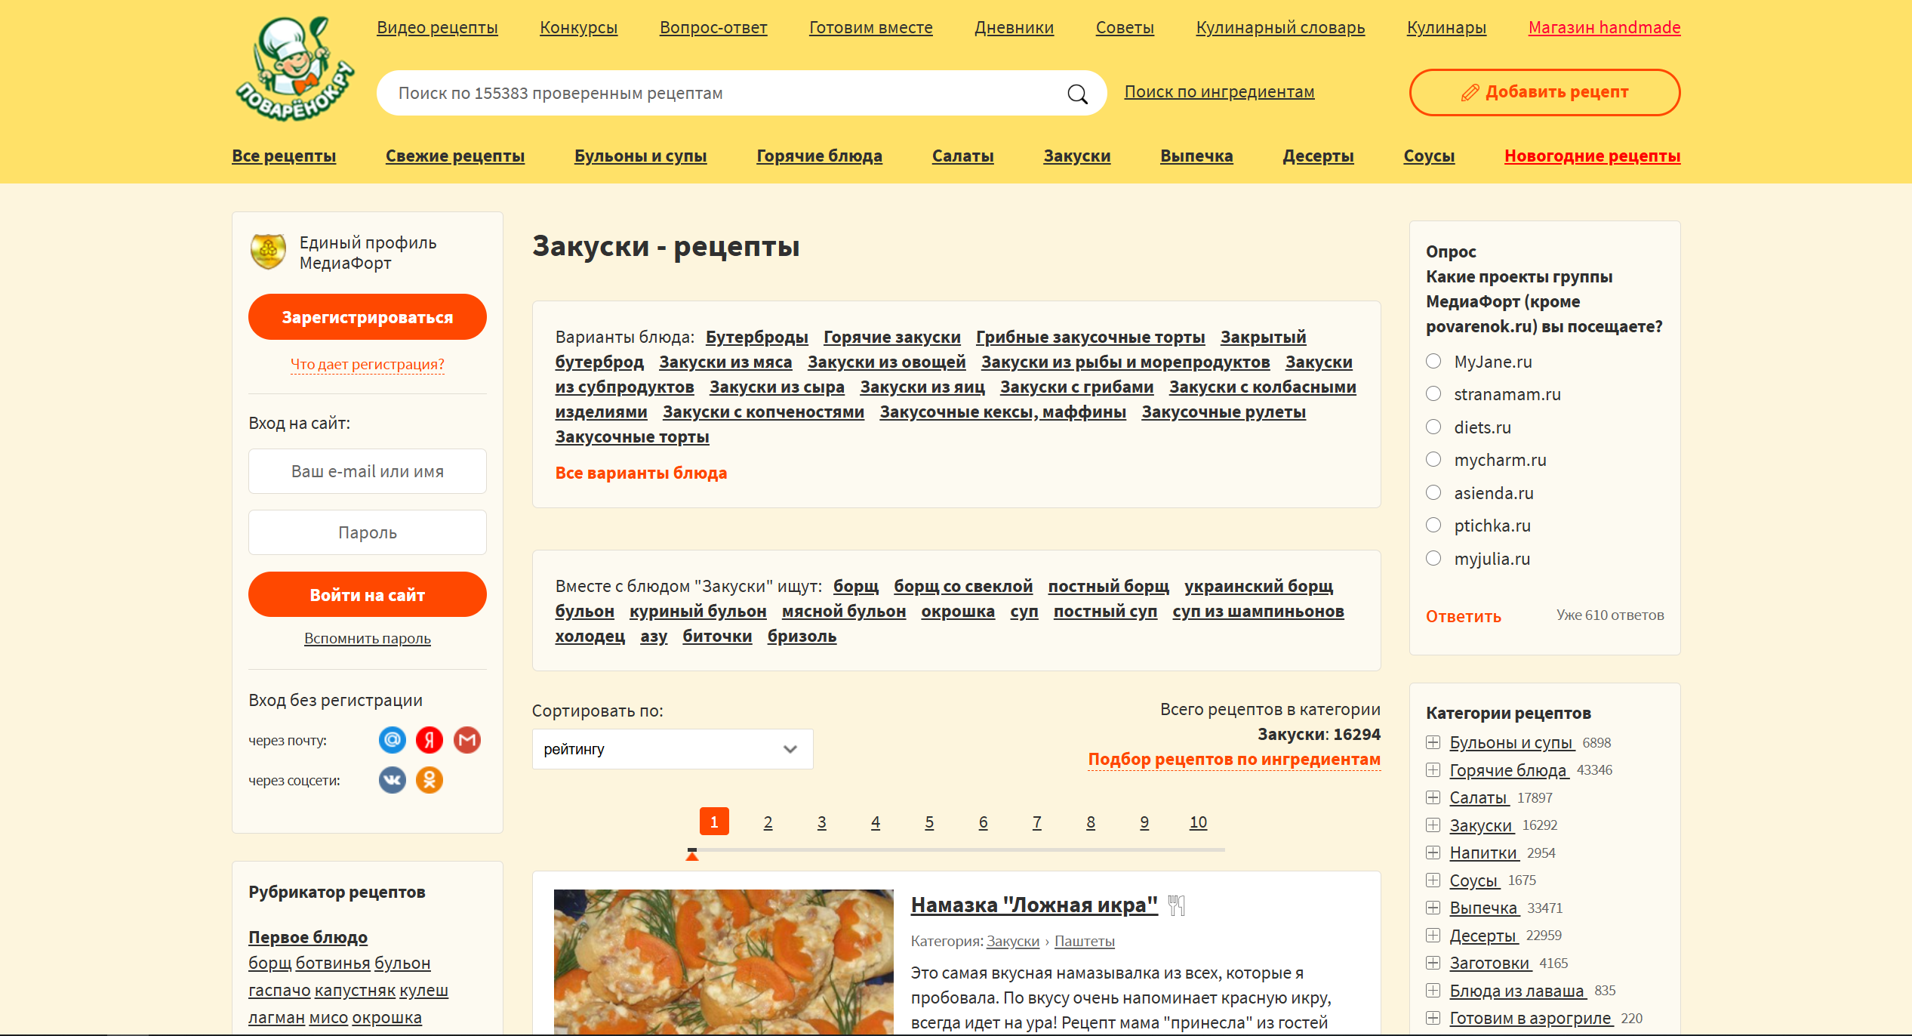

Рисунок 1.2 – Страница категории на сайте «*Поварёнок*»

При нажатии на интересующий рецепт пользователь попадает на детальную страницу с подробным описанием процесса приготовления, списком ингредиентов, пошаговыми фотографиями и отзывами. Страница рецепта представлена на рисунке 1.3.

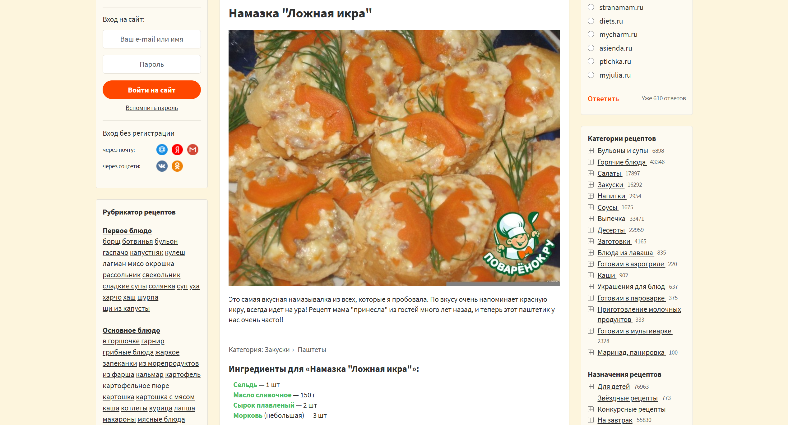

Рисунок 1.3 – Подробная информация о рецепте на сайте «*Поварёнок*»

В личном кабинете пользователи могут сохранять рецепты в избранное, добавлять свои рецепты, но возможности редактирования или удаления ограничены. Функционал личного кабинета пользователя представлен на рисунке 1.4.

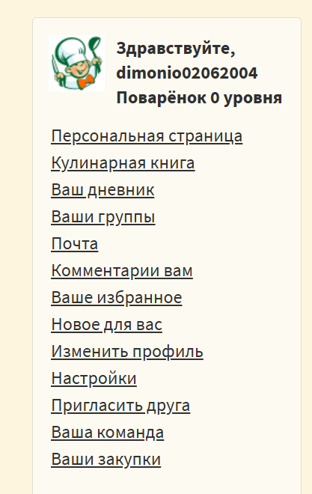

Рисунок 1.4 – Функционал личного кабинета на сайте «*Поварёнок*»

Следующим рассматриваемым программным средством является сайт «*Webspoon*» [2]. Главная страница сайта содержит список рецептов, а также возможность поиска по ингредиентам. В отличие от других порталов, «*Webspoon*» акцентирует внимание на сортировке продуктов и сочетаниях для создания рецептов. Главная страница сайта «*Webspoon*» представлена на рисунке 1.5.

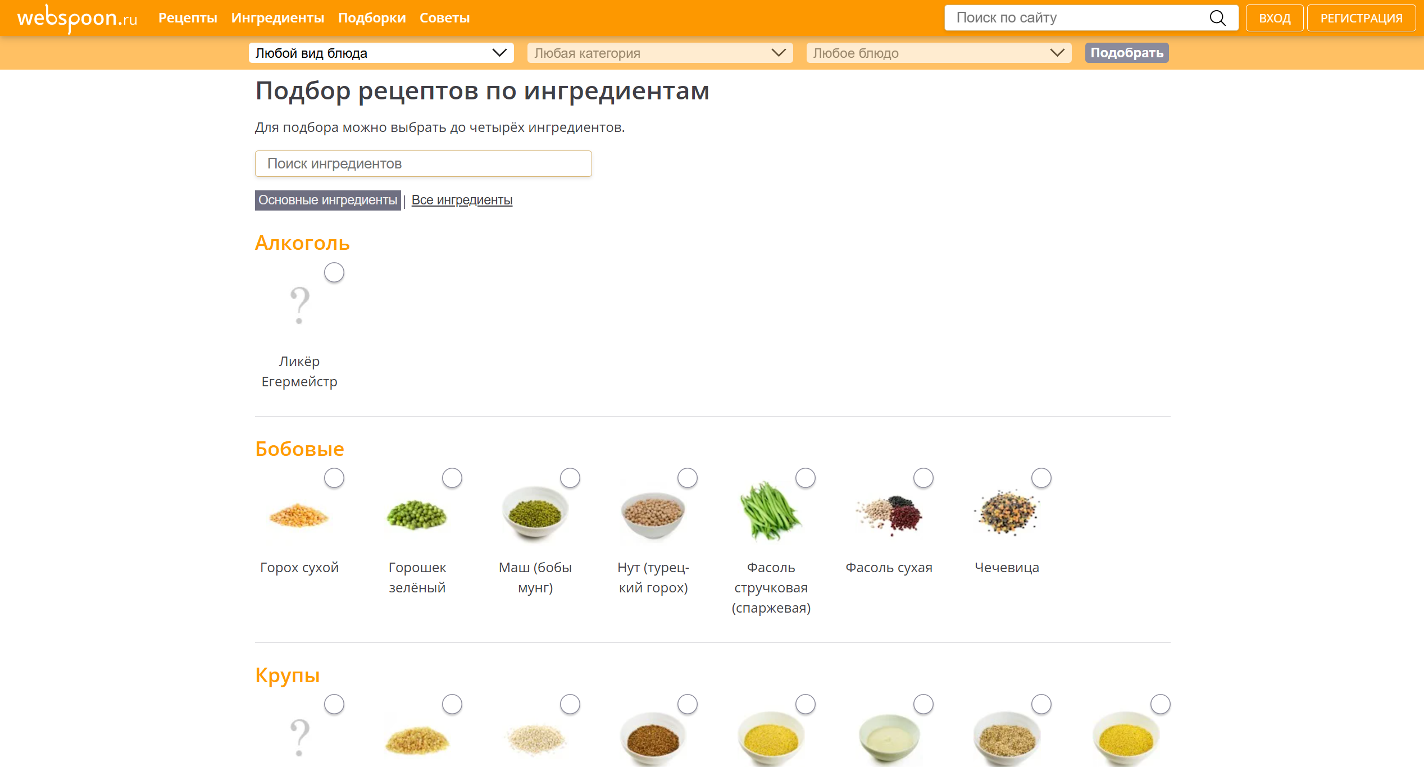

Рисунок 1.5 – Главная страница сайта «*Webspoon*»

На детальной странице рецепта представлены видеоролики, фотографии и текстовые инструкции, а также информация о калорийности блюда. Детальная страница рецепта представлена на рисунке 1.6.

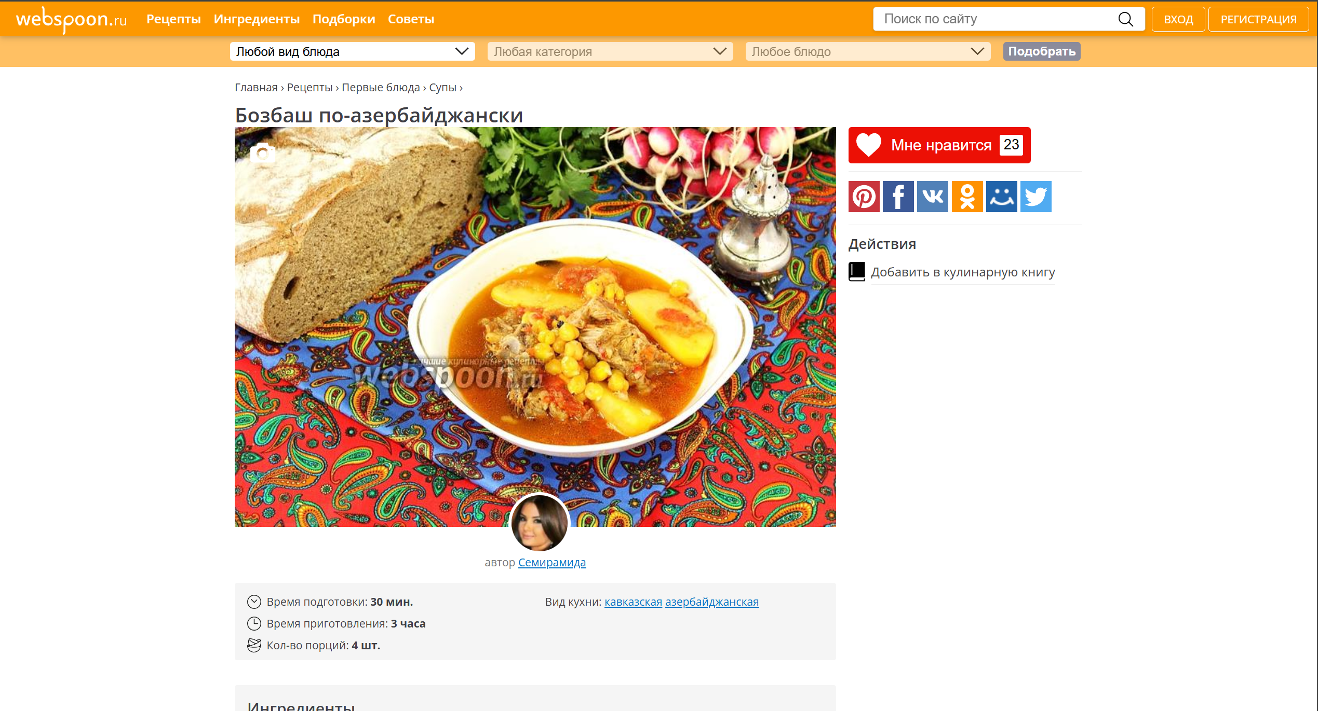

Рисунок 1.6 – Страница рецепта на сайте «*Webspoon*»

Поиск на сайте функционален, и пользователи могут искать рецепты по ингредиентам, но фильтрация по времени приготовления или калорийности отсутствует. Результаты поиска на сайте «*Webspoon*» представлены на рисунке 1.7.

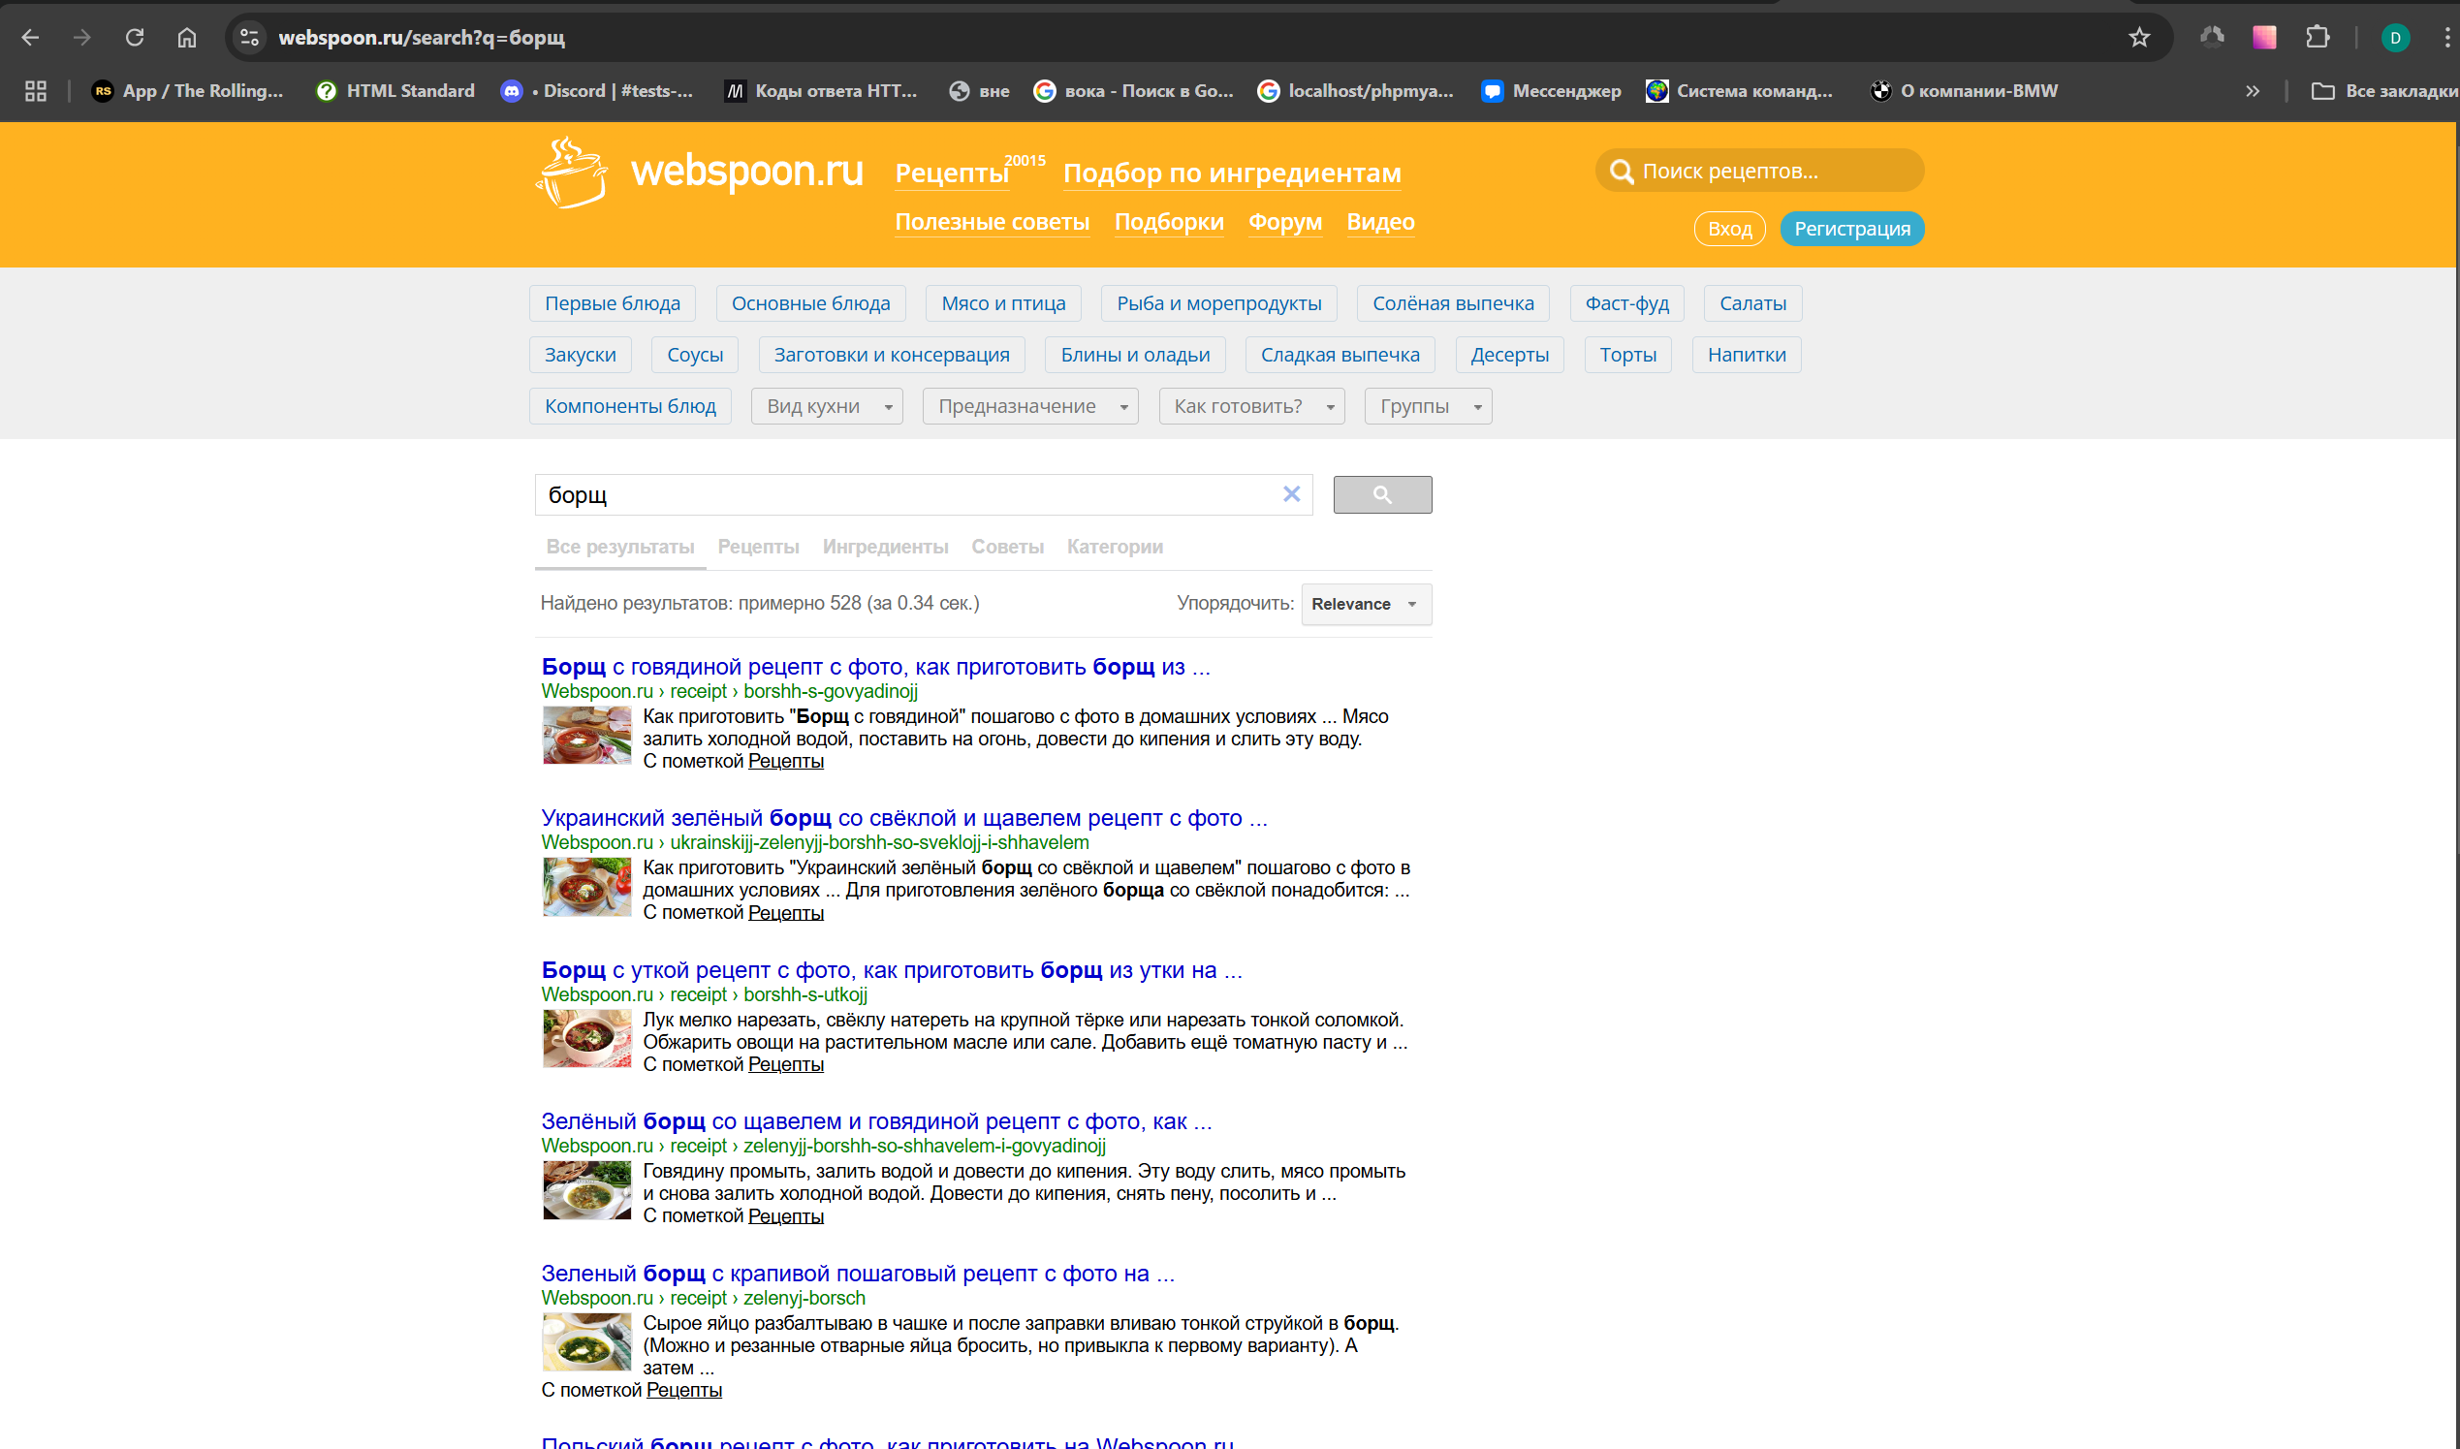

Рисунок 1.7 – Результаты поиска на сайте «*Webspoon*»

Следующим рассматриваемым программным средство является блог «*АймКук*» [3]. На странице «*АймКук*» особое внимание уделено удобному выбору ингредиентов для поиска рецептов. Пользователи могут указать один или несколько продуктов, на основе которых система предложит подходящие блюда. Главная страница сайта «АймКук» представлена на рисунке 1.8.

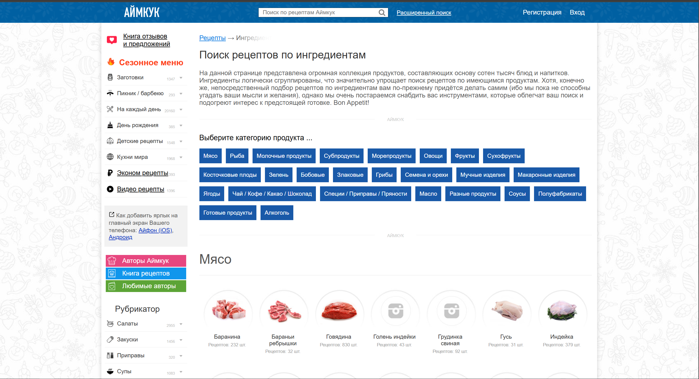

Рисунок 1.8 – Главная страница на сайте «*АймКук*»

На детальной странице рецепта представлены пошаговые фотографии, время приготовления, калорийность блюда, а также отзывы других пользователей. Страница рецепта на сайте «*АймКук*» представлена на рисунке 1.9.

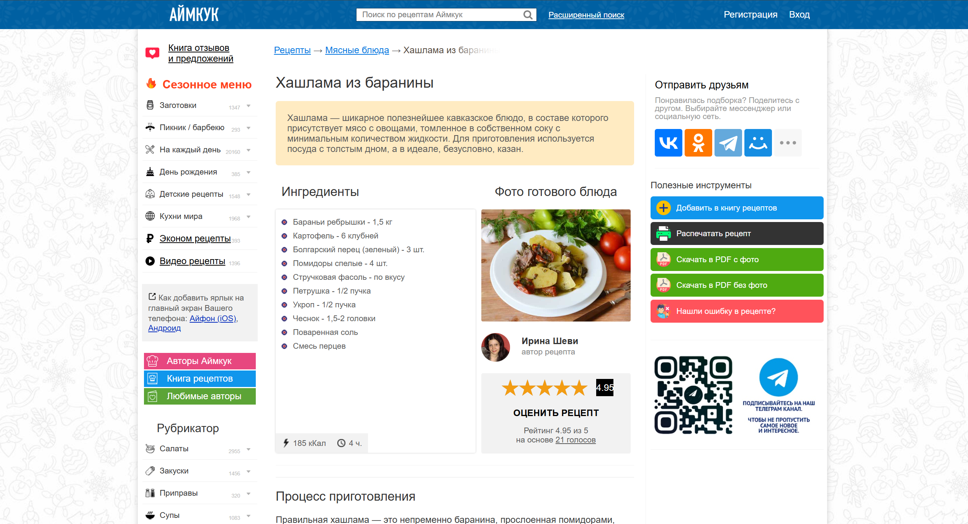

Рисунок 1.9 – Страница рецепта на сайте «*АймКук*»

Авторизация и регистрация осуществляется в модальном окне. Авторизация на сайте «*АймКук*» представлена на рисунке 1.10.

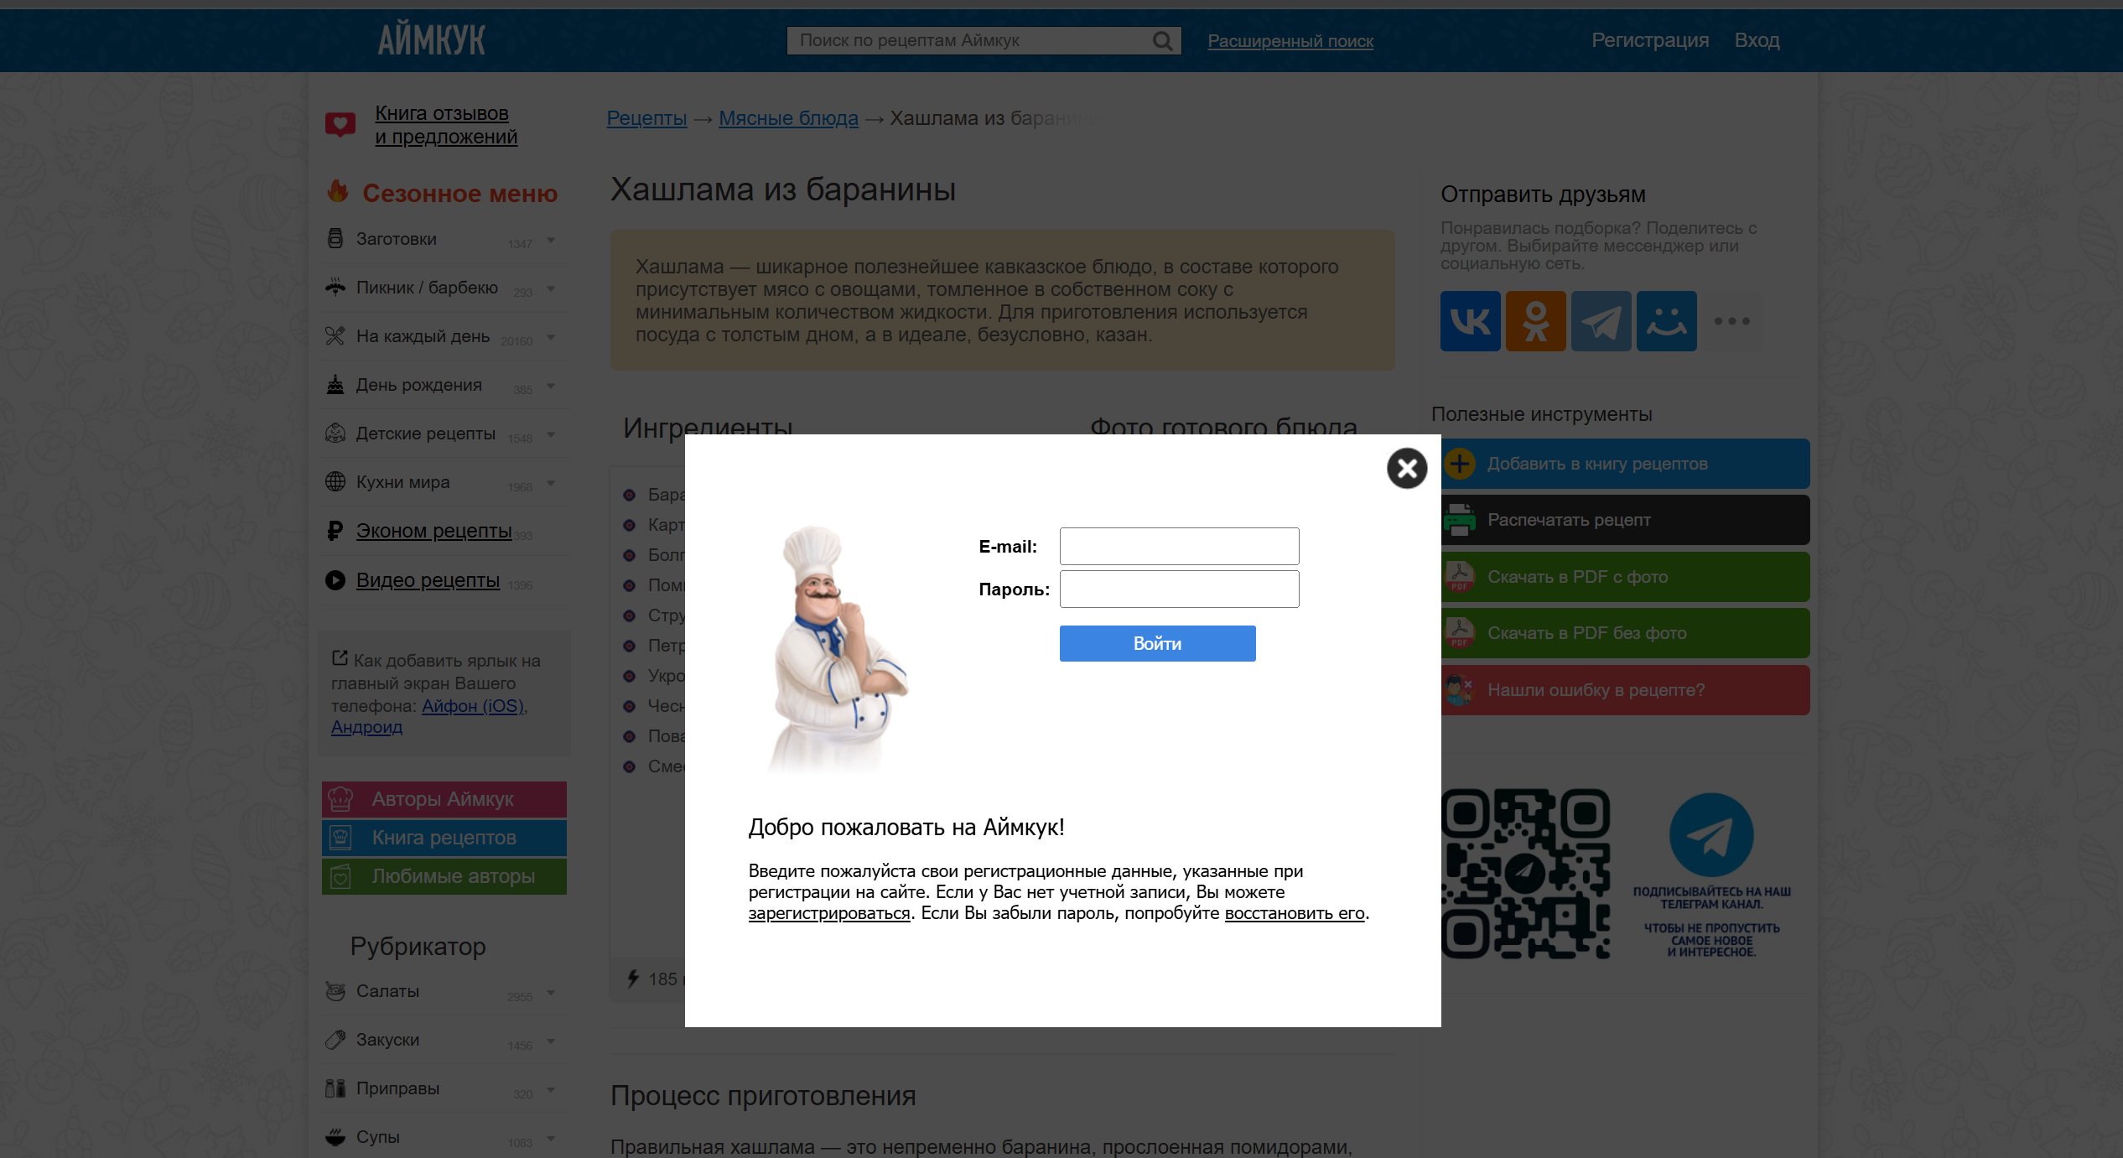

Рисунок 1.10 – Авторизация на сайте «*АймКук*»

В таблице 1.1 представлен результат сравнения вышеописанных программных средств.

Таблица 1.1 – Сравнение программных средств по теме курсовой работы

|  |  |  |  |  |
| --- | --- | --- | --- | --- |
| Критерий | *Поварёнок* | *Webspoon* | *Аймкук* | *Разработанный* *сайт* |
| Использование  на мобильном  устройстве | Да (только в веб-браузере) | Да (только в веб-браузере) | Да (только в веб-браузере) | Да, в мобильном приложении |
| Фильтрация и сортировка  товаров | Да | Нет | Да | Да |
| Поиск по ингредиентам | Нет | Да | Да | Да |
| Разделение на категории | Да | Да | Да | Да |
| Добавление в избранное | Да | Да | Да | Да |
| Личный кабинет | Да | Нет | Да | Да |
| Авторизация и регистрация | Да | Нет | Да | Да |
| Разделение ролей пользователей | Да | Нет | Нет | Да |
| Модерация контента | Да | Да | Да | Да |

Разработанное программное средство имеет конкурентные преимущества по сравнению с существующими аналогами. Оно сочетает возможности сортировки, фильтрации и поиска по ингредиентам, а также предлагает уникальные функции: разделение ролей пользователей, модерацию контента и возможность редактирования рецептов. Однако платформы «*Поварёнок*», «*Webspoon*» и «*АймКук*» обладают своей уникальной спецификой, например, акцент на национальные кухни или поиск по ингредиентам, что также может быть учтено для расширения функционала разработанного ПО.

* 1. **Обоснование и описание выбора языка программирования, средств разработки, используемых технологий и сторонних**

**библиотек**

Для разработки серверной части был выбран *NestJS*. NestJS — это фреймворк для создания эффективных, масштабируемых серверных приложений [Node.js [5]. Он использует прогрессивный *JavaScript*, создан с использованием](https://nodejs.org/)[*TypeScript*](http://www.typescriptlang.org/) [6] и полностью поддерживает его (но при этом позволяет разработчикам писать код на чистом *JavaScript*) и сочетает в себе элементы *ООП* (объектно-ориентированное программирование), *ФП* (функциональное программирование) и *ФРП* (функциональное реактивное программирование) [4].

*REST* [7] – это способ взаимодействия сайтов и веб-приложений с сервером. Его также называют *RESTful*. Позволяет клиентам и серверам взаимодействовать друг с другом через стандартные методы *HTTP* *(GET, POST, PUT, DELETE).* Основные принципы *REST* включают:

* **клиент-серверная архитектура**: четкое разделение между клиентом и сервером, что позволяет независимо развивать их;
* **отсутствие состояния**: каждый запрос от клиента содержит всю необходимую информацию для обработки, что упрощает масштабирование и улучшает производительность;
* **кэширование**: ответы могут кэшироваться, что позволяет снизить нагрузку на сервер и повысить скорость отклика;

**унифицированный интерфейс**: взаимодействие между клиентами и серверами осуществляется через стандартные *ur*l и методы *http*, что делает *api* более предсказуемым и удобным для использования.

Для организации аутентификации и авторизации на сервере используется *JSON Web Token (JWT)*. *JWT* — это *JSON Web Tokens*, простой и безопасный способ передачи информации между клиентом и сервером. *JWT* — это что-то вроде секретного зашифрованного сообщения, расшифровать которое может только его получатель. *JWT* состоит из трех отдельных частей, разделенных точкой [8].

Для разработки клиентской части приложения был выбран *React.* *React* — *JavaScript* библиотека с открытым исходным кодом для разработки пользовательских интерфейсов. *React* разрабатывается и поддерживается *Facebook*, *Instagram* и сообществом отдельных разработчиков и корпораций. React может использоваться для разработки одностраничных и мобильных приложений. Целью является предоставить высокую скорость разработки, простоту и масштабируемость. Также поддерживает модульные стили *SCSS*, для гибкости написания и работы со стилями. *React* — отличный инструмент для создания современного веб-интерфейса [9].

*PostgreSQL* была выбрана в качестве реляционной базы данных для хранения данных приложения. Это мощная объектно-реляционная система баз данных с открытым исходным кодом, которая за более чем 35 лет активной разработки заслужила прочную репутацию благодаря своей надежности, функциональности и производительности [10].

Эта *СУБД* поддерживает расширенные возможности работы с данными и обеспечивает высокую производительность и надежность. *PostgreSQL* идеально подходит для приложений, которым требуется работа с большими объемами данных и поддержка транзакционности. Для взаимодействия с *PostgreSQL* используется *Sequelize*. *Sequelize* — современный *TypeScript* и *Node.js ORM* для *Oracle, Postgres, MySQL, MariaDB, SQLite* и *SQL Server* и т. д. Включает надежную поддержку транзакций, отношений, активной и отложенной загрузки, репликации чтения и т. д.

В качестве инструмента для управления базой данных был выбран *pgAdmin4*, который предоставляет удобный интерфейс для администрирования *PostgreSQL*. Это позволяет легко управлять структурами баз данных, выполнять *SQL*-запросы и мониторить производительность.

Для разработки мобильной версии приложения был выбран *ReactNative* с использованием *Expo* [11]. *ReactNative* переносит лучшие стороны разработки с *React* в нативную разработку. Это лучшая в своем классе библиотека *JavaScript* для создания пользовательских интерфейсов. *ReactNative* позволяет создавать по-настоящему нативные приложения и не ставит под угрозу опыт взаимодействия с пользователями. Он предоставляет базовый набор независимых от платформы нативных компонентов. ReactNative переносит парадигму программирования *React* на такие платформы, как *Android* и *iOS*. Он не предписывает, как выполнять маршрутизацию или как получать доступ к каждому из многочисленных API платформы. Для создания нового приложения с *ReactNative* используется фреймворк *Expo*. Для разработки мобильной версии приложения на *ReactNative* был использован *NativeWind* — библиотека, основанная на *Tailwind* *CSS*, которая предоставляет утилитарные классы для быстрой стилизации компонентов. *NativeWind* позволяет использовать подход, аналогичный *Tailwind* в *React*, что ускоряет процесс разработки и упрощает стилизацию. Эта библиотека помогает избежать написания громоздких кастомных стилей, заменяя на простые и понятные классы, что значительно улучшает читаемость кода и упрощает поддержку. *NativeWind* также облегчает процесс адаптации приложения под различные устройства, предоставляя гибкие и удобные возможности для создания отзывчивых интерфейсов.

Для разработки и написания кода использовалась *Visual Studio Code (VS Code).* *VS Code* поддерживает почти все основные языки программирования. Есть широкий набор плагинов и расширений для ускорения разработки. Поддерживает интеграцию с системами контроля версий [12]. *VS Code* предоставляет множество функций и инструментов для разработки приложений, включая подсветку синтаксиса, авто дополнение кода, интегрированные системы сборки, отладчик, рефакторинг кода, управление зависимостями, поддержку контроля версий и многое другое. Одной из ключевых особенностей *VS Code* является его интеллектуальная поддержка, которая предлагает различные средства анализа кода, помогающие разработчикам создавать качественное программное обеспечение с меньшими ошибками.

В проекте используется *TypeScript.* *TypeScript* — строго типизированный язык программирования, созданный на основе *JavaScript* предоставляющий улучшенный инструментарий для работы в любом масштабе. *TypeSript* добавляет дополнительный синтаксис в *JavaScript* для поддержки более тесной интеграции с редактором. Код *TypeScript* преобразуется в *JavaScript*, который выполняется везде, где выполняется *JavaScript*: в браузере, на *Node.js. TypeScript* понимает *JavaScript* и использует вывод типов [13].

* 1. **Постановка задач на курсовую работу**

В рамках курсовой работы предстоит создать клиент-серверное приложение для кулинарных рецептов, предназначенное для операционных систем *Android*, *iOs* и веб-браузера, веб-сайт и мобильное приложение. Это приложение должно удовлетворять потребности пользователей, предлагая удобный интерфейс и высокую производительность. Приложение должно иметь удобный интерфейс для пользователей, используя функционал поиска, создания и редактирования рецептов. Целью разработки является создание простого в использовании и интуитивного понятного веб-сервиса.

Этапы разработки веб-сервиса включают в себя несколько ключевых шагов. В первом этапе производится обзор предметной области проекта и анализ аналогичных программных средств. Это позволяет определить преимущества и недостатки существующих решений и обосновать выбор языка программирования и средств разработки.

Этапы разработки веб-сервиса включают в себя несколько ключевых шагов. В первом этапе производится обзор предметной области проекта и анализ аналогичных программных средств. Это позволяет определить преимущества и недостатки существующих решений и обосновать выбор языка программирования и средств разработки.

Второй этап включает в себя:

* создание архитектуры программного средства;
* разработка базы данных;
* алгоритмы функционирования приложения;
* проектирование пользовательского графического интерфейса.

Результатом этого этапа является полностью функционирующее программное средство, готовое к тестированию и дальнейшей эксплуатации.

Третий этап предполагает составление инструкции по развертыванию, эксплуатации и тестированию приложения. Это важный шаг, который обеспечивает понятность и простоту процесса установки и использования системы для конечных пользователей.

Последний этап включает оформление пояснительной записки и графического материала. Сюда входят плакаты и чертежи, такие как *ER*-диаграмма базы данных, описывающая сущности и связи таблиц, *UML* диаграмма классов и состояний, а также графический интерфейс программного средства. Этот этап важен для документирования разработки и предоставления полной информации о веб-сайте.

Таким образом, сформулированы этапы разработки, которые необходимо выполнить в ходе курсовой работы для успешной реализации клиент-серверного программного средства для кулинарных рецептов.

# 2 ПРОЕКТИРОВАНИЕ, РАЗРАБОТКА и тестирование ПРОГРАММНОГО СРЕДСТВА

## **2.1 Проектирование архитектуры и описание состояний**

## **программного средства**

Архитектура клиент-серверного программного средства будет состоять из двух отдельных компонентов: клиентская и серверная часть.

Серверная часть представляет собой *API*, разработанное на *NestJS*. Клиентская часть реализована как два программных модуля: веб-приложение, написанное на *ReactJS*, и мобильное приложение на базе *ReactNative*. Клиентская часть взаимодействует с серверной через *HTTP*-запросы для выполнения операций получения и изменения данных.

Архитектура серверной части построена на разделении ответственности между компонентами. В *NestJS* для этого используется *DTO (Data Transfer Objects)*, модели, сервисы, репозитории и контроллеры.

*DTO (Data Transfer Object)* [14] — объект, который определяет в каком виде данные будут отправлены по сети. Они обеспечивают валидацию и структуру данных, поступающих от клиента.

Модели представляют собой объекты, описывающие структуру данных, используемых в приложении, и соответствующие таблицам в базе данных.

Репозитории обеспечивают взаимодействие с базой данных через *ORM* *Sequelize* [15]. Они предоставляют методы для выполнения операций чтения, записи, обновления и удаления данных.

Сервисы отвечают за бизнес-логику приложения, связывая репозитории и контроллеры. Они содержат методы, которые реализуют основные функциональные требования приложения.

Взаимодействие между клиентской частью и сервером организовано с использованием *REST API*. Клиентские модули (веб-приложение и мобильное приложение) отправляют запросы к *API* для выполнения операций, таких как создание, обновление или получение данных, которые обрабатываются на сервере и передаются в базу данных *PostgreSQL*.

Для создания классов, которые будут связаны с таблицами, в базе данных используется паттерн *ORM (Object-Relational Mapping)* [16]*.*

*Sequelize*, упрощает работу с базой данных, предоставляя возможность представлять данные в виде объектов вместо записей в таблицах. Это позволяет значительно сократить количество кода, необходимого для работы с базой данных, и делает систему более гибкой и легко расширяемой.

*ORM* обеспечивает отображение между объектами приложения и реляционной базой данных *PostgreSQL* [17].

При разработке программного средства для работы с кулинарными рецептами для каждой таблицы базы данных были созданы соответствующие классы-модели.

Пример реализации модели:

@Table({ tableName: 'favorites' })

export class Favorite extends Model<Favorite> {

  @ForeignKey(() => User)

  @Column({ type: DataType.INTEGER, allowNull: false })

  userId: number;

  @ForeignKey(() => Recipe)

  @Column({ type: DataType.INTEGER, allowNull: false })

  recipeId: number;

  @BelongsTo(() => Recipe)

  recipe: Recipe;

}

Аннотация @*Table* указывает, что класс соответствует таблице favorites. Класс *Favorite* является моделью, связанной с *ORM Sequelize*, позволяющей работать с этой таблицей через объектно-реляционное отображение.

Аннотация @*ForeignKey* используется для указания внешних ключей, связывающих данную таблицу с другими таблицами базы данных. В данном случае столбцы *userId* и *recipeId* устанавливают связи с таблицами пользователей (*User*) и рецептов (*Recipe*) соответственно.

Аннотация @*Column* описывает свойства столбцов таблицы, включая тип данных и ограничения. Для обоих столбцов задан тип данных *INTEGER* и обязательность заполнения через параметр *allowNull: false*.

Аннотация @*BelongsTo* определяет связь «многие к одному», указывая, что каждая запись в таблице *favorites* принадлежит конкретному рецепту из таблицы *recipes*. Это позволяет связать объект *Favorite* с соответствующим объектом *Recipe*.

В процессе проектирования объектной модели важно учитывать особенности функциональности приложения для работы с кулинарными рецептами, такие как добавление рецептов в избранное, управление списком избранного для каждого пользователя и другие.

В *NestJS* сервис представляет собой содержащий бизнес-логику приложения и обеспечивающий выполнение ключевых операций [17]. Сервисы взаимодействуют с репозиториями для работы с базой данных и с контроллерами для обработки запросов от клиента. Они выступают промежуточным звеном между этими компонентами, инкапсулируя логику приложения и обеспечивая удобное разделение ответственности.

Пример реализации сервиса:

@Injectable()

export class FavoritesService {

  constructor(

    @InjectModel(Favorite) private favoriteRepository: typeof Favorite,

    @InjectModel(Recipe) private recipeRepository: typeof Recipe,

    @InjectModel(User) private userRepository: typeof User

  ) {}

  async addFavoriteRecipe(userId: number, recipeId: number): Promise<{ message: string }> {

    await this.validateUser(userId);

    await this.validateRecipe(recipeId);

    await Favorite.findOrCreate({

      where: { userId, recipeId },

    });

    return { message: 'Recipe added to favorites successfully' };

  }

  async removeFavoriteRecipe(userId: number, recipeId: number): Promise<{ message: string }> {

    await this.validateUser(userId);

    await this.validateRecipe(recipeId);

    await Favorite.destroy({

      where: { userId, recipeId },

    });

    return { message: 'Recipe removed from favorites successfully' };

  }

Аннотация @*Injectable*() в *NestJS* указывает, что данный класс может быть внедрен как зависимость и использоваться для реализации бизнес-логики модуля.

В *NestJS* класс контроллера отвечает за обработку входящих запросов *REST API*, маршрутизацию и возврат данных для ответа на запрос.

Маршруты, определенные в методах контроллера, связываются с *HTTP*-запросами с помощью декораторов, таких как *@Get(), @Post(), @Put(), @Delete()* и других. После выполнения метода контроллера данные обрабатываются и возвращаются в виде ответа, который представлен в формате *JSON*.

Пример реализации контроллера:

@ApiTags('Favorites')

@Controller('favorites')

export class FavoritesController {

  constructor(

    private favoritesService: FavoritesService,

    private jwtService: JwtService

  ) {}

  private getUserIdFromRequest(request: Request): number {

    const token = request.cookies?.Authentication || request.headers.authorization?.split(' ')[1];

    const user = this.jwtService.decode(token);

    return user['id'];

  }

  @ApiOperation({ summary: 'Add recipe to favorites' })

  @ApiResponse({ status: 201 })

  @Roles('USER')

  @UseGuards(RolesGuard, JwtAuthGuard)

  @Post('/add/:recipeId')

  async addFavorite(@Param('recipeId') recipeId: number, @Req() request: Request) {

    const userId = this.getUserIdFromRequest(request);

    return await this.favoritesService.addFavoriteRecipe(userId, recipeId);

  }

  @ApiOperation({ summary: 'Remove recipe from favorites' })

  @ApiResponse({ status: 204 })

  @Roles('USER')

  @UseGuards(RolesGuard, JwtAuthGuard)

  @Delete('/remove/:recipeId')

  async removeFavorite(@Param('recipeId') recipeId: number, @Req() request: Request) {

    const userId = this.getUserIdFromRequest(request);

    return await this.favoritesService.removeFavoriteRecipe(userId, recipeId);

  }

}

Аннотация @*Controller* в *NestJS* описывает класс контроллера. Декораторы *@ApiTags* и @*ApiOperation*, используются для документирования *API* с помощью *Swagger*, а @*Roles* и @*UseGuards* обеспечивают контроль доступа к методам контроллера в зависимости от роли пользователя и аутентификации через *JWT*. Декоратор @*Param* помогает извлечь параметры маршрута, а @*Req* позволяет получить доступ к объекту запроса.

Контроллер обрабатывает входящие *HTTP*-запросы, маршрутизацию к соответствующим методам и возврат ответа клиенту. Методы контроллера используют сервисы для выполнения бизнес-логики, предоставляя слой между клиентом и базой данных.

Пример реализации репозитория в *NestJS* выполнен с использованием *ORM Sequelize*. Репозитории представлены как модели данных, которые взаимодействуют с базой данных. В данном примере модель *Favorite* связана с таблицей *favorites* в базе данных *PostgreSQL*, а также с другими моделями, такими как *User* и *Recipe*, через аннотации *@ForeignKey* и @*BelongsTo*.

Модуль объединяет все компоненты, необходимые для эффективного взаимодействия с базой данных и обеспечения функциональности избранного рецепта.

import { Module } from '@nestjs/common';

import { JwtModule } from '@nestjs/jwt';

import { SequelizeModule } from '@nestjs/sequelize';

import { Recipe } from 'src/recipes';

import { UsersModule } from 'src/users';

import { Favorite, FavoritesController } from '.';

import { FavoritesService } from './favorites.service';

import { AuthModule } from 'src/auth';

@Module({

  imports: [SequelizeModule.forFeature([Favorite, Recipe]), AuthModule, UsersModule, JwtModule],

  controllers: [FavoritesController],

  providers: [FavoritesService],

})

export class FavoritesModule {}

Модуль *FavoritesModule* в *NestJS* реализует функциональность для работы с избранными рецептами. Импортирует необходимые модули, такие как *SequelizeModule* для работы с моделями *Favorite* и *Recipe*, а также модули аутентификации и пользователей. Контроллер *FavoritesController* обрабатывает запросы, связанные с добавлением и удалением рецептов из избранного, а сервис *FavoritesService* реализует бизнес-логику для этих операций.

Разделение приложения на модули, сервисы и контроллеры в архитектуре *NestJS* связано с принципами *SOLID*, в частности с принципом единой ответственности, принципом разделения интерфейсов и принципом инверсии зависимостей [18].

Принцип единой ответственности помогает разделить обязанности компонентов, обеспечивая, что каждый класс или сервис решает только одну задачу. Например, контроллеры отвечают за обработку запросов и возврат данных, сервисы занимаются бизнес-логикой, а репозитории управляют доступом к данным. Это позволяет избежать ситуации, когда изменение в одном компоненте вызывает проблемы в других частях системы.

Принцип разделения интерфейсов означает, что каждый класс или сервис должен предоставлять только те функции, которые необходимы для выполнения своей задачи. Например, сервисы не должны заниматься обработкой *HTTP*-запросов или работать с базой данных напрямую, а должны взаимодействовать с репозиториями для выполнения операций с данными.

Принцип инверсии зависимостей — принцип объектно-ориентированного программирования, суть которого состоит в том, что классы должны зависеть от абстракций, а не от конкретных деталей. Они взаимодействуют через абстракции — сервисы и интерфейсы, позволяя легко менять реализации без изменения самой бизнес-логики.

Использование системы пакетов и разделение приложения на модули, сервисы и контроллеры помогают организовать код в соответствии с этими принципами, делая систему более гибкой, расширяемой и легко поддерживаемой.

Состояния программного средства приведены в таблице 2.1

Таблица 2.1 – Состояния программного средства

|  |  |
| --- | --- |
| Состояние | Возможности пользователя |
| Главная | Гость: доступ к просмотру рецептов, возможность перехода на страницу авторизации или регистрации. Авторизованный пользователь: те же функции, плюс возможность добавлять рецепты в избранное. Администратор и модератор: доступ к просмотру рецептов, но без возможности добавлять в избранное. |
| Авторизация | Пройти авторизацию или перейти на регистрацию |
| Регистрация | Пройти регистрацию. |
| Рецепты | Для всех ролей: поиск, сортировка и фильтрация рецептов, просмотр всех рецептов и подробной информации о них. Модератор: переход на страницу модерации опубликованности рецепта. Пользователь: добавление рецепта в избранное, создание, удаление и редактирование рецептов. |
| Категории | Для всех ролей: поиск, сортировка и фильтрация категории, просмотр всех категорий и подробной информации о них.  Модератор: переход на страницы добавления, удаления и изменения категории. |
| Избранное | Пользователь: просмотр, добавление, удаление и удаление всех избранных рецептов. |

Продолжение таблицы 2.1

|  |  |
| --- | --- |
| Удаление аккаунта | Пользователь, администратор, модератор: удаление аккаунта. |
| Изменение  пароля | Пользователь, администратор, модератор: изменение пароля. |
| Личный кабинет | Пользователь, администратор, модератор: просмотр, изменение личных данных |

В мобильном приложении функционал для администратора и модератора не предусмотрен.

## **2.2 Формализация предметной области программного средства**

Разработанное программное средство взаимодействует с такими сущностями как:

– пользователи;

– заблокированные пользователи;

– ссылки ролей пользователей;

– роли пользователей;

– категории;

– рецепты;

– избранные рецепты.

Описание полей сущности «Ссылки ролей пользователей» показано в таблице 2.2.

Таблица 2.2 – Сущность «Ссылки ролей пользователей»

|  |  |  |
| --- | --- | --- |
| Имя поля | Перевод имени | Тип данных |
| id | Код | INT |
| roleId | Роль | INT |
| userId | Пользователь | INT |

Описание полей сущности «Пользователи» показано в таблице 2.3.

Таблица 2.3 – Сущность «Пользователи»

|  |  |  |
| --- | --- | --- |
| Имя поля | Перевод имени | Тип данных |
| id | Код | INT |
| firstName | Имя | VARCHAR |
| lastName | Фамилия | VARCHAR |
| email | Электронная почта | VARCHAR |
| password | Пароль | VARCHAR |
| countrecipes | Количество рецептов | INT |
| bannedId | Данные о блокировке | INT |
| createdAt | Дата создания | DATE |
| updatedAt | Дата обновления | DATE |

Описание полей сущности «Заблокированные пользователи» показано в таблице 2.4.

Таблица 2.4 – Сущность «Заблокированные пользователи»

|  |  |  |
| --- | --- | --- |
| Имя поля | Перевод имени | Тип данных |
| id | Код | INT |
| email | Электронная почта | VARCHAR |
| reason | Причина блокировки | VARCHAR |
| userId | Пользователь | INT |
| createdAt | Дата создания | DATE |

Описание полей сущности «Роли пользователей» показано в таблице 2.5.

Таблица 2.5 – Сущность «Роли пользователей»

|  |  |  |
| --- | --- | --- |
| Имя поля | Перевод имени | Тип данных |
| id | Код | INT |
| value | Значение | VARCHAR |
| description | Описание | TEXT |
| createdAt | Создание роли | DATE |
| updatedAt | Обновление роли | DATE |

Описание полей сущности «Категории» показано в таблице 2.6.

Таблица 2.6 – Сущность «Категории»

|  |  |  |
| --- | --- | --- |
| Имя поля | Перевод имени | Тип данных |
| id | Код | INT |
| name | Название | VARCHAR |
| description | Описание | TEXT |
| image | Изображение | TEXT |
| countrecipes | Количество рецептов | INT |
| createdAt | Дата создания | DATE |
| updatedAt | Дата обновления | DATE |

Описание полей сущности «Рецепты» показано в таблице 2.7.

Таблица 2.7 – Сущность «Рецепты»

|  |  |  |
| --- | --- | --- |
| Имя поля | Перевод имени | Тип данных |
| id | Код | INT |
| title | Название | VARCHAR |
| shortDescription | Описание | VARCHAR |
| cookingTime | Время готовки | INT |
| calories | Количество калорий | INT |
| image | Изображение | TEXT |
| ingredients | Ингредиенты | TEXT |
| instructions | Инструкция | TEXT |
| isPublished | Опубликован или нет | BOOLEAN |
| categoryId | Категория | INT |
| authorId | Автор | INT |
| createdAt | Дата создания | DATE |
| updatedAt | Дата обновления | DATE |

Описание полей сущности «Избранные рецепты» показано в таблице 2.8.

Таблица 2.8 – Сущность «Избранные рецепты»

|  |  |  |
| --- | --- | --- |
| Имя поля | Перевод имени | Тип данных |
| id | Код | INT |
| userId | Пользователь | INT |
| recipeId | Рецепт | INT |
| createdAt | Дата создания | DATE |

Пользователи и рецепты имеют связь «один ко многим», так как один пользователь может создавать несколько рецептов, выступая автором.

Каждый рецепт принадлежит только одной категории, что формирует связь «многие к одному» между рецептами и категориями.

Категории объединяют множество рецептов, позволяя структурировать по темам.

Пользователи также могут добавлять рецепты в избранное, что создает связь «один ко многим» между пользователями и сущностью избранного. Это позволяет каждому пользователю хранить в своей коллекции сразу несколько любимых рецептов.

Пользователи имеют связь «один ко многим» с ролями. У одного пользователя может быть назначена только одна роль, определяющая права в системе, например, администратор или автор. При этом одна роль может быть присвоена нескольким пользователям, что позволяет гибко управлять группами пользователей с одинаковыми правами. В случае блокировок у пользователей сохраняется связь «один к одному» с записью о блокировке, где фиксируется причина и другая информация, уникальная для каждого заблокированного пользователя.

Взаимосвязи между рецептами и пользователями, а также между категориями, избранным и ролями, позволяют эффективно управлять данными, обеспечивая гибкость и структурированность системы.

## **2.3 Проектирование и реализация способа хранения данных**

## **программного средства**

Для хранения данных была выбрана БД *PostgreSQL* [19] — мощная объектно-реляционная система баз данных с открытым исходным кодом, поддерживающая реляционную модель хранения данных. Обеспечивает высокую надежность, производительность и соответствие стандартам *SQL*.

Основные характеристики:

1. Поддерживает традиционные реляционные таблицы и расширенные типы данных (*JSON*, массивы), что делает её универсальным инструментом для хранения структурированных и полу структурированных данных.
2. Поддерживает полный набор операций на языке *SQL*, включая создание, чтение, обновление и удаление данных (*CRUD*).
3. Позволяет добавлять собственные функции, операторы, типы данных и языки программирования.
4. В данном программном средстве было спроектировано 7 таблиц: пользователи, роли, категории, рецепты, избранные рецепты, заблокированные пользователи, ссылки ролей пользователей.

Структура таблицы «Пользователи» приведена в таблице 2.9.

Таблица 2.9 – Структура таблицы «Пользователи»

|  |  |  |  |
| --- | --- | --- | --- |
| Имя поля | Перевод имени | Тип данных | Описание |
| id | Код | INT | Идентификационный  номер  (первичный ключ) |
| firstName | Имя | VARCHAR | Имя пользователя |
| lastName | Фамилия | VARCHAR | Фамилия пользователя |
| email | Электронная почта | VARCHAR | Электронная почта пользователя |
| password | Пароль | VARCHAR | Пароль пользователя |
| countrecipes | Количество рецептов | INT | Количество рецептов, созданных пользователем |
| bannedId | Данные о блокировке | INT | Идентификационный  номер блокировки  (внешний ключ) |
| createdAt | Дата создания | DATE | Дата создания |

Таблица «Заблокированные пользователи» хранит информацию о тех пользователях, которые были заблокированы и не имеют доступ к системе. Структура приведена в таблице 2.10.

Таблица 2.10 – Структура таблицы «Заблокированные пользователи»

|  |  |  |  |
| --- | --- | --- | --- |
| Имя поля | Перевод имени | Тип данных | Описание |
| id | Код | INT | Идентификационный  номер  (первичный ключ) |
| email | Электронная почта | VARCHAR | Электронная почта пользователя |
| reason | Причина блокировки | VARCHAR | Причина блокировки пользователя |
| userId | Пользователь | INT | Идентификационный  номер пользователя  (внешний ключ) |
| createdAt | Дата создания | DATE | Дата блокировки пользователя |

Таблица «Избранных рецептов» хранит информацию о понравившихся рецептах пользователю. Структура приведена в таблице 2.11.

Таблица 2.11 – Структура таблицы «Избранных рецептов»

|  |  |  |  |
| --- | --- | --- | --- |
| Имя поля | Перевод имени | Тип данных | Описание |
| id | Код | INT | Идентификационный  номер  (первичный ключ) |
| userId | Пользователь | INT | Идентификационный номер пользователя (внешний ключ) |
| recipeId | Рецепт | INT | Идентификационный  номер рецепта  (внешний ключ) |
| createdAt | Дата добавления | DATE | Дата добавления рецепта в избранное пользователем |

Таблица «Ссылки ролей пользователей» хранит внешние ключи для пользователя и роли. Структура приведена в таблице 2.12.

Таблица 2.12 – Структура таблицы «Ссылки ролей пользователей»

|  |  |  |  |
| --- | --- | --- | --- |
| Имя поля | Перевод имени | Тип данных | Описание |
| id | Код | INT | Идентификационный  номер  (первичный ключ) |
| roleId | Роль | INT | Идентификационный номер роли пользователя (внешний ключ) |
| userId | Пользователь | INT | Идентификационный номер пользователя (внешний ключ) |

Структура таблицы «Роли» приведена в таблице 2.13.

Таблица 2.13 – Структура таблицы «Роли»

|  |  |  |  |
| --- | --- | --- | --- |
| Имя поля | Перевод имени | Тип данных | Описание |
| id | Код | INT | Идентификационный  номер  (первичный ключ) |
| value | Название | VARCHAR | Название роли |
| description | Описание | TEXT | Описание функционала роли |
| createdAt | Дата создания | DATE | Дата создания роли |
| updatedAt | Дата обновления | DATE | Дата обновления роли |

Таблица «Категории» хранит информацию о категориях рецептов. Структура приведена в таблице 2.14.

Таблица 2.14 – Структура таблицы «Категории»

|  |  |  |  |
| --- | --- | --- | --- |
| Имя поля | Перевод имени | Тип данных | Описание |
| id | Код | INT | Идентификационный  номер  (первичный ключ) |
| name | Название | VARCHAR | Название категории |
| description | Описание | TEXT | Описание категории |
| image | Изображение | TEXT | Картинка для категории |
| countrecipes | Количество рецептов | INT | Количество рецептов данной категории |
| createdAt | Дата создания | DATE | Дата создания категории |
| updatedAt | Дата обновления | DATE | Дата обновления категории |

Структура таблицы «Рецепты» приведена в таблице 2.15.

Таблица 2.15 – Структура таблицы «Рецепты»

|  |  |  |  |
| --- | --- | --- | --- |
| Имя поля | Перевод имени | Тип данных | Описание |
| id | Код | INT | Идентификационный  номер  (первичный ключ) |
| title | Название | VARCHAR | Название рецепта |
| shortDescription | Описание | VARCHAR | Краткое описание рецепта |
| cookingTime | Время готовки | INT | Время готовки рецепта в минутах |
| calories | Количество калорий | INT | Количество калорий рецепта |
| image | Изображение | TEXT | Изображение рецепта |
| ingredients | Ингредиенты | TEXT | Список ингредиентов рецепта |
| instuctions | Инструкция | TEXT | Инструкция по приготовлению рецепта |
| isPublished | Опубликован или нет | BOOLEAN | Флаг, опубликован ли рецепт или нет |
| categoryId | Категорий | INT | Идентификационный  номер категории  (внешний ключ) |
| authorId | Автор | INT | Идентификационный  номер пользователя  (внешний ключ) |
| createdAt | Дата создания | DATE | Дата создания рецепта |
| updatedAt | Дата обновления | DATE | Дата обновления рецепта |

При создании таблиц с первичными и внешними ключами в *PostgreSQL* автоматически формируются индексы, способствуя поддержанию целостности данных и обеспечивая быстрый доступ к связанным записям.

Работа с данными в БД производится с помощью *ORM Sequelize*, которая предоставляет удобную абстракцию для работы с реляционными базами данных. *Sequelize* упрощает разработку слоя доступа к данным, позволяя описывать модели и связи с использованием декларативного синтаксиса. *SQL*-запросы формируются автоматически на основе методов моделей, ускоряя разработку и снижая вероятность ошибок.

*ER*-диаграмма базы данных представлена в графическом материале.

## **2.4 Проектирование и разработка графического интерфейса**

Проектирование и разработка графического интерфейса – это один из самых важных этапов создания веб-приложения, так как именно интерфейс является основным способом взаимодействия пользователя с приложением.

Перед началом проектирования необходимо определить целевую аудиторию приложения и ее потребности. Это поможет создать удобный и понятный интерфейс, который будет максимально соответствовать требованиям пользователей.

Основными элементами графического интерфейса, которым необходимо уделить особое внимание во время разработки, являются:

1 Цветовая гамма – выбор цветов должен соответствовать тематике приложения и быть приятным для глаз пользователя.

2 Шрифты – необходимо выбрать удобный и читаемый шрифт для текстовых элементов интерфейса.

3 Иконки и изображения – использование иконок и изображений помогает сделать интерфейс более понятным и интуитивно понятным для пользователя.

4 Навигация – необходимо обеспечить удобную навигацию по приложению, чтобы пользователь мог легко находить необходимые функции.

5 Формы и поля ввода – необходимо создать удобные формы и поля ввода, чтобы пользователь мог быстро и легко заполнять необходимые данные. В формах необходимо предусмотреть валидацию, которая бы проверяла введенные значения на корректность.

Для построения грамотного интерфейса нужно соблюдать принципы *UI/UX*.

*UX* – это *User Experience* [20]. То есть это то, какой опыт или впечатление получает пользователь от работы с вашим интерфейсом. Удается ли ему достичь цели и на сколько просто или сложно это сделать.

*UI* – это *User* *Interface* [21]. Это то, как выглядит интерфейс и то, какие физические характеристики приобретает. Он определяет, какого цвета будет приложение, удобно ли будет человеку попадать пальцем по *UI* элементам, читабельным ли будет текст и так далее.

Есть несколько основных правил, которым должно соответствовать приложение:

1 Интуитивность и простота: приложение должно быть простым в использовании, чтобы пользователь мог быстро разобраться в нем и понять, как выполнять нужные действия.

2 Визуальная согласованность: все элементы приложения должны быть оформлены в едином стиле, чтобы пользователь легко мог ориентироваться в приложении.

3 Удобство навигации: приложение должно иметь понятную и логичную систему навигации, чтобы пользователь мог найти нужную информацию.

4 Скорость работы: приложение должно быстро загружаться и работать без задержек, чтобы пользователь не терял терпение и не переключался на другое приложение.

Создание графического интерфейса приложения осуществлялось с помощью фреймворков *ReactNative* и *ReactJS*.

Часть кода для построения главной страницы мобильного приложения на *ReactNative*:

const App: React.FC = () => {

  const navigation = useNavigation();

  useEffect(() => {

    navigation.setOptions({

      title: 'TasteBite',

    });

  }, [navigation]);

  return (

    <SafeAreaView className="bg-white h-full">

      <Header />

      <FlatList

        data={[1]}

        renderItem={() => (

          <View>

            <Slider />

            <ThroughCategories />

            <SuperDelicious />

            <ShareYourRecipe />

            <LatestRecipes />

          </View>

        )}

        keyExtractor={(item) => item.toString()}

        showsVerticalScrollIndicator={false}

        ListFooterComponent={<Footer />}

      />

      <StatusBar backgroundColor="#ffd7c9" style="light" />

    </SafeAreaView>

  );

};

Компонент *App* представляет основную страницу приложения на *React* *Native*. Использует *SafeAreaView* для безопасного отображения контента и *FlatList* для вертикальной прокрутки, где рендерятся секции *Slider*, *ThroughCategories, SuperDelicious, ShareYourRecipe, LatestRecipes* и нижний компонент *Footer*. Заголовок страницы «*TasteBite*» устанавливается через *useEffect* с помощью метода *setOptions*. Добавлен *StatusBar* с цветом фона #*ffd7c9* и светлым стилем текста.

Код на *ReactJS* для главной страницы в веб-браузере:

const MainPage: React.FC = () => {

  return (

    <>

      <Helmet>

        <title>TasteBite</title>

        <meta

          name="description"

          content="Explore our curated collection of recipes, discover popular categories, and get inspired to share your favorite dishes."

        />

        <link rel="canonical" href={FRONT_URL} />

      </Helmet>

      <main>

        <Slider />

        <ThroughCategories />

        <SuperDelicious />

        <ShareYourRecipe />

        <LatestRecipes />

      </main>

    </>

  );

};

Компонент *MainPage* представляет главную страницу веб-приложения. С помощью *Helmet* задает метаинформацию страницы, включая заголовок «*TasteBite*», описание и канонический URL. Основной контент располагается внутри тега *main* и включает компоненты *Slider, ThroughCategories, SuperDelicious, ShareYourRecipe и LatestRecipes*, которые отображают основные разделы страницы.

Приложение написано с использованием библиотеки *ReactJS* и представляет собой *Single-page application (SPA)* [22]. Это означает, что приложение загружает только одну *HTML*-страницу, а затем динамически обновляет её содержимое на основе действий пользователя. Такой подход позволяет избежать полной перезагрузки страницы, создавая плавный и интерактивный пользовательский интерфейс. Благодаря этому пользователи могут быстрее взаимодействовать с системой, а переходы между разделами становятся практически незаметными.

Использование *SPA* даёт значительные преимущества. Во-первых, улучшается скорость работы, так как большинство данных передается через *API*-запросы, а не посредством загрузки новых *HTML*-страниц. Во-вторых, интерфейс становится более отзывчивым, что улучшает пользовательский опыт. В-третьих, структура приложения становится более гибкой, что позволяет легко добавлять новые функции или изменять существующие.

Реализация отправки запроса к *API*:

export const fetcher = async <T>(url: string, token?: string, mockData?: T): Promise<T | null> => {

  if (!(url && !url.includes('undefined'))) return null;

  try {

    const headers: Record<string, string> = { 'Content-Type': 'application/json' };

    if (token) {

      headers.Authorization = `Bearer ${token}`;

    }

    const response = await fetch(url, {

      credentials: 'include',

      headers,

    });

    if (!response.ok) {

      const error = new Error(`${EFetchErrors.ERROR_HTTP}${response.status}`);

      (error as any).status = response.status;

      if (response.status === EStatusCode.NO_AUTH) {

        return Promise.reject({ status: EStatusCode.NO_AUTH });

      }

      throw error;

    }

    return await response.json();

  } catch (error) {

    console.error(EFetchErrors.ERROR_FETCH, error);

    throw error;

  }

};

Запрос на сервер выполняется с использованием функции *fetch*. Отправляет *HTTP*-запросы с указанным *URL*, передавая заголовки и токен авторизации при наличии. Ответ обрабатывается: если запрос успешен, данные из *JSON* возвращаются, иначе генерируется ошибка с кодом статуса

Точкой входа в программу является главная страница. Пользователь имеет возможность войти в систему или зарегистрироваться. После успешной авторизации система перенаправляет пользователя на главную страницу.

Страница авторизации в мобильном приложении представлена на рисунке 2.1.

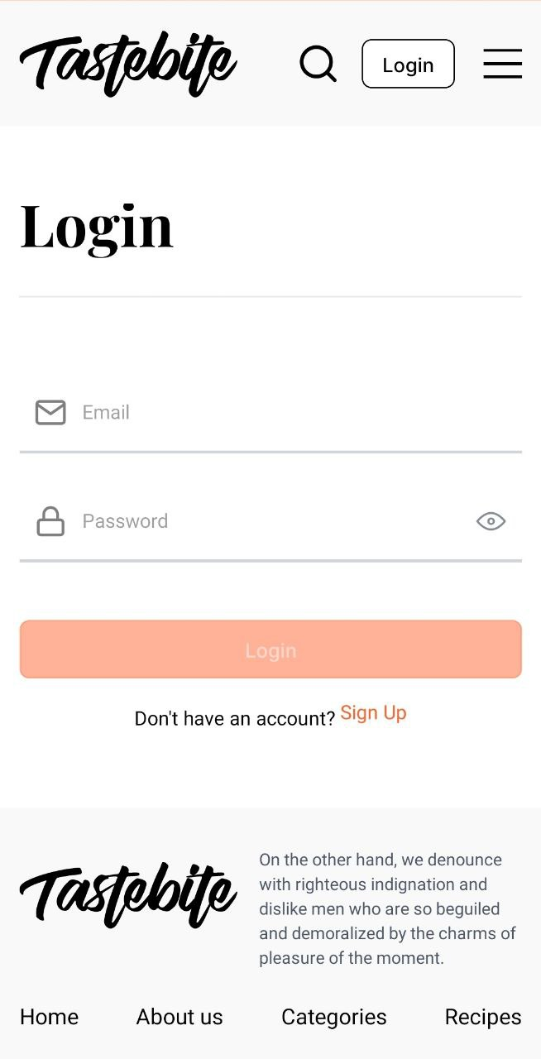

Рисунок 2.1 – Страница авторизации мобильного приложения

Модальное окно авторизации в программного средства в веб-браузере представлена на рисунке 2.2.

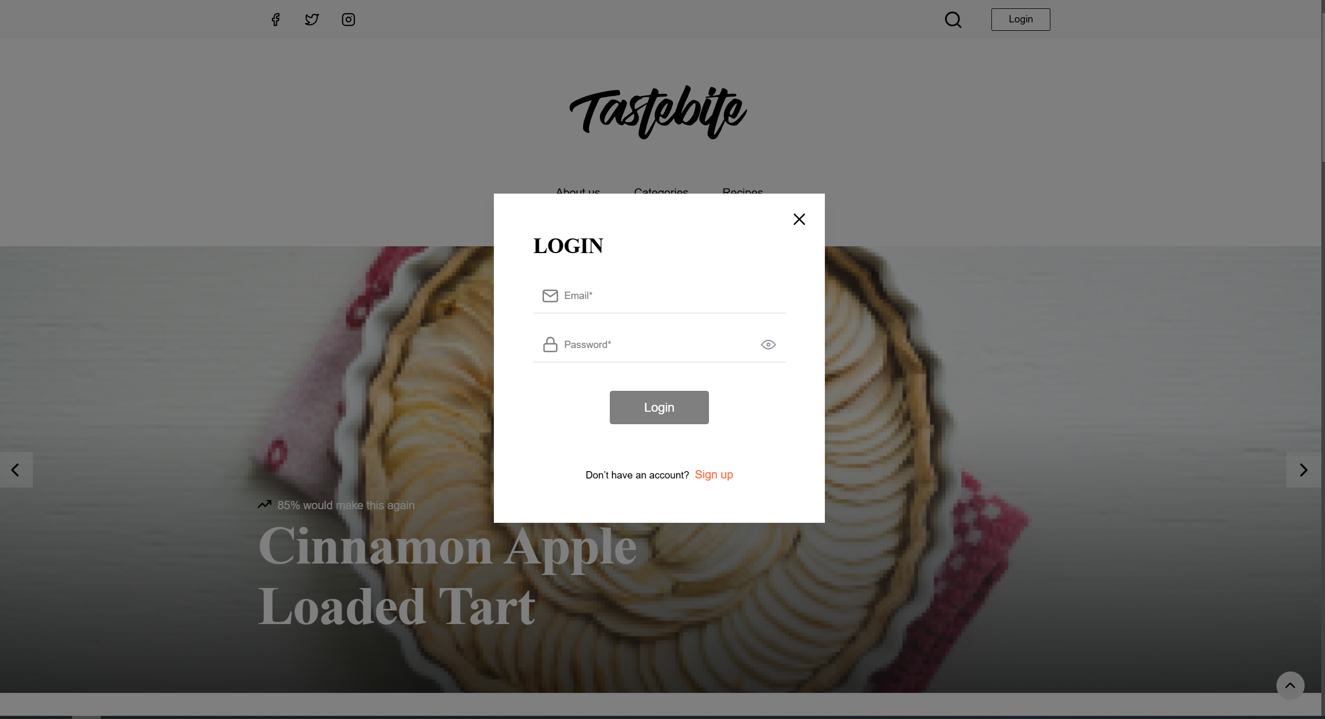

Рисунок 2.2 – Модальное окно авторизации в веб-браузере

Главная страница в мобильном приложении представлена на рисунке 2.3.



Рисунок 2.3 – Главная страница в мобильном приложении

Главная страница в веб-приложении представлена на рисунке 2.4.

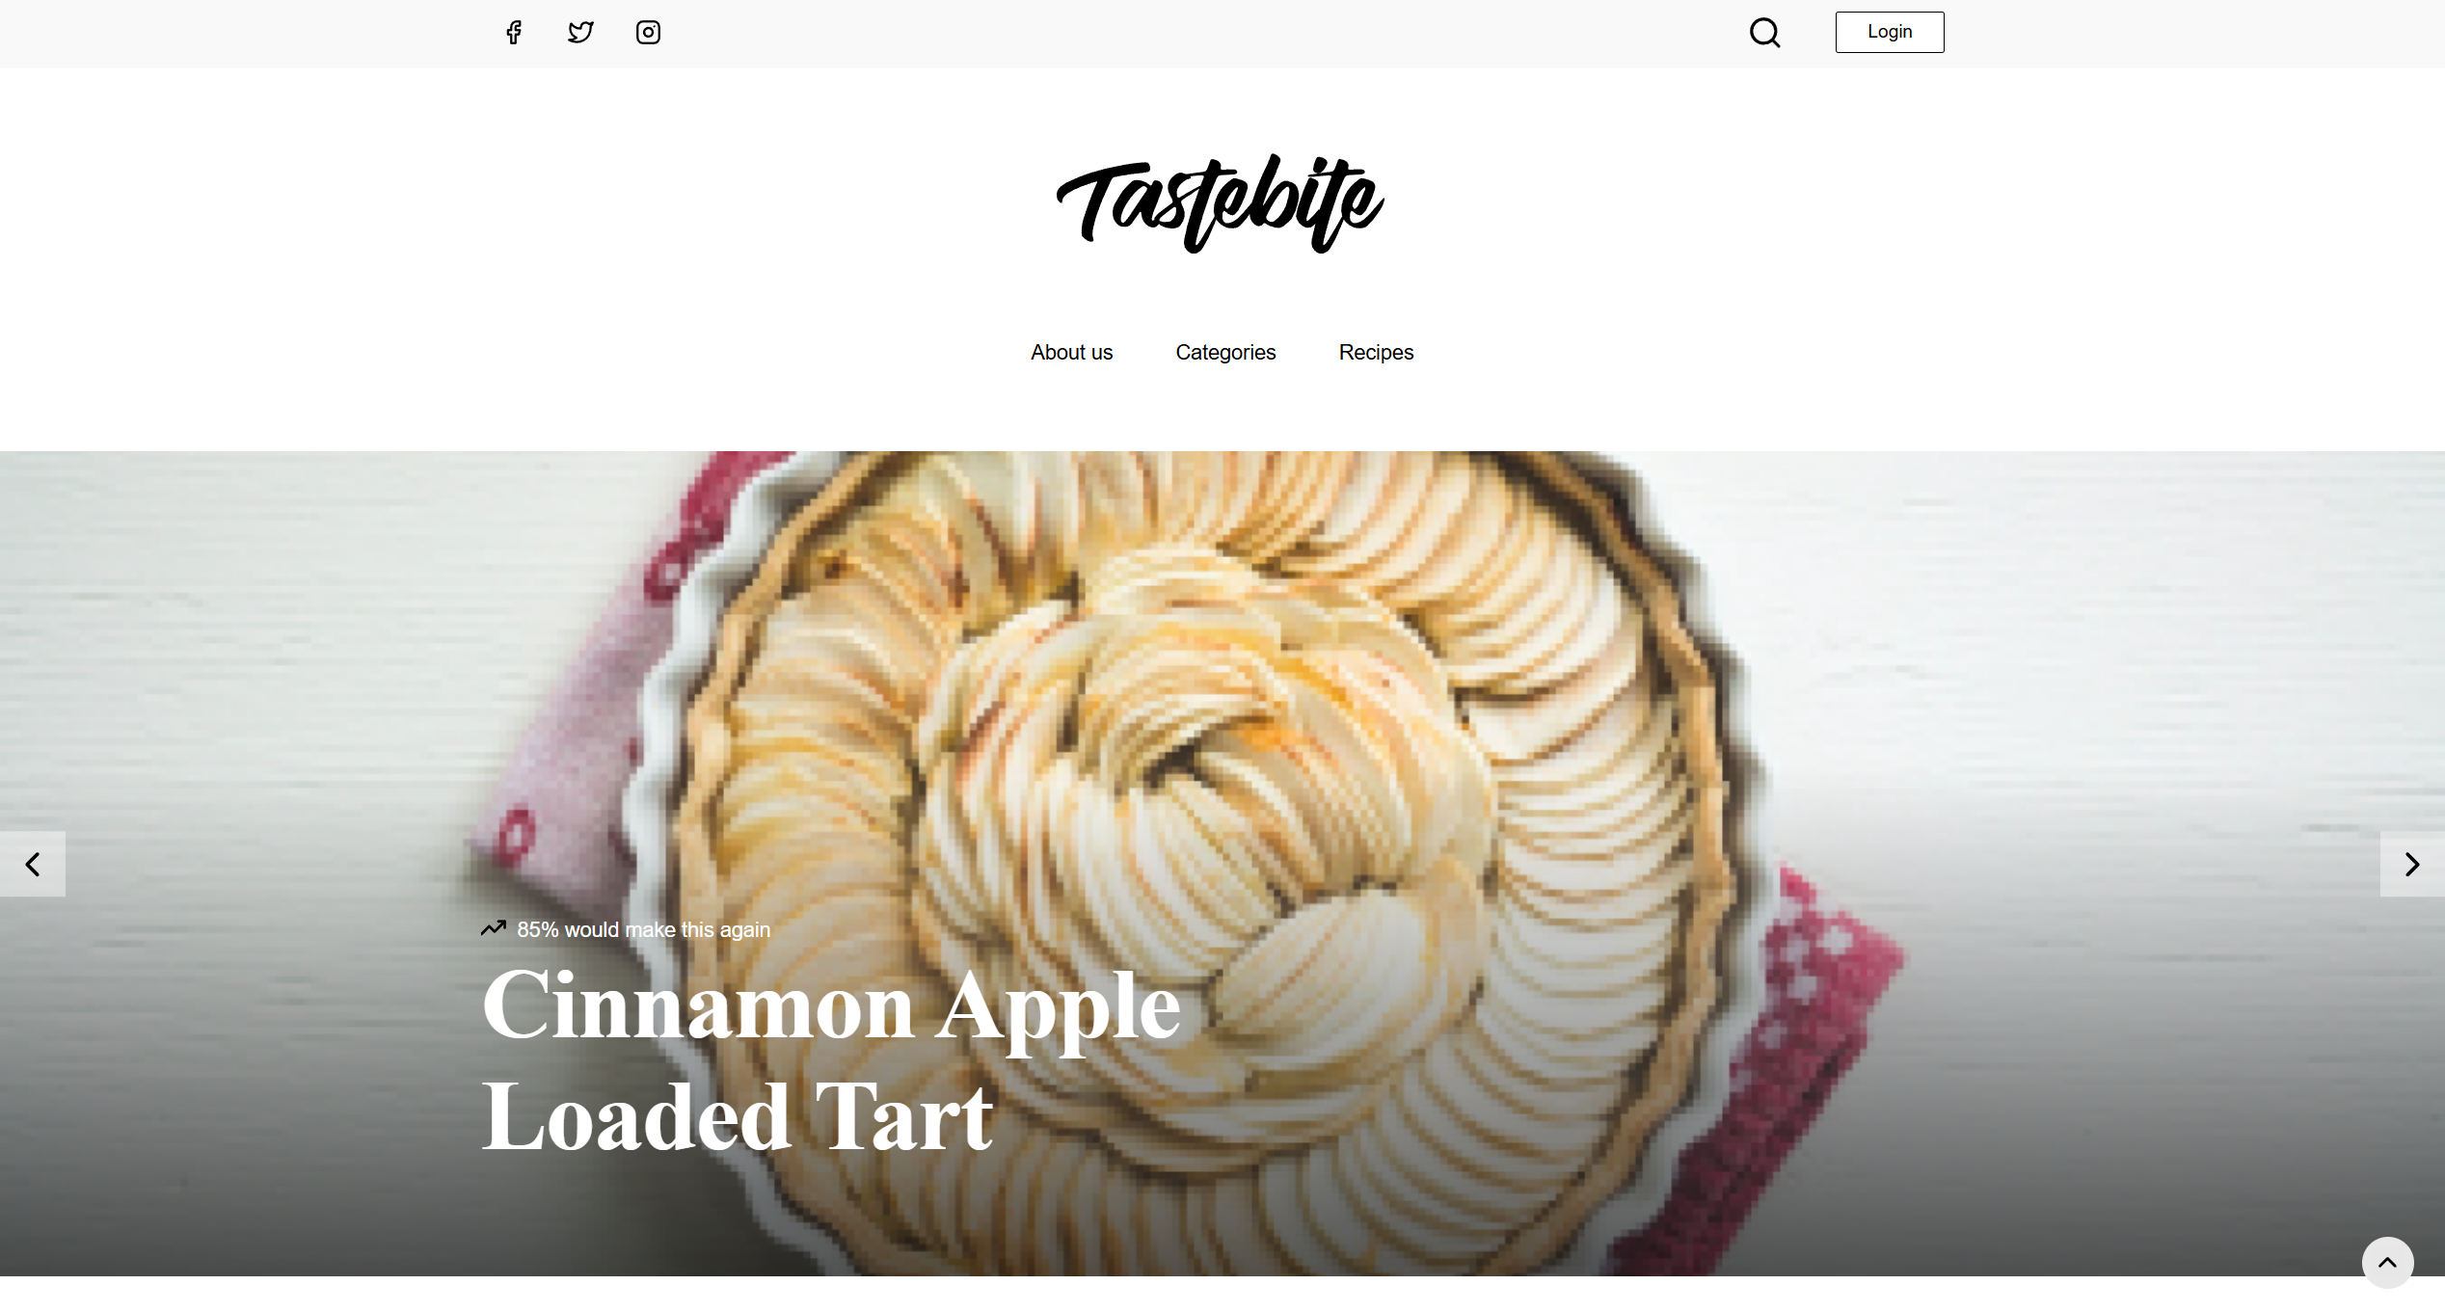

Рисунок 2.4 – Главная страница в веб-браузере

Страница рецепта в мобильном приложении представлена на рисунке 2.5.

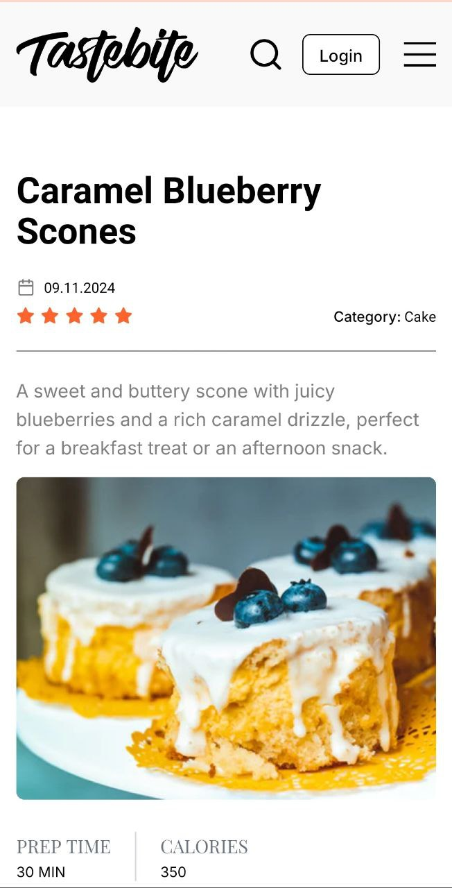

Рисунок 2.5 – Страница рецепта в мобильном приложении

Страница рецепта в веб-браузере представлена на рисунке 2.6.

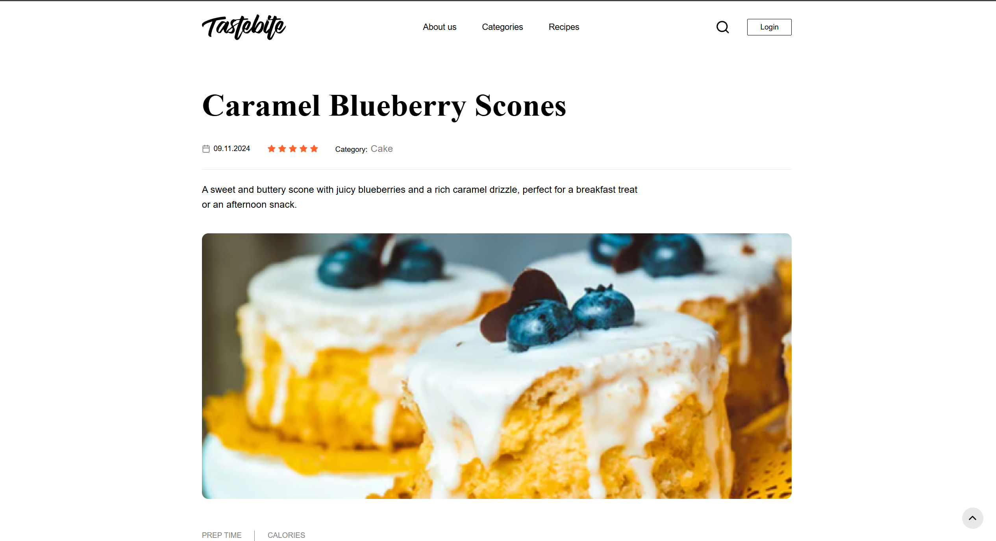

Рисунок 2.6 – Страница рецепта в веб-браузере приложении

Проектирование и разработка графического интерфейса приложения — это важный и ответственный процесс, требующий профессионального подхода и внимания к деталям. Грамотно спроектированный интерфейс делает приложение удобным и привлекательным для пользователей, что повышает востребованность и может стать ключевым фактором успеха.

## **2.5 Описание и реализация используемых в программном средстве**

## **алгоритмов**

В приложении применялся алгоритм, представленный в виде диаграммы в графическом материале. Этот алгоритм отображает функциональные возможности программного средства для пользователей.

На рисунке 2.7 изображен алгоритм аутентификации.

|  |
| --- |
|  |

Рисунок 2.7 – Фрагмент алгоритма для аутентификации пользователя

Когда пользователь запускает программное средство, отображается главная страница. Есть возможность авторизоваться или зарегистрироваться. Если пользователь авторизовался, то демонстрируется главная страница. После успешной регистрации пользователю необходимо авторизоваться.

В системе с *React*, *NestJS* и *JWT* процесс безопасности работает следующим образом. Пользователь вводит свои учетные данные, такие как логин и пароль, и отправляет на сервер. Сервер, используя *NestJS*, проверяет данные и, если они верны, создает токен *JWT*. Этот токен содержит информацию о пользователе, роль, логин и срок действия токена.

*JWT* передается обратно клиенту, который сохраняет в *cookies* [23]. При каждом запросе к защищенному ресурсу клиент отправляет этот токен в заголовке авторизации. Сервер, получив запрос, проверяет токен: валидность, срок действия и соответствие роли пользователя требуемым правам доступа. Если проверка проходит успешно, сервер обрабатывает запрос.

Этот подход с использованием *JWT* и *NestJS*, вместе с *React* на клиенте, обеспечивает надежную защиту данных, так как без валидного токена доступ к серверу невозможен. Даже если злоумышленник попытается получить доступ, система проверок не позволит использовать поддельные или устаревшие токены.

Реализация одного из методов участвующих в процессе регистрации:

  async registration(userDto: RegUserDto): Promise<{ message: string }> {

    if (await this.bannedUsersService.isUserBanned(userDto.email)) {

      throw new HttpException('Account with email is banned!', HttpStatus.FORBIDDEN);

    }

    const candidate = await this.userService.getUsersByEmail(userDto.email);

    if (candidate.user) {

      throw new HttpException('A user with this email exists', HttpStatus.BAD_REQUEST);

    }

    const hashPassword = await bcrypt.hash(userDto.password, 5);

    await this.userService.createUser({ ...userDto, password: hashPassword });

    return {

      message: 'Registration successful! Log in',

    };

  }

Метод *registration* проверяет, заблокирован ли пользователь или уже существует с указанным *email*. Если всё в порядке, хэширует пароль, создаёт нового пользователя и возвращает сообщение об успешной регистрации.

Рассмотрим раздел избранных рецептов, схема алгоритма которого, представлена на рисунке 2.8.

|  |
| --- |
|  |

Рисунок 2.8 – Алгоритм функционирования избранных рецептов

Реализация метода просмотра избранных рецептов для определенного пользователя:

async getFavoriteRecipes(userId: number): Promise<{ message: string; data: Recipe[] }> {

    await this.validateUser(userId);

    const favorites = await Favorite.findAll({

      where: { userId },

      include: [

        {

          model: Recipe,

          attributes: [

            'id',

            'title',

            'shortDescription',

            'cookingTime',

            'calories',

            'image',

            'ingredients',

            'instructions',

            'createdAt',

          ],

          include: [{ model: Category, attributes: ['id', 'name', 'description', 'image'] }],

        },

      ],

    });

Данный метод возвращает список избранных рецептов для указанного пользователя. Метод принимает идентификатор пользователя и сначала проверяет корректность с помощью *validateUser*. Затем из базы данных извлекаются все избранные рецепты пользователя. Каждый рецепт включает информацию о названии, описании, времени приготовления, калориях, изображении, ингредиентах, инструкции и дате создания. Дополнительно к рецепту подгружаются данные о категории, включая её идентификатор, название, описание и изображение. В результате метод возвращает объект с сообщением и списком избранных рецептов.

Реализация методов добавления и удаления рецепта в избранных:

  async addFavoriteRecipe(userId: number, recipeId: number): Promise<{ message: string }> {

    await this.validateUser(userId);

    await this.validateRecipe(recipeId);

    await Favorite.findOrCreate({

      where: { userId, recipeId },

    });

    return { message: 'Recipe added to favorites successfully' };

  }

  async removeFavoriteRecipe(userId: number, recipeId: number): Promise<{ message: string }> {

    await this.validateUser(userId);

    await this.validateRecipe(recipeId);

    await Favorite.destroy({

      where: { userId, recipeId },

    });

    return { message: 'Recipe removed from favorites successfully' };

  }

Метод *addFavoriteRecipe* предназначен для добавления рецепта в список избранных для конкретного пользователя. На вход метод принимает идентификаторы пользователя и рецепта. Сначала вызывается метод *validateUser*, который проверяет, существует ли пользователь с указанным идентификатором, а затем вызывается метод *validateRecipe*, чтобы убедиться, что рецепт с указанным идентификатором также существует. После успешной проверки метод использует функцию *findOrCreate* из модели *Favorite*, чтобы найти существующую запись в таблице избранных или создать новую. Если запись уже существует, то не будет дублироваться. В результате возвращается сообщение о том, что рецепт успешно добавлен в избранное.

Метод *removeFavoriteRecipe* используется для удаления рецепта из списка избранных для конкретного пользователя. Принимает идентификаторы пользователя и рецепта. Аналогично методу добавления, сначала происходит проверка существования пользователя с помощью метода *validateUser* и проверка рецепта через метод *validateRecipe*. После этого метод удаляет запись из таблицы избранных, соответствующую указанным идентификаторам, используя функцию *destroy*. Если запись успешно удалена, возвращается сообщение о том, что рецепт успешно удалён из избранного.

Алгоритм раздела профиля пользователя представлен на рисунке 2.9.

|  |
| --- |
|  |

Рисунок 2.9 – Алгоритм работы с профилем пользователя

Реализация метода удаления аккаунта и редактирования данных:

 async updateProfile(userId: number, updateUserDto: UpdateUserDto): Promise<{ message: string }> {

    const user = await this.userRepository.findByPk(userId);

    if (!user) {

      throw new UnauthorizedException('User not found');

    }

    if (updateUserDto.firstName) user.firstName = updateUserDto.firstName;

    if (updateUserDto.lastName) user.lastName = updateUserDto.lastName;

    await user.save();

    return { message: 'User data updated successfully' };

  }

  async deleteUser(id: number): Promise<{ message: string }> {

    const user = await this.userRepository.findByPk(id);

    if (user) {

      await user.destroy();

      return { message: 'Account deleted!' };

    }

    return { message: 'Account not found, deletion failed!' };

  }

Метод *updateProfile* предназначен для обновления профиля пользователя по идентификатору. Сначала метод обращается к репозиторию пользователей для поиска записи с указанным идентификатором. Если пользователь не найден, выбрасывается исключение *UnauthorizedException* с сообщением о том, что пользователь не существует. Если пользователь найден, проверяется наличие новых данных для имени (*firstName*) и фамилии (*lastName*) в объекте *updateUserDto*. Если данные присутствуют, они обновляются в записи пользователя. Затем изменения сохраняются в базе данных с помощью метода *save*. В результате метод возвращает сообщение, подтверждающее успешное обновление данных пользователя.

Метод *deleteUser* реализует удаление аккаунта пользователя по идентификатору. Метод сначала выполняет поиск пользователя в репозитории по переданному идентификатору. Если пользователь существует, удаляется с помощью метода *destroy*, и возвращается сообщение, подтверждающее успешное удаление аккаунта. Если пользователь не найден, метод возвращает сообщение о том, что удаление не удалось, так как аккаунт отсутствует в системе.

## **2.6 Тестирование программного средства**

Для тестирования программного средства было применено ручное тестирование [24]. Этот подход заключается в проверке функциональности приложения вручную, без использования автоматизированных инструментов. Основная цель ручного тестирования — убедиться, что приложение работает корректно, пользовательский интерфейс удобен и интуитивно понятен, а функциональные и нефункциональные требования выполняются.

Ручное тестирование включает различные виды тестов, такие как функциональное тестирование, тестирование пользовательского интерфейса, тестирование на удобство использования, а также тестирование производительности в небольших масштабах

Данный метод позволил проверить основные функции приложения, включая авторизацию, регистрацию, просмотр и поиск рецептов, а также взаимодействие с ролями пользователей. В процессе тестирования проверялась корректная работа всех функций приложения, таких как регистрация новых пользователей, вход в систему, добавление, редактирование и удаление рецептов, а также управление ролями пользователей, включая ограничение прав для неавторизованных пользователей. Отдельное внимание уделялось пользовательскому интерфейсу, проверялась точность отображения элементов, удобство навигации и соответствие интерфейса дизайн-макетам. Также вручную тестировались сценарии взаимодействия различных типов пользователей с приложением для оценки интуитивности и удобства использования системы.

Дополнительно была проверена безопасность, чтобы убедиться, что пользователи с ограниченными правами не имеют доступа к функционалу, который им недоступен, а также протестированы сценарии обработки ошибок, например, при некорректных вводах данных или попытках доступа к защищенным ресурсам. Проверялось взаимодействие между клиентской и серверной частями, включая корректность обработки запросов и ответов. Для этого вручную вводились данные, которые проверялись на их корректное сохранение в базе данных и правильное отображение в пользовательском интерфейсе

Результаты ручного тестирования для функционала аутентификации представлены в таблице 2.16.

Таблица 2.16 – Результаты ручного тестирования аутентификации

|  |  |  |
| --- | --- | --- |
| Тестируемый процесс | Описание сценария | Результат |
| Авторизация пользователя | Пользователь ничего не ввел в поля формы. | Отображение сообщения о необходимости ввода всех полей. |
| Пользователь ввел неверные учетные данные. | Отображение сообщения о неверных учетных данных. |
| Пользователь ввел верные учетные данные. | Пользователь авторизован в системе. |
| Регистрация пользователя | Пользователь ничего не ввел в поля формы. | Отображение сообщения о необходимости ввода всех полей. |
| Пользователь ввел некорректные учетные данные.  Пользователь ввел адрес электронной почты, используемый другим пользователем.  Пароли не совпадают. | Отображение сообщения о неверных учетных данных. |
| Пользователь ввел корректные учетные данные. | Пользователь зарегистрирован. |

В результате проведенного ручного тестирования было установлено, что данный вид проверки является важным этапом в процессе разработки программного обеспечения. Ручное тестирование позволило выявить ошибки в функциональности, интерфейсе и взаимодействии между компонентами приложения, а также оценить удобство использования системы с точки зрения пользователей. Оно обеспечило стабильность работы приложения и выявило области, требующие доработки.

Таким образом, можно сделать вывод, что регулярное проведение ручного тестирования является необходимым условием для успешного завершения проекта и дальнейшей эксплуатации программного средства.

# 3 ЭКСПЛУАТАЦИЯ ПРОГРАММНОГО СРЕДСТВА

## **3.1 Оценка временных показателей программного средства**

Временные показатели использования ресурсов программного средства отражают эффективность работы приложения, включая использование процессора, памяти и сетевых ресурсов. Эти метрики позволяют оценить, насколько рационально приложение использует доступные системные ресурсы в процессе выполнения. Например, время работы *CPU* показывает, как долго процессор занят выполнением задач, что помогает выявить узкие места в производительности.

Одним из ключевых показателей является время отклика системы, которое демонстрирует скорость реакции приложения на запросы пользователей. Этот параметр особенно важен для клиент-серверных приложений, где от него напрямую зависит качество пользовательского опыта. Для оптимизации временных показателей применяются методы, такие как кэширование, улучшение алгоритмов и использование более производительных архитектур, что повышает эффективность работы программного обеспечения.

Идеальным временем отклика для веб-приложений считается менее 100 миллисекунд — это обеспечивает мгновенную реакцию, не заметную для пользователя. Задержки в пределах 1–2 миллисекунд воспринимаются как быстрые и удобные. Время отклика в диапазоне от 2 до 5 миллисекунд считается допустимым, но может ощущаться некоторая задержка. Задержки более 5 миллисекунд считаются неудовлетворительными и требуют оптимизации.

Временные показатели, такие как частота обновления кадров в секунду (*FPS*), также играют важную роль в оценке производительности программного средства. *FPS* показывает, сколько кадров в секунду приложение может отрисовать, что напрямую влияет на плавность и качество отображения пользовательского интерфейса. Для большинства мобильных устройств с экранами, поддерживающими частоту обновления 60 Гц, приемлемое значение *FPS* находится в пределах от 50 до 60 кадров в секунду, что обеспечивает комфортное восприятие интерфейса без заметных задержек или «тормозов». Значения *FPS* ниже 30 считаются низкими и могут вызвать дискомфорт у пользователя из-за явных рывков и задержек в анимациях. Оптимизация *FPS* достигается через улучшение работы с графикой, уменьшение нагрузки на процессор и использование более эффективных алгоритмов рендеринга.

Также при работе программного средства на ноутбуке необходимо стабильное подключение к сети Интернет. Скорость сети на момент тестирования составила около 11.73 Мбит/с для входящего трафика и около 22.27 Мбит/с для исходящего трафика.



Рисунок 3.1 – Результат скорости сети клиента

Одна из ключевых временных характеристик программного средства — это частота обновления кадров в секунду (*FPS*) [25], которая показывает скорость обновления изображения или анимации в приложении. Для оценки временных показателей отрисовки интерфейса на экране использовалось приложение *Real-Time FPS Meter*, которое в реальном времени отображает информацию о кадровой частоте для потока пользовательского интерфейса. Виджет с данными о *FPS* представлен на рисунке 3.2.



Рисунок 3.2 – Данные о *FPS* на мобильном устройстве *Xiaomi* *Redmi* *Mi* 9T

Для повышения точности оценки количественных показателей работы программного средства рекомендуется провести несколько измерений для одинаковых сценариев в идентичных условиях. Эти измерения выполняются по формуле 3.1:

$P=\frac{1}{n} ∙ \sum_{i=1}^{n}{P_{i}}$*,*  (3.1)

где *n* – количество проведенных измерений; $Р_{i}$– результат *i*-ой проверки.

Для каждого пользовательского сценария было выполнено 10 измерений на устройстве. В рамках каждого сценария в качестве результата принимается наименьшее значение *FPS*. Таким образом, для сценариев *CRUD* для работы с категориями на *Xiaomi Redmi Mi 9T*.

Итог результатов просмотра категорий:

$$P= \frac{54+57+55+60+57+58+58+57+56+59 }{10}≈57,1(FPS).$$

Итог результатов добавления категории:

$$P= \frac{56+55+60+57+59+54+53+58+56+58 }{10}≈57,3 (FPS).$$

Итог результатов удаления категории:

$$P= \frac{59+58+57+60+56+57+54+60+56+59 }{10}≈57,6 (FPS).$$

Итог результатов редактирования категории:

$$P= \frac{56+59+58+60+55+57+59+60+57+58 }{10}≈57,6 (FPS).$$

Стоит отметить, что частота обновления экрана данного устройства составляет 60 Гц, поэтому значение *FPS* приближено к данной частоте.

Результаты измерений представлены в таблице 3.1.

Таблица 3.1 – Результаты измерения *FPS*

|  |  |  |
| --- | --- | --- |
| Пользовательский сценарий | Устройство | Итог результатов  измерений, *FPS* |
| Просмотр | *Xiaomi* *Redmi* Mi 9T | 57,1 |
| Добавление | *Xiaomi* *Redmi* Mi 9T | 57,3 |
| Удаление | *Xiaomi* *Redmi* Mi 9T | 57,6 |
| Редактирование | *Xiaomi* *Redmi* Mi 9T | 57,6 |

На основе результатов измерений можно заключить, что в среднем отрисовка кадров в программном средстве происходит с частотой 56–60 кадров в секунду на мобильных устройствах с экранами, имеющими частоту обновления 60 Гц. Эти значения считаются оптимальными для обеспечения комфортной работы пользователя с приложением.

Еще одним важным временным показателем работы программного средства является время отклика сервера при получении запрашиваемого ресурса. Для оценки этого параметра использовался инструмент *Postman*, который позволяет отправлять HTTP-запросы и отслеживать время выполнения. Например, процесс отправки запроса для получения рецептов категории через *Postman* показан на рисунке 3.3.

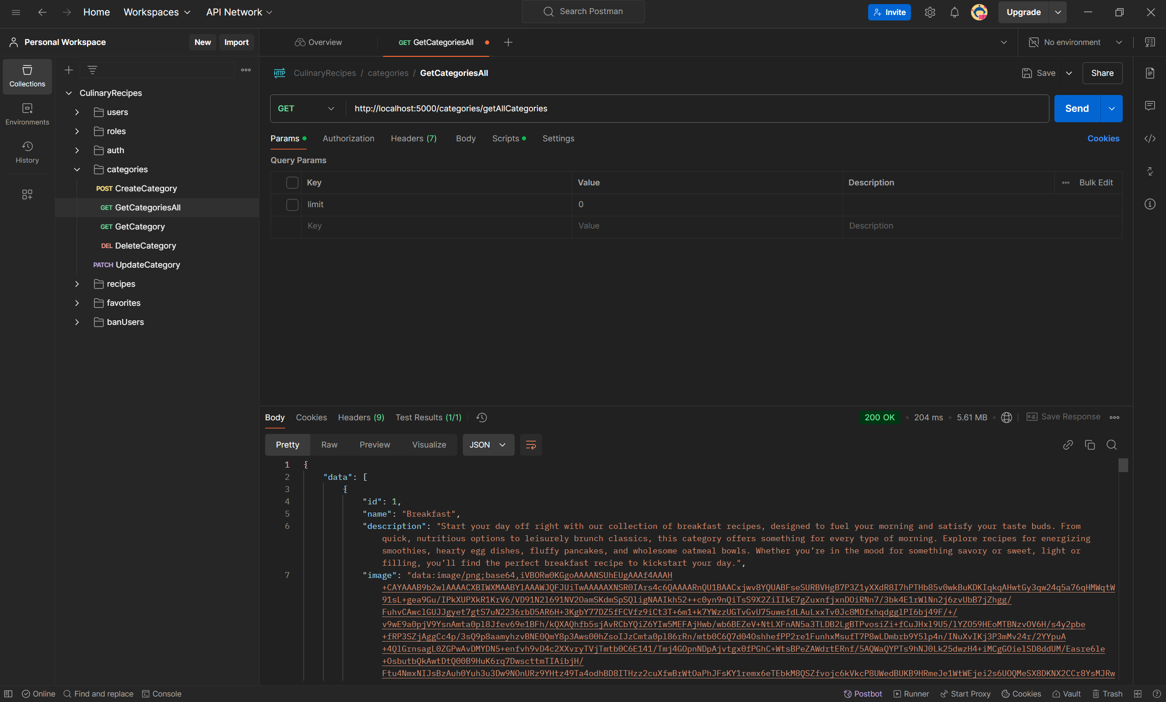

Рисунок 3.3 – Осуществление *HTTP*-запроса через *Postman*

По формуле 3.1 будет найдено среднее время выполнения запроса для просмотра категорий:

$$Р= \frac{247+225+218+200+264}{5} ≈230 (мс).$$

Итог результатов добавления категории:

$$Р= \frac{220+302+285+276+245}{5} ≈265 (мс).$$

Итог результатов удаления категории:

$$Р= \frac{82+80+81+79+83}{5} ≈81,0 (мс).$$

Итог результатов редактирования категории:

$$Р= \frac{109+88+94+87+88}{5} ≈93 (мс).$$

В таблице 3.2 представлены результаты расчетов среднего времени выполнения запросов для рассмотренных пользовательских сценариев.

Таблица 3.2 – Результаты измерения среднего времени выполнения запросов

|  |  |  |  |  |  |  |
| --- | --- | --- | --- | --- | --- | --- |
| Запрос | Промежуточные результаты  измерений, мс | | | | | Итог результатов  измерений, мс |
| Просмотр | 247 | 225 | 218 | 200 | 264 | 230 |
| Добавление | 220 | 302 | 285 | 276 | 245 | 265 |
| Удаление | 82 | 80 | 81 | 79 | 83 | 81,0 |
| Редактирование | 109 | 88 | 94 | 87 | 88 | 93 |

Из результатов проведенных измерений следует, что запросы, осуществляемые при выполнении ключевых пользовательских сценариев, занимают от 48 до 81 мс, что является хорошим показателем для работы пользователя с программным средством.

Таким образом, результаты измерений показали, что временные показатели функционирования программного средства соответствуют нефункциональным требованиям и не нуждаются в дополнительной оптимизации.

## **3.2 Оценка ресурсных показателей программного средства**

Для измерения оперативной памяти, потребляемой программным средством на клиентском устройстве, будет использован набор инструментов *Dev* *Tools* [26]. Приложение запущено в режиме отладки производительности.

В результате измерений сформировано пять снимков памяти программного средства. Среднее количество потребляемой программным средством оперативной памяти примерно посчитано с помощью формулы 3.1.

Среднее количество потребляемой программным средством оперативной памяти:

$$Р= \frac{61,4+60,7+60,9+62+61,7}{5} ≈61,34 (Мб).$$

*LCP* измеряет время, необходимое для отображения самого большого видимого элемента контента на странице, такого как изображение или текст [27]. Это показатель важен для оценки того, насколько быстро страница загружается для пользователя. Оптимальное время для *LCP* — меньше 2,5 секунд. Среднее время для *LCP* посчитано с помощью формулы 3.1.

Среднее время *LCP* потребляемое программным средством:

$$Р= \frac{1,64+1,55+1,63+1,69+1,67}{5} ≈1,68 (s).$$

*CLS* оценивает нестабильность страницы, измеряя, насколько сильно элементы страницы смещаются в процессе загрузки [28]. Высокий *CLS* указывает на проблемы с *layout*, что может привести к неприятным неожиданным сдвигам, мешая пользователю взаимодействовать с контентом. Оптимальный *CLS* должен быть меньше 0,1 для хорошего пользовательского опыта. Средний показатель примерно равен 0,02. Средний показатель *CLS* посчитан с помощью формулы 3.1.

Средний показатель *CLS* потребляемый программным средством:

$$Р= \frac{0+0,01+0+0+0,012}{5} ≈0.$$

Пример измерения потребляемой оперативной памяти, *LCP*, *CLS* с помощью *Dev* *Tools* представлен на рисунке 3.4.

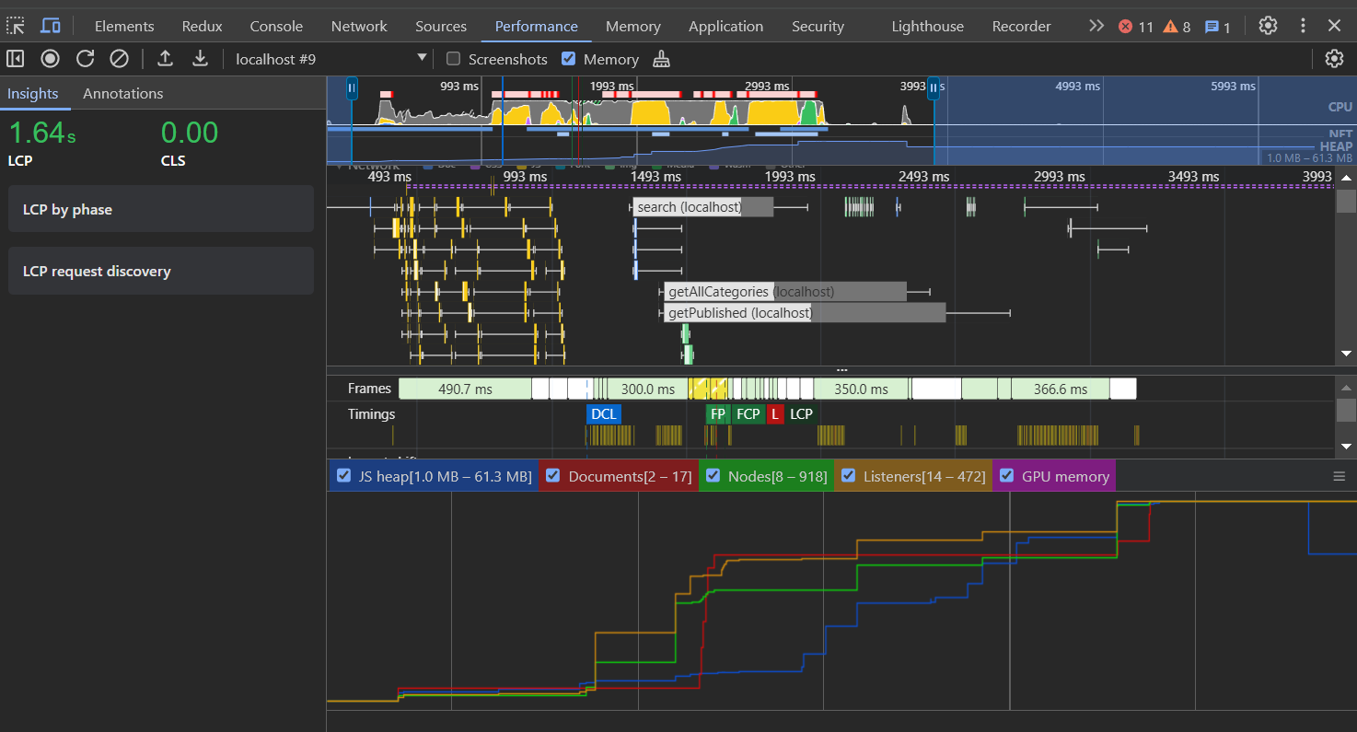

Рисунок 3.4 – Отчет об измерении потребляемой оперативной памяти

Еще одним важным ресурсным показателем, который позволяет оценить эффективность работы программного средства, является нагрузка на процессор. Этот показатель отражает, насколько эффективно приложение использует вычислительные ресурсы устройства, и позволяет выявить потенциальные проблемы с производительностью. Оценку нагрузки на процессор можно провести с помощью *Dev* *Tools*.

В рамках тестирования нагрузки на процессор было проведено несколько измерений при различных сценариях использования программного средства. Результаты измерений показали, что при активном использовании приложения нагрузка на два основных ядра процессора устройства не превышала 46%, а средний показатель примерно равен 44,3%. Это свидетельствует о том, что приложение эффективно распределяет вычислительные задачи, не перегружая центральный процессор. Средний показатель оценки нагрузки на процессор посчитан с помощью формулы 3.1.

Средний показатель оценки нагрузки на процессор:

$$Р= \frac{45,4+46+42,7+43,4+44,2}{5} ≈44,3$$

На рисунке 3.5 представлен отчет, демонстрирующий загруженность процессора при использовании программного средства, что позволяет наглядно оценить степень влияния на производительность устройства.

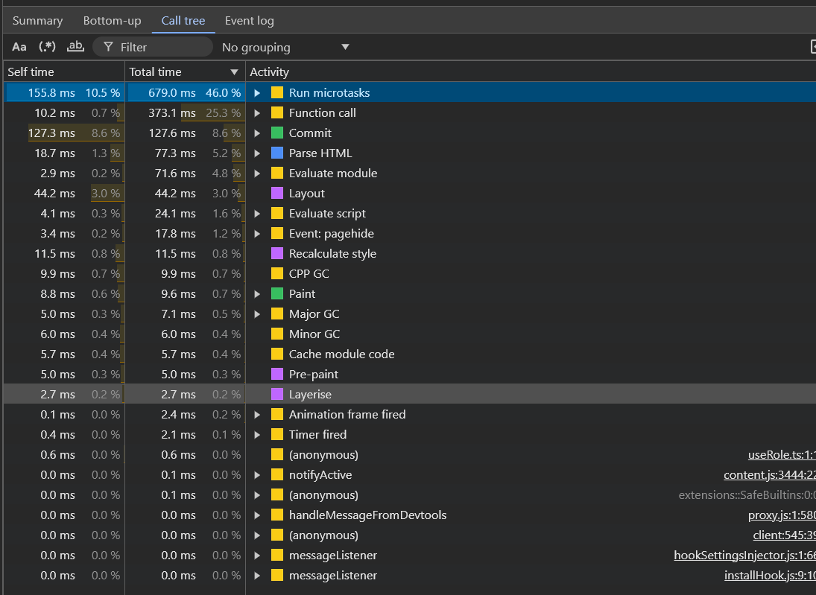

Рисунок 3.5 – Оценка нагрузки на процессор

В таблице 3.3 представлены результаты расчетов ресурсных показателей.

Таблица 3.3 – Результаты измерения ресурсных показателей

|  |  |  |  |  |  |  |
| --- | --- | --- | --- | --- | --- | --- |
| Показатель | Промежуточные результаты  измерений | | | | | Итог результатов  измерений |
| LCP | 1,64 | 1,55 | 1,63 | 1,69 | 1,67 | 1,68 s |
| CLS | 0 | 0,01 | 0 | 0 | 0,012 | 0 |
| Нагрузка на процессор | 45,4 | 46 | 42,7 | 43,4 | 44,2 | 44,3% |
| Потребление ОП | 61,4 | 60,7 | 60,9 | 62 | 61,7 | 61,34 Мб |

Таким образом, программное средство обеспечивает оптимальные ресурсные показатели для комфортной работы пользователей и не нуждается в дополнительной оптимизации.

# 4 ЭКСПЛУАТАЦИЯ ПРОГРАММНОГО СРЕДСТВА

## **4.1 Ввод в эксплуатацию и обоснование минимальных технических**

## **требований к оборудованию**

Для деплоя веб-сайта нужно использовать какой-либо хостинг. Хостинг [29] — это услуга по предоставлению ресурсов для размещения информации на сервере, постоянно имеющем доступ к сети. Есть большое количество хостингов как платных, так и бесплатных, некоторые из них имеют ограничения по количеству данных, некоторые по времени и занимаемой памяти т.д.

В качестве примера используется платный хостинг *Beget* с функцией бесплатного использования для одного сайта, одной базы данных и ограниченного по памяти [30].

Проходим регистрацию, указывая номер телефона, на который будет зарегистрирован аккаунт, после успешной регистрации на указанный номер телефона придет смс с данными для авторизации логин и пароль. Авторизировавших попадаем в панель управления, представленную на рисунке 4.1.

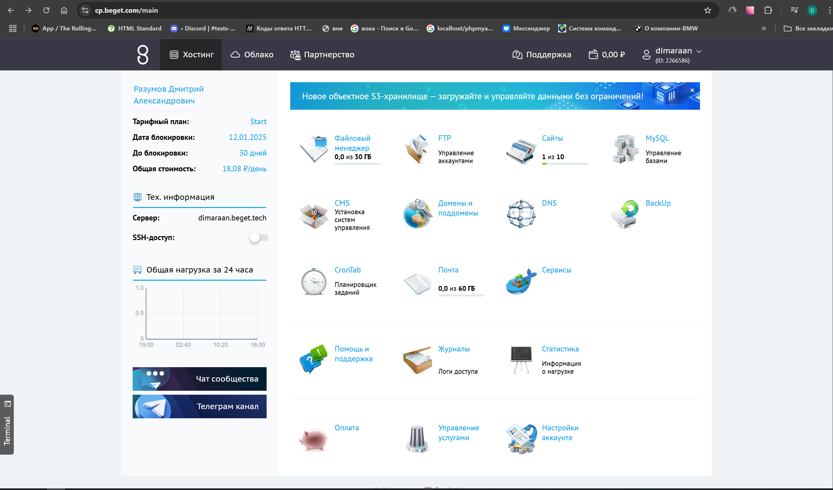

Рисунок 4.1 – Панель управления *Beget*

На локальном устройстве архивируем все файлы отдельно для бекенда и фронтенда и при помощи *Файлового менеджера* загружаем на сервер, предварительно удалив присутствующие файлы по умолчанию в нужной папке. Пример заливки файлов через файловый менеджер представлен на рисунке 4.2.

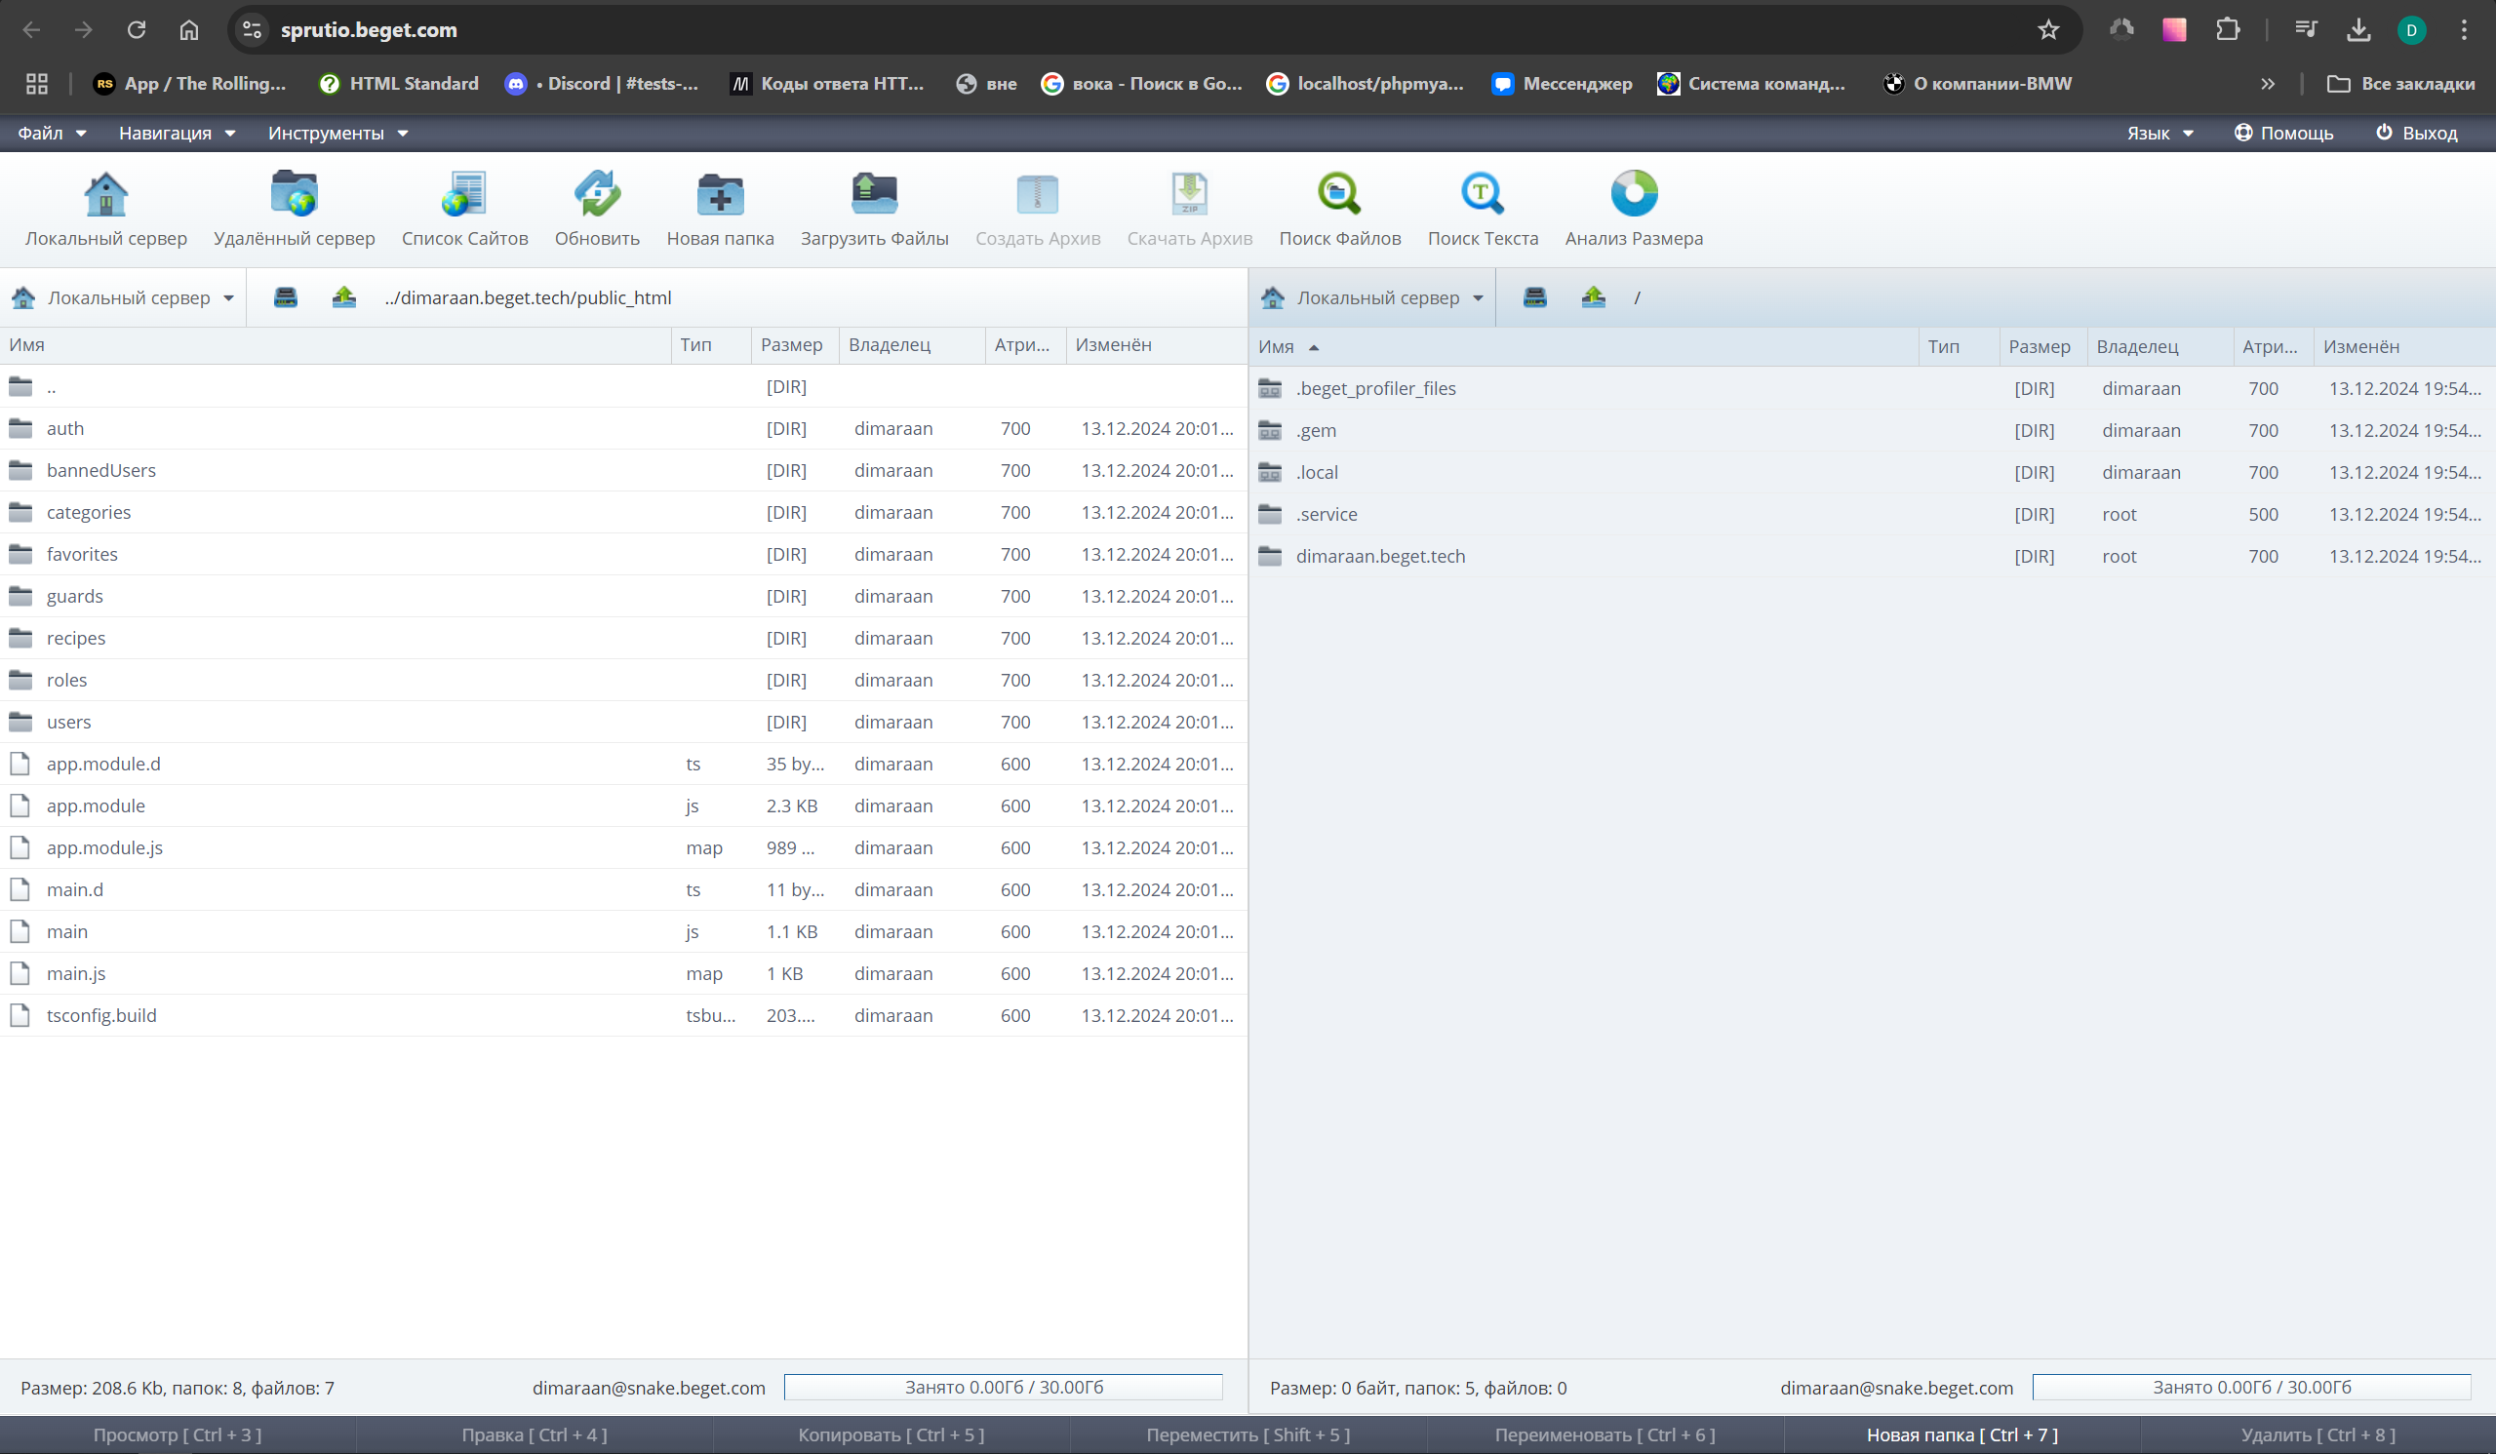

Рисунок 4.2 – Заливка файлов через файловый менеджер на хостинг

Настройка и подключение базы данных. Заходим в *pgAdmin4* делаем backup и экспортируем базу данных [31]. Экспорт БД представлен на рисунке 4.3.

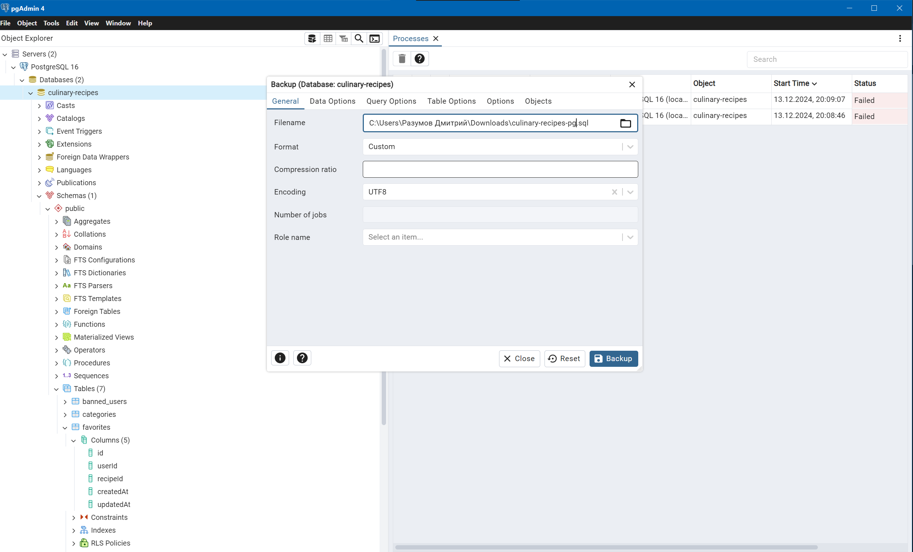

Рисунок 4.3 – Экспорт БД из локального сервера

На хостинге создаем базу данных указывая имя базы данных и пароль, которые нужно будет указать в файле подключения к базе данных и импортируем БД. Пример создания БД на хостинге показан на рисунке 4.4.

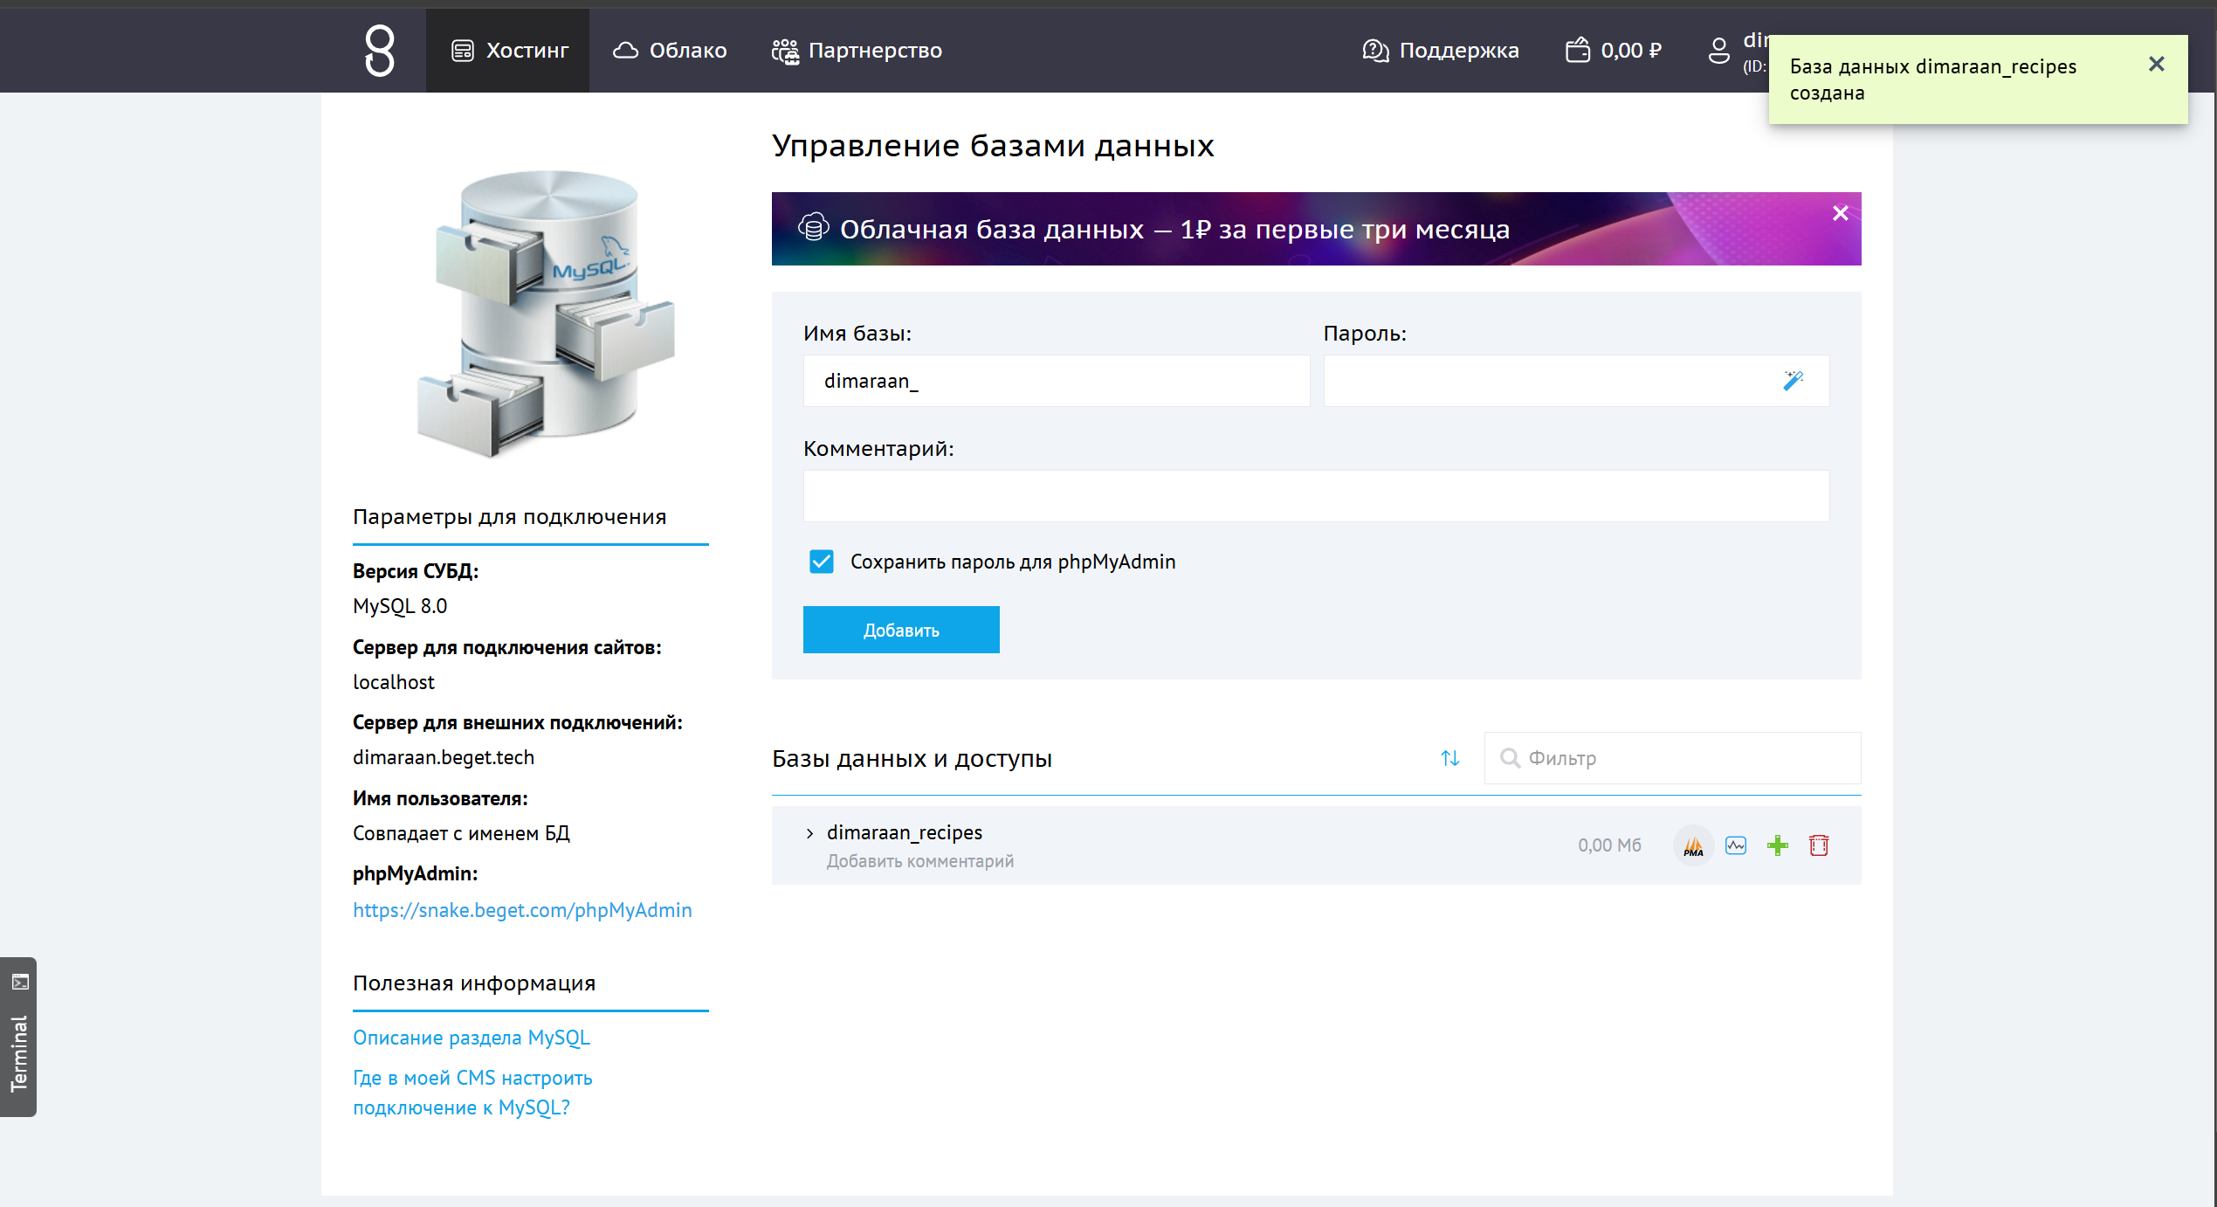

Рисунок 4.4 – Пример создания БД на хостинге

Для подключения к базе данных и обновления *URL*, выданного хостингом, необходимо зайти через *Файловый менеджер*, обновить данные и указать правильный серверный адрес. После успешной загрузки данных сайт будет доступен по указанной ссылке.

Для создания *APK* файла для мобильного приложения на *Expo* установить *Expo CLI* и выполнить авторизацию с помощью команды *eas login* [32]. Далее инициализировать *EAS* с помощью *eas init*, настроить профиль для *Android* в файле *eas.json*, и запустить сборку с командой *eas build -p android*. После этого буден получена ссылка для скачивания готового *APK*.

Минимальные технические требования для сайта на *React* и *NestJS* включают сервер с процессором от 2 ядер (2.0 ГГц), 4 ГБ ОЗУ и SSD с 10 ГБ свободного места. Рекомендуется использовать *PostgreSQL* и стабильное интернет-соединение 10 Мбит/с. Для клиентской части сайта требуется современный браузер и устройства с процессором Intel i3, 4 ГБ ОЗУ и экраном от 1366x768.

Для мобильного приложения на *ReactNative* с *Expo* необходимы устройства с *Android* 6.0+ или *iOS* 12.0+, процессором от 1,5 ГГц, 2-3 ГБ ОЗУ и 100 МБ свободного места. Для разработки — ПК с процессором *Intel Core i5* или *AMD Ryzen* 5, 8-16 ГБ ОЗУ, *SSD* 256 ГБ и *Node.js* 18+. Для тестирования использовать *Android Studio* или *Xco*de (для *macOS*).

## **4.2 Руководство по эксплуатации программного средства**

Пользовательский интерфейс приложения разработан в соответствии с требованиями, изложенными в пункте 2.4. При запуске пользователь автоматически попадает на главную страницу, где предложено перейти к разделам с категориями, подборку популярных и последних рецептов, навигационное меню, а также выполнить авторизацию или регистрацию. Главная страница для веб-браузера представлена на рисунке 4.5.

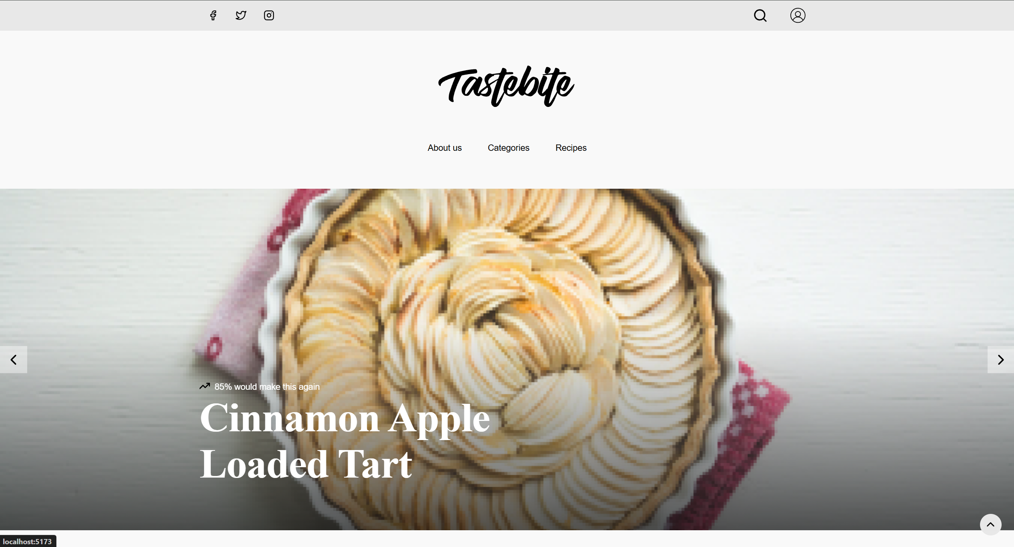

Рисунок 4.5 – Главная страница в веб-браузере

Главная страница в мобильном приложении представлена на рисунке 4.6.



Рисунок 4.6 – Главная страница в мобильном приложении

На данном этапе у пользователя есть возможность просмотреть рецепты, категории, произвести поиск, войти или зарегистрироваться.

Авторизация в веб-браузере представлена в виде модального окна на рисунке 4.7.

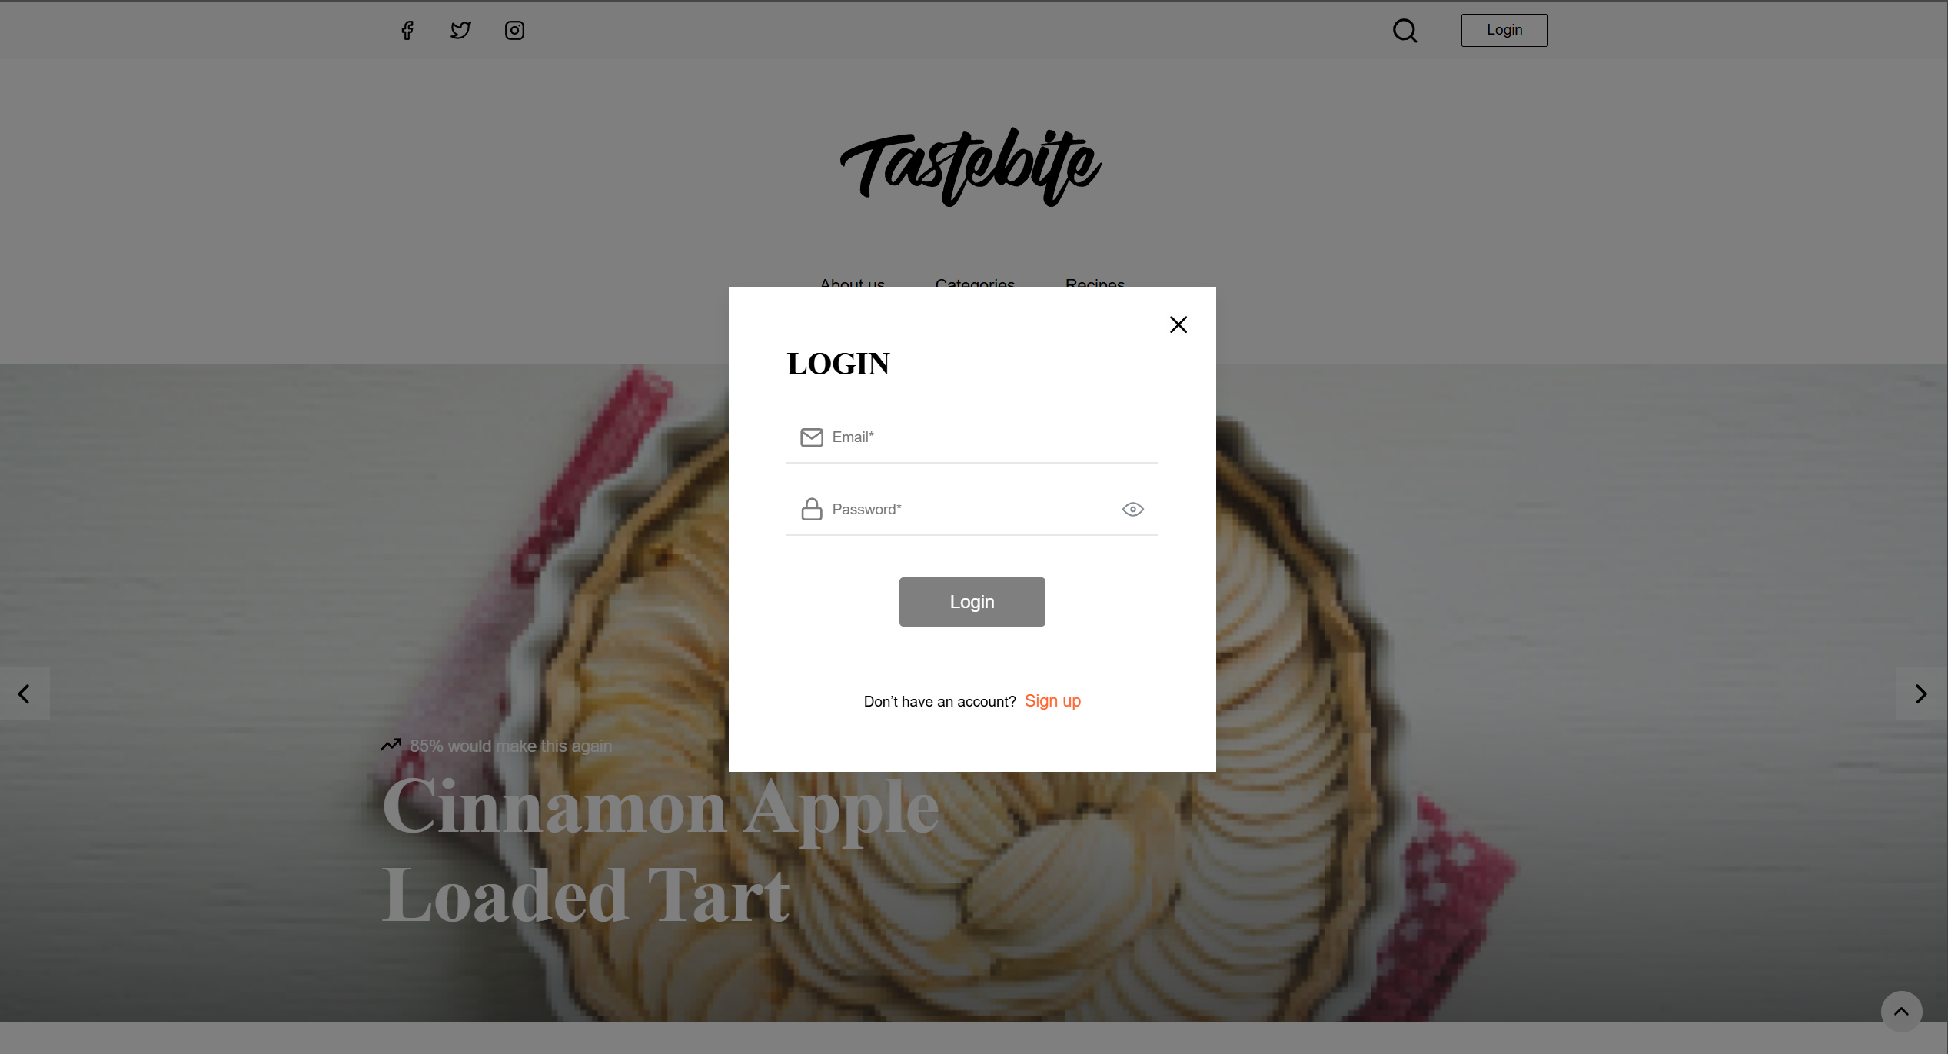

Рисунок 4.7 –Модальное окно авторизации в веб-браузере

Страница авторизации в мобильном приложении представлена на рисунке 4.8.

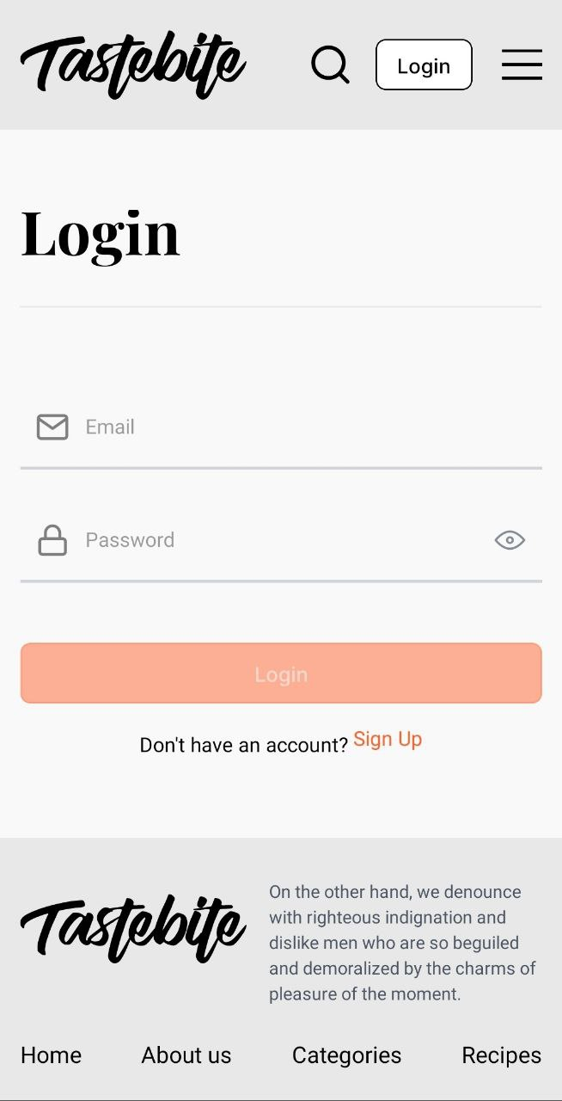

Рисунок 4.8 – Страница авторизации в мобильном приложении

Если пользователь не ввел учетные данные или ввел некорректно, на экране появится сообщение и уведомление с просьбой заполнить все обязательные поля. Пример обработки этой ситуации в веб-браузере представлена на рисунке 4.9.

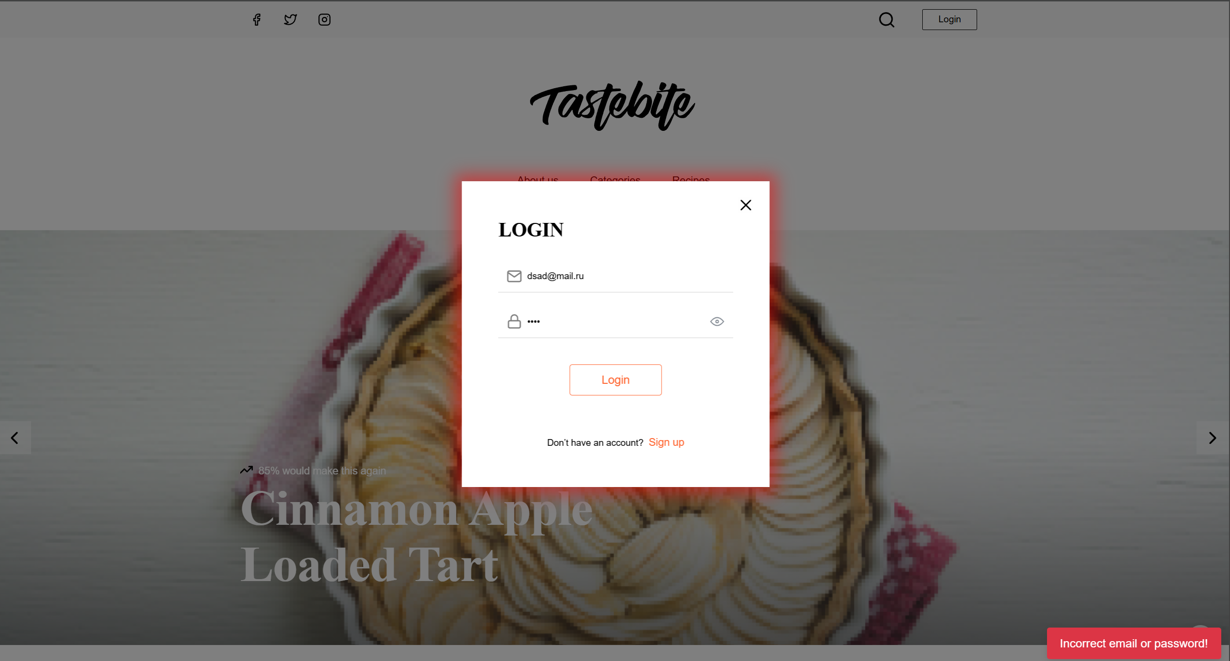

Рисунок 4.9 – Страница авторизации с обработкой ошибок в веб-браузере

Пример обработки данной ситуации в мобильном приложении представлен на рисунке 4.10.

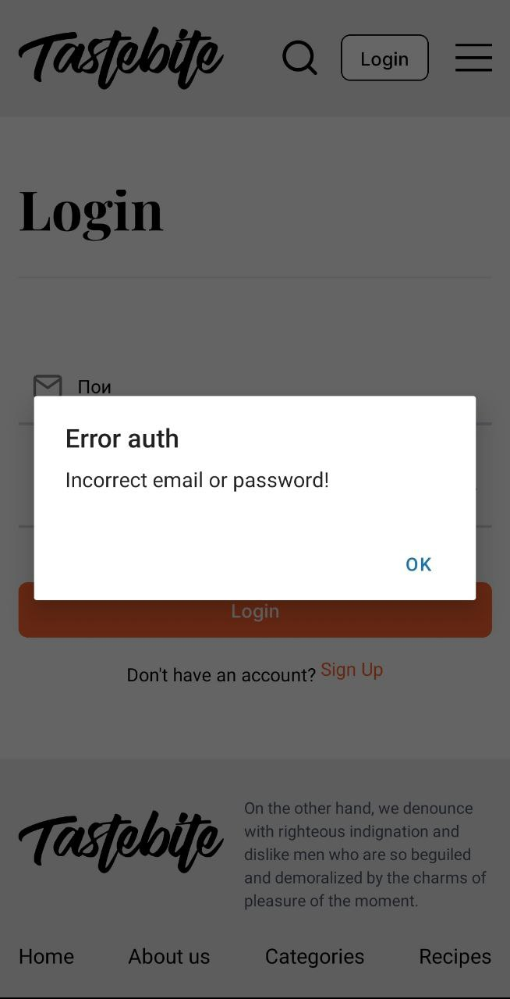

Рисунок 4.10 – Страница авторизации с обработкой ошибок в

мобильном приложении

Далее, когда пользователь вошел в аккаунт, например с ролью «Пользователь», система перенаправляет на главную страницу. Тут для пользователя открывается дополнительный функционал добавления рецептов в избранное, переход в личный кабинет, создание рецептов.

Страница рецептов в веб-браузере представлена на рисунке 4.11.

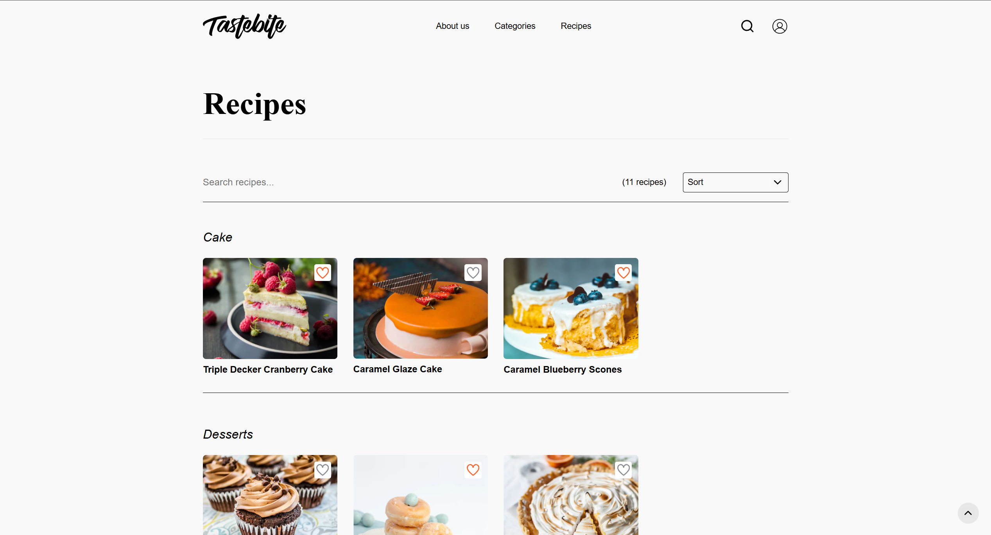

Рисунок 4.11 – Страница рецептов в веб-браузере

Страница рецептов в мобильном приложении показана на рисунке 4.12.

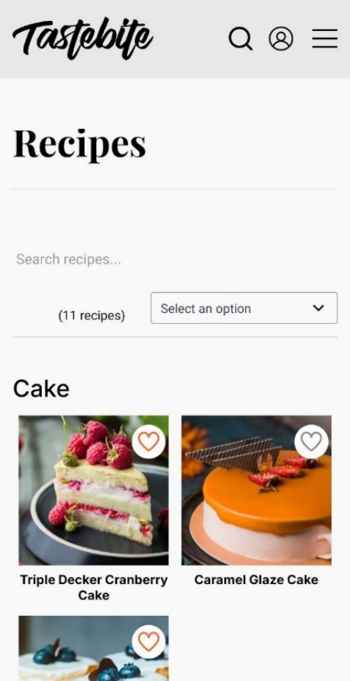

Рисунок 4.12 – Страница рецептов в мобильном приложении

На данном этапе пользователь имеет возможность произвести сортировку по соответствующим параметрам, поиск по названию. Также предоставляется возможность добавить рецепт в избранное нажав кнопку лайка.

При нажатии на карточку рецепта происходит переход на страницу рецепта с подробной информации. Страница рецепта в веб-браузере представлена на рисунке 4.13.

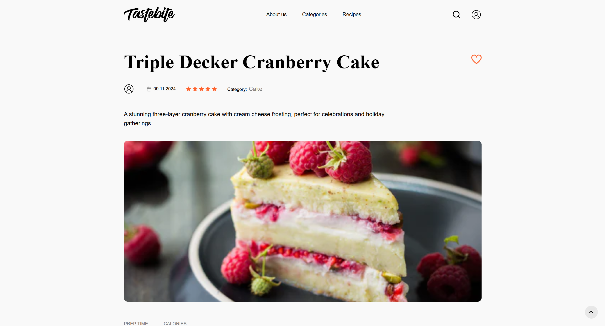

Рисунок 4.13 – Страница рецепта с подробной информацией

Страница рецепта с подробной информацией в мобильном приложении представлена на рисунке 4.14.

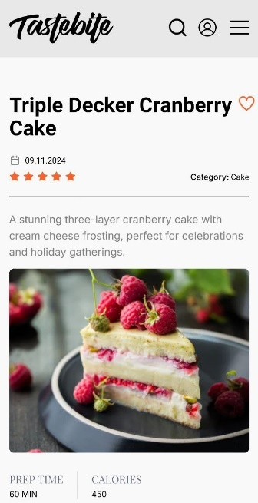

Рисунок 4.14 – Страница рецепта с подробной информацией

в мобильном приложении

Для категорий все вышеприведенные действия аналогичны разделу рецептов, кроме добавления рецептов в избранные.

Далее рассмотри функционал избранных рецептов. После авторизации пользователь может добавить или удалить рецепт в избранное. Перейдя на страницу избранных можно посмотреть все добавленные рецепты, удалить по одному или все сразу. Страница избранных представлена на рисунке 4.15.

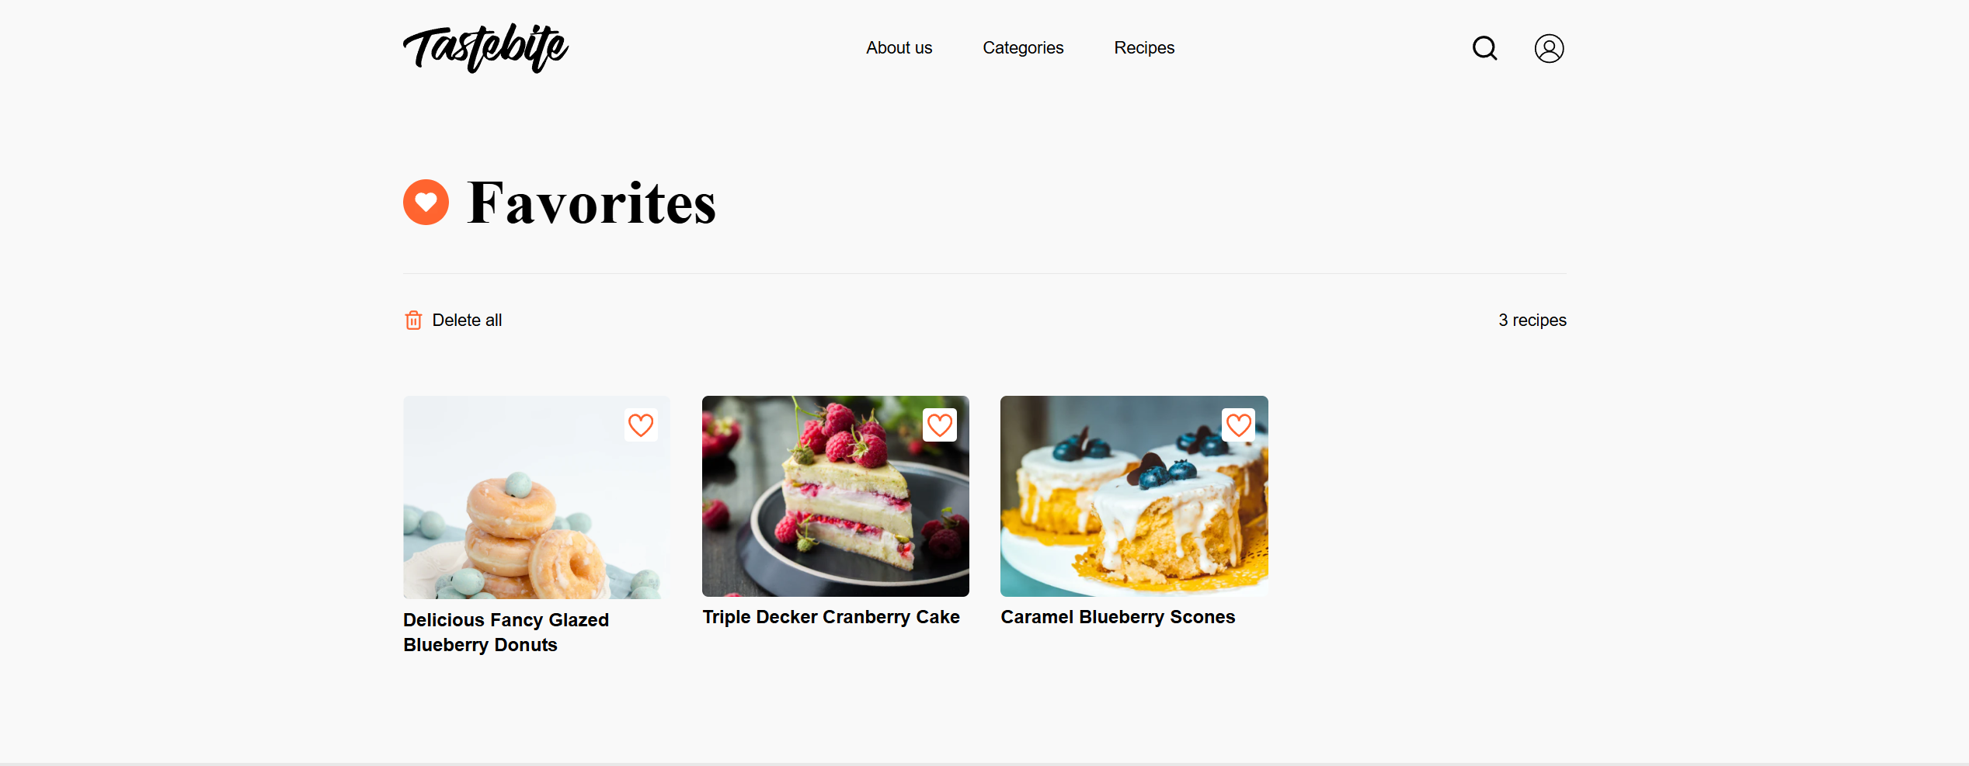

Рисунок 4.15 – Страница избранных рецептов в веб-браузере

Страница избранные в мобильном приложении показана на рисунке 4.16.

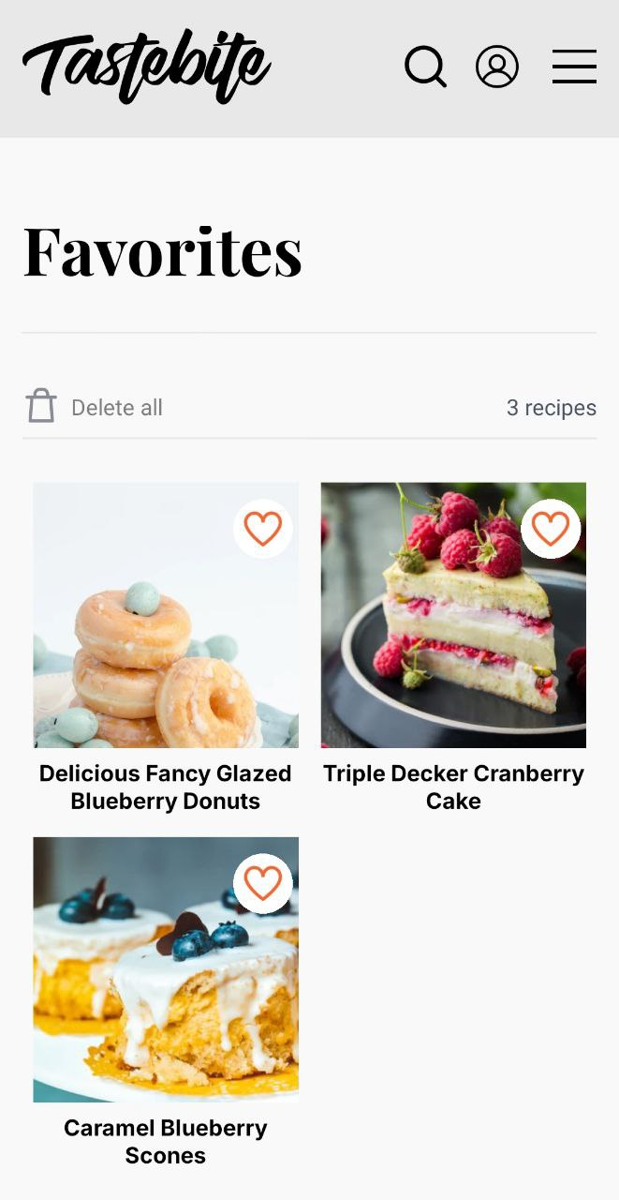

Рисунок 4.16 – Страница избранных рецептов в мобильном приложении

Каждый авторизованный пользователь может создать рецепты, а также просмотреть на отдельной странице, удалить или редактировать. Страница рецептов пользователя в веб-браузере представлена на рисунке 4.17.

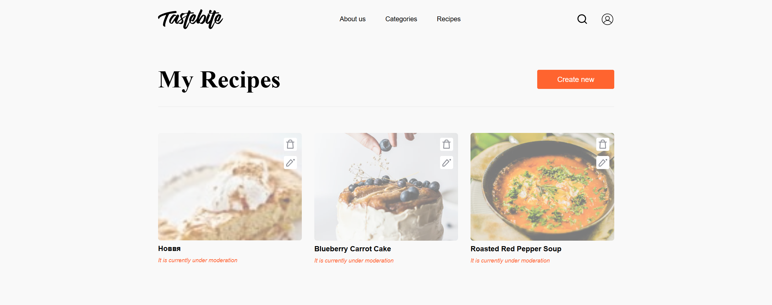

Рисунок 4.17 – Страница рецептов пользователя в веб-браузере

Страница рецептов пользователя в мобильном приложении представлена на рисунке 4.18.

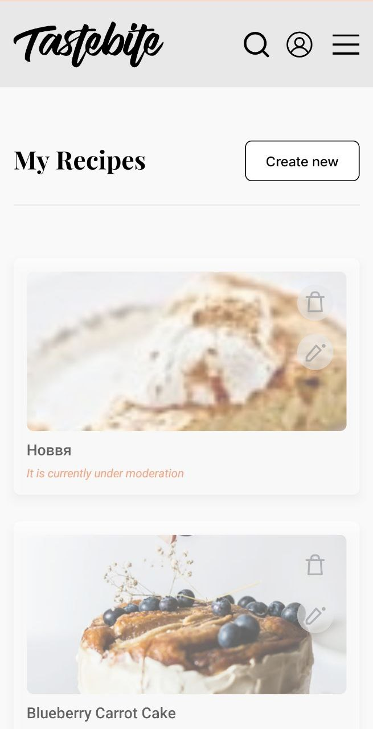

Рисунок 4.18 – Страница рецептов пользователя в мобильном приложении

Каждый пользователь может создать рецепт нажав на кнопку «Create new». Страница создания рецепта в веб-браузере показана на рисунке 4.19.

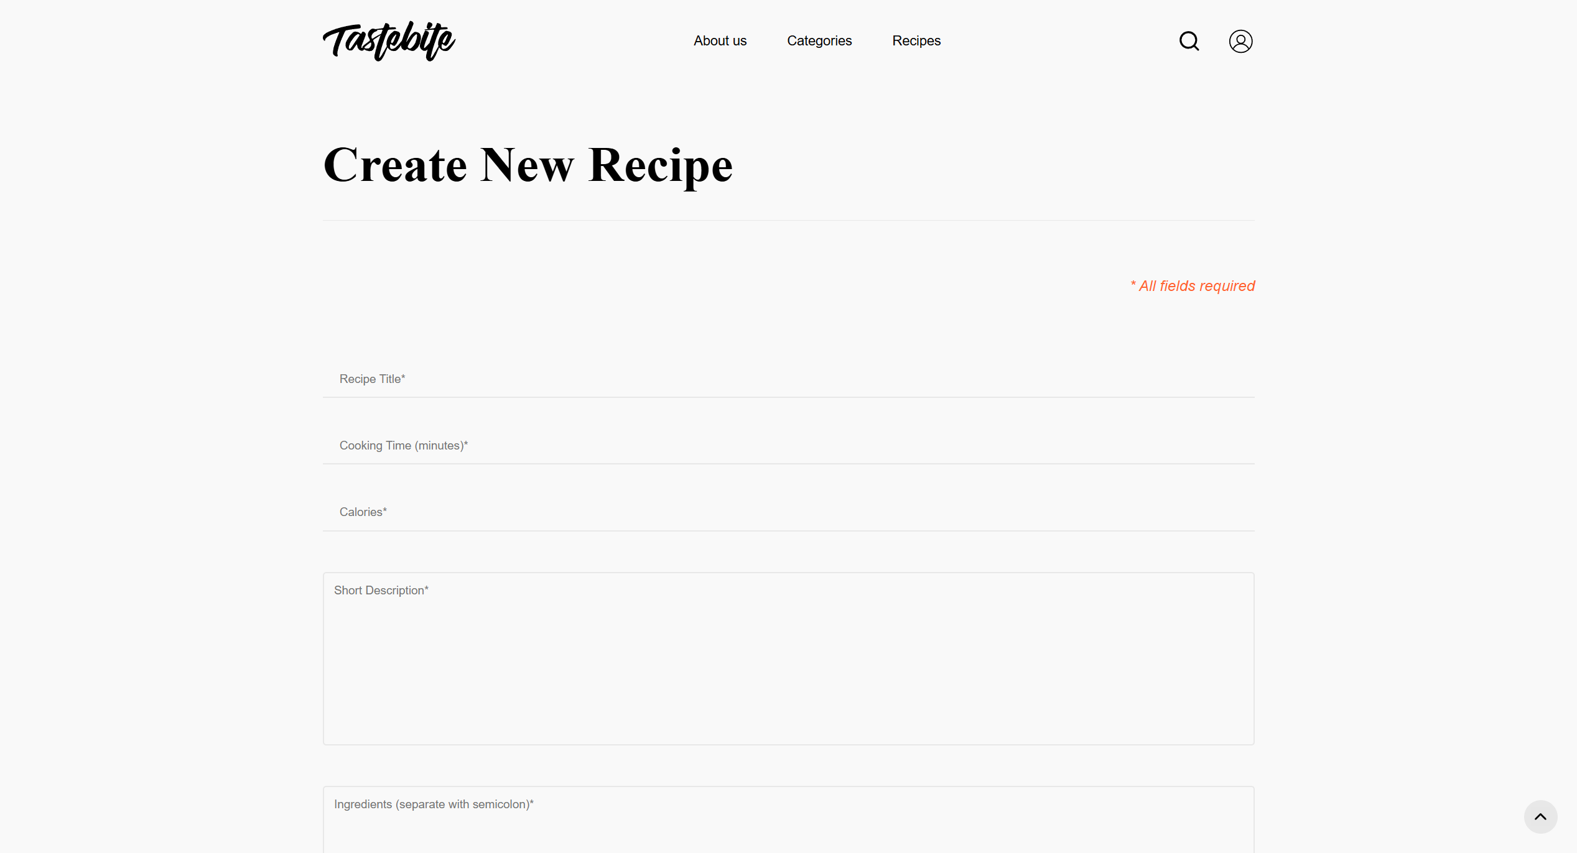

Рисунок 4.19 – Страница создания рецепта в веб-браузере

Страница создания рецепта пользователем в мобильном приложении представлена на рисунке 4.20.

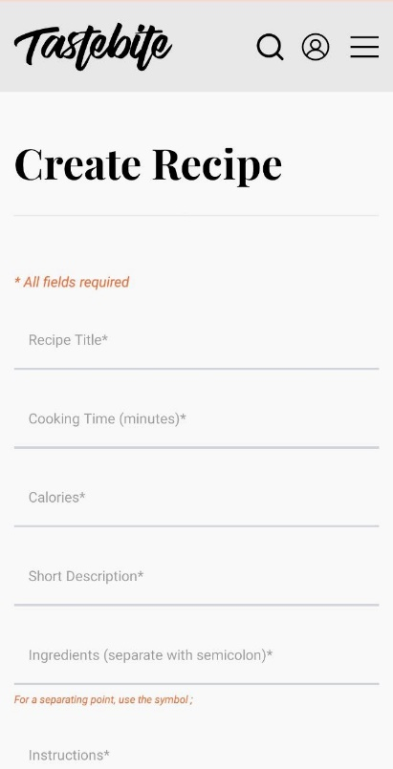

Рисунок 4.20 – Страница создания рецепта в мобильном приложении

Все поля формы являются обязательными для заполнения, для этого выводится соответствующее напоминание перед формой.

# ЗАКЛЮЧЕНИЕ

В рамках данного проекта было разработано клиент-серверное программное средство для работы с кулинарными рецептами. Основной целью проекта являлась автоматизация процесса управления рецептами, создание удобного интерфейса для пользователей и обеспечение взаимодействия с системой через веб-приложение и мобильное приложение.

В процессе выполнения проекта был проведен анализ требований пользователей и разработаны ключевые модули системы. Были использованы современные технологии, такие как *NestJS, ReactJS, React Native и PostgreSQL*, что позволило обеспечить высокую производительность и надежность системы. Особое внимание было уделено проработке архитектуры приложения, созданию интуитивно понятного интерфейса и поддержке кроссплатформенности.

В процессе работы над проектом были учтены государственные стандарты и нормативные документы, а также использованы рекомендации *СТП БГУИР 01–2017.* Вся используемая информация была четко указана в «Списке использованных источников».

Разработанное программное средство позволяет пользователям регистрироваться, авторизоваться, добавлять и редактировать рецепты, просматривать категории и искать рецепты по различным критериям. Система также поддерживает роли пользователей, включая администраторов, что расширяет возможности управления контентом.

Результатом проекта стало создание гибкого и масштабируемого программного продукта, который может быть использован как основа для дальнейшего развития. В процессе разработки были учтены современные подходы к организации клиент-серверных приложений, что позволило достичь высокого уровня качества системы.

В дальнейшем планируется расширение функционала приложения. Например, можно реализовать возможность оценки рецептов, добавления отзывов, улучшения фильтров и сортировок, а также интеграцию с внешними сервисами, такими как социальные сети и видеохостинги. Также в перспективе возможна оптимизация производительности и доработка дизайна интерфейса на основе отзывов пользователей.

Таким образом, созданный программный продукт обеспечивает базовый функционал для работы с кулинарными рецептами и имеет большой потенциал для дальнейшего развития и адаптации под потребности пользователей.

**СПИСОК ИСПОЛЬЗОВАННЫХ ИСТОЧНИКОВ**

1. Сайт аналог *Povarenok.ru* [Электронный ресурс]. – Режим доступа: *https://www.povarenok.ru/.*
2. Сайт аналог *Webspoon.ru* [Электронный ресурс]. – Режим доступа: *https://webspoon.ru/.*
3. Сайт аналог *Iamcook.ru* [Электронный ресурс]. – Режим доступа: *https://www.iamcook.ru/*.
4. *Nest.js* [Электронный ресурс]. – Режим доступа: *https://nestjs.com/.*
5. *Node.js* [Электронный ресурс]. – Режим доступа: *https://nodejs.org/en*.
6. *TypeScript* [Электронный ресурс]. – Режим доступа: *https://www.typescriptlang.org/*.
7. Архитектура Rest [Электронный ресурс]. – Режим доступа: [*https://habr.com/ru/articles/38730/*](https://habr.com/ru/articles/38730/).
8. Подробнее о *JWT* [Электронный ресурс]. – Режим доступа: *https://habr.com/ru/articles/842056/*.
9. *React* [Электронный ресурс]. – Режим доступа: *https://react.dev.*
10. Реляционные базы данных[Электронный ресурс]. – Режим доступа: https://aws.amazon.com/ru/relational-database/.
11. *Expo* [Электронный ресурс]. – Режим доступа: *https://expo.dev/html*.
12. Редактор кода *VisualCode* [Электронный ресурс]. – Режим доступа: *https://habr.com/ru/articles/490754/.*
13. *TypeScript в React* [Электронный ресурс]. – Режим доступа: *https://react.dev/learn/typescript*
14. *DTO* валидация [Электронный ресурс]. – Режим доступа: *https://docs.nestjs.com/techniques/validation.*
15. *Sequalize* [Электронный ресурс]. – Режим доступа: https://sequelize.org/.
16. *ORM* введение [Электронный ресурс]. – Режим доступа: *https://flexberry.github.io/ru/gbt_orm.html.*
17. База данных *Postgresql –* контейнер [Электронный ресурс]. – Режим доступа: *https://www.postgresql.org/.*
18. Принципы *SOLID* [Электронный ресурс]. – Режим доступа: *https://habr.com/ru/articles/688530/.*
19. Использование базы данных в Nest [Электронный ресурс]. – Режим доступа:  [*https://docs.nestjs.com/techniques/database.*](https://www.baeldung.com/spring-boot-hibernate.%20)
20. *UI Design* [Электронный ресурс]. – Режим доступа: *https://www.interaction-design.org/literature/topics/ui-design.*
21. *UX Design* [Электронный ресурс]. – Режим доступа: *https://tilda.education/articles-what-is-ux-design/.*
22. Что такое *SPA*? [Электронный ресурс]. – Режим доступа: [*https://habr.com/ru/articles/487418/*](https://habr.com/ru/articles/487418/).
23. Что такое *cookies*? [Электронный ресурс]. – Режим доступа: *https://www.kaspersky.ru/resource-center/definitions/cookies.*
24. Гид по ручному тестированию [Электронный ресурс]. – Режим доступа: *https://habr.com/ru/companies/skillbox/articles/418889/.*
25. Что такое *FPS*? [Электронный ресурс]. – Режим доступа: *https://skillbox.ru/media/gamedev/chto_takoe_chastota_kadrov_v_sekundu_24_30_i_60_fps/.*
26. *DevTools* [Электронный ресурс]. – Режим доступа: *https://habr.com/ru/articles/548898/.*
27. *LCP* [Электронный ресурс]. – Режим доступа: *https://web.dev/articles/lcp?hl=ru.*
28. Оптимизация *CLS* [Электронный ресурс]. – Режим доступа: *https://searchengines.guru/ru/articles/2050399.*
29. Что такое хостинг [Электронный ресурс]. – Режим доступа*: https:// hostiq.ua/info/what-is-hosting/.*
30. Руководство по панели управления *Beget* [Электронный ресурс]. – Режим доступа*:* [*https://beget.com/ru/kb/manual*](https://beget.com/ru/kb/manual)*.*
31. Управление базами данных *Beget* [Электронный ресурс]. – Режим доступа: *https://beget.com/ru/kb/manual/mysql.*
32. Создание *APK* для мобильного приложения [Электронный ресурс]. – Режим доступа*: https://docs.expo.dev/build-reference/apk/.*

**Приложение А**

**(Обязательное)**

**Отчет о проверке на заимствования в системе «Антиплагиат»**

**Приложение Б**

**(Обязательное)**

**Техническое задание на разработку программного средства**

**Приложение В**

**(Обязательное)**

**Листинги программного кода**

**Файл кода сервиса *favorites.service***

import { Injectable, NotFoundException } from '@nestjs/common';

import { InjectModel } from '@nestjs/sequelize';

import { Favorite } from './favorites.model';

import { Recipe } from 'src/recipes';

import { User } from 'src/users';

import { Category } from 'src/categories';

@Injectable()

export class FavoritesService {

  constructor(

    @InjectModel(Favorite) private favoriteRepository: typeof Favorite,

    @InjectModel(Recipe) private recipeRepository: typeof Recipe,

    @InjectModel(User) private userRepository: typeof User

  ) {}

  private async validateUser(userId: number): Promise<User> {

    const user = await this.userRepository.findByPk(userId);

    if (!user) throw new NotFoundException('User not found');

    return user;

  }

  private async validateRecipe(recipeId: number): Promise<Recipe> {

    const recipe = await this.recipeRepository.findByPk(recipeId);

    if (!recipe) throw new NotFoundException('Recipe not found');

    return recipe;

  }

  async getFavoriteRecipes(userId: number): Promise<{ message: string; data: Recipe[] }> {

    await this.validateUser(userId);

    const favorites = await Favorite.findAll({

      where: { userId },

      include: [

        {

          model: Recipe,

          attributes: [

            'id',

            'title',

            'shortDescription',

            'cookingTime',

            'calories',

            'image',

            'ingredients',

            'instructions',

            'createdAt',

          ],

          include: [{ model: Category, attributes: ['id', 'name', 'description', 'image'] }],

        },

      ],

    });

    const message = favorites.length > 0 ? 'Favorite recipes retrieved successfully' : 'No favorite recipes found';

    return {

      message,

      data: favorites.map((favorite) => favorite.recipe),

    };

  }

  async addFavoriteRecipe(userId: number, recipeId: number): Promise<{ message: string }> {

    await this.validateUser(userId);

    await this.validateRecipe(recipeId);

    await Favorite.findOrCreate({

      where: { userId, recipeId },

    });

    return { message: 'Recipe added to favorites successfully' };

  }

  async removeFavoriteRecipe(userId: number, recipeId: number): Promise<{ message: string }> {

    await this.validateUser(userId);

    await this.validateRecipe(recipeId);

    await Favorite.destroy({

      where: { userId, recipeId },

    });

    return { message: 'Recipe removed from favorites successfully' };

  }

  async removeAllFavorites(userId: number): Promise<{ message: string }> {

    await this.validateUser(userId);

    await Favorite.destroy({

      where: { userId },

    });

    return { message: 'All favorite recipes removed successfully' };

**Файл кода контроллера *favorites.controller***

import { Controller, Delete, Get, Param, Post, Req, UseGuards } from '@nestjs/common';

import { ApiTags, ApiOperation, ApiResponse } from '@nestjs/swagger';

import { JwtService } from '@nestjs/jwt';

import { Request } from 'express';

import { FavoritesService } from './favorites.service';

import { Roles } from 'src/roles';

import { JwtAuthGuard, RolesGuard } from 'src/guards';

@ApiTags('Favorites')

@Controller('favorites')

export class FavoritesController {

  constructor(

    private favoritesService: FavoritesService,

    private jwtService: JwtService

  ) {}

  private getUserIdFromRequest(request: Request): number {

    const token = request.cookies?.Authentication || request.headers.authorization?.split(' ')[1];

    const user = this.jwtService.decode(token);

    return user['id'];

  }

  @ApiOperation({ summary: 'Add recipe to favorites' })

  @ApiResponse({ status: 201 })

  @Roles('USER')

  @UseGuards(RolesGuard, JwtAuthGuard)

  @Post('/add/:recipeId')

  async addFavorite(@Param('recipeId') recipeId: number, @Req() request: Request) {

    const userId = this.getUserIdFromRequest(request);

    return await this.favoritesService.addFavoriteRecipe(userId, recipeId);

  }

  @ApiOperation({ summary: 'Get favorite recipes' })

  @ApiResponse({ status: 200 })

  @Roles('USER')

  @UseGuards(RolesGuard, JwtAuthGuard)

  @Get('/get')

  async getFavorites(@Req() request: Request) {

    const userId = this.getUserIdFromRequest(request);

    return await this.favoritesService.getFavoriteRecipes(userId);

  }

  @ApiOperation({ summary: 'Remove recipe from favorites' })

  @ApiResponse({ status: 204 })

  @Roles('USER')

  @UseGuards(RolesGuard, JwtAuthGuard)

  @Delete('/remove/:recipeId')

  async removeFavorite(@Param('recipeId') recipeId: number, @Req() request: Request) {

    const userId = this.getUserIdFromRequest(request);

    return await this.favoritesService.removeFavoriteRecipe(userId, recipeId);

  }

  @ApiOperation({ summary: 'Remove all favorite recipes' })

  @ApiResponse({ status: 204 })

  @Roles('USER')

  @UseGuards(RolesGuard, JwtAuthGuard)

  @Delete('/remove-all')

  async removeAllFavorites(@Req() request: Request) {

    const userId = this.getUserIdFromRequest(request);

    return await this.favoritesService.removeAllFavorites(userId);

  }

}

**Файл кода модели *favorites.model***

import { Table, Column, Model, ForeignKey, BelongsTo, DataType } from 'sequelize-typescript';

import { User } from 'src/users';

import { Recipe } from 'src/recipes';

@Table({ tableName: 'favorites' })

export class Favorite extends Model<Favorite> {

  @ForeignKey(() => User)

  @Column({ type: DataType.INTEGER, allowNull: false })

  userId: number;

  @ForeignKey(() => Recipe)

  @Column({ type: DataType.INTEGER, allowNull: false })

  recipeId: number;

  @BelongsTo(() => Recipe)

  recipe: Recipe;

}

**Файл кода модуля *favorites.module***

@Module({

  imports: [SequelizeModule.forFeature([Favorite, Recipe]), AuthModule, UsersModule, JwtModule],

  controllers: [FavoritesController],

  providers: [FavoritesService],

})

export class FavoritesModule {}

**Файл кода хука рецепта *useRecipe.ts***

const useRecipe = (actionType: EActionType, recipeId?: number) => {

  const [cookies] = useCookies([TOKEN_KEY]);

  const [isError, setIsError] = useState<boolean>(false);

  const [notificationMsg, setNotificationMsg] = useState<string>('');

  const submitRecipe = async (recipeData?: IRecipeInputs) => {

    setIsError(false);

    try {

      const token = cookies[TOKEN_KEY];

      if (!token) {

        throw new Error(TOKEN_NOT_FOUND);

      }

      let endpoint: string;

      let method: EMethods;

      if (actionType === EActionType.CREATE) {

        endpoint = ApiEndpoints.CREATE_RECIPE;

        method = EMethods.POST;

      } else if (actionType === EActionType.UPDATE) {

        endpoint = `${ApiEndpoints.UPDATE_RECIPE}/${recipeId}`;

        method = EMethods.PATCH;

      } else if (actionType === EActionType.DELETE) {

        if (!recipeId) {

          throw new Error('Recipe ID is required for deletion');

        }

        endpoint = `${ApiEndpoints.DELETE_RECIPE}/${recipeId}`;

        method = EMethods.DELETE;

      } else {

        throw new Error('Invalid action type');

      }

      const result = await apiRequest(endpoint, method, recipeData, token);

      setNotificationMsg(result.message);

      mutate([ApiEndpoints.GET_MY_RECIPES, token]);

    } catch (error) {

      console.error(error);

      setIsError(true);

      setNotificationMsg(TRY_AGAIN);

    }

  };

  return { submitRecipe, isError, notificationMsg };

};

export default useRecipe;

**Файл кода карточки рецепта *RecipeCard.tsx***

const RecipeCard: React.FC<IRecipe> = ({ title, image, id }) => {

  const [cookies] = useCookies([TOKEN_KEY]);

  const [isLiked, setIsLiked] = useState(false);

  const { data: favorites } = useGetFavorites();

  const { executeFavoriteAction, isError } = useFavorites(

    isLiked ? EFavoriteActionType.REMOVE : EFavoriteActionType.ADD,

    String(id)

  );

  useEffect(() => {

    if (favorites && favorites.some((favorite) => favorite.id === id)) {

      setIsLiked(true);

    }

  }, [favorites, id]);

  const handleLikeClick = async (event: React.MouseEvent<HTMLButtonElement>) => {

    event.preventDefault();

    await executeFavoriteAction();

    if (!isError) {

      setIsLiked(!isLiked);

    }

  };

  return (

    <Link to={`${EUrls.RECIPE}/${id}`} className={styles.card}>

      {cookies[TOKEN_KEY] && (

        <button

          type={EButtonType.BUTTON}

          className={`${styles.like} ${isLiked ? styles.liked : ''}`}

          onClick={handleLikeClick}

        >

          <LikeIcon color={isLiked ? '#ff642f' : '#8B8D95'} />

        </button>

      )}

      <div className={styles.img}>

        <img src={image} alt={title} width={350} height={265} />

      </div>

      <div className={styles.name}>{title}</div>

    </Link>

  );

};

export default RecipeCard;

**Приложение Г**

**(Обязательное)**

**Ведомость курсовой работы**